
PROGRAMA NACIONAL DE FORMACIÓN EN INFORMÁTICA

SISTEMA AUTOMATIZADO PARA LA GESTIÓN DE PAGOS
Y CONTROL ADMINISTRATIVO PARA LA EMPRESA
VENEZOLANA DE SOLUCIONES
INTEGRALES 2023, C.A.

Participantes:
Anthony Escobar CI: 30.916.797
Gabriel Aguilar CI: 31.987.408
Rosmel Briceño CI: 31.132.358
Roswald Mavaez CI: 31.027.598
Samuel Loyo CI: 31.467.366
Tutor Académico: Juan Jimenez
Tutor Externo: Rosibeth Landaeta
Barquisimeto, julio de 2025

ÍNDICE GENERAL
LISTA DE CUADROS v
LISTA DE GRÁFICOS viii
RESUMEN ix
INTRODUCCIÓN 1
CAPÍTULO I PLANTEAMIENTO DEL PROYECTO SOCIOTECNOLÓGICO 3
Descripción del Contexto 3
1.1 Caracterización y Naturaleza de la Comunidad 3
Descripción del Diagnóstico Situacional 4
1.2 Metodología 5
1.3 Técnicas e Instrumentos de Recolección de Datos 5
1.4 Análisis e Interpretación de la Información 6
1.5 Descripción de los Procesos 8
Modelado del Negocio 12
1.6 Diagrama de Casos de Uso del Negocio 12
1.7 Diagrama de Actividades en Carriles del Negocio 13
Descripción de la Solución Propuesta 18
Justificación e Impacto Social 19
1.8 Desde la Razón Legal 20
1.9 Impacto Social: Transformación Social y Beneficios de la Automatización 21
Vinculación del Proyecto con el Plan de Desarrollo Económico y Social de la Nación (Plan de la Patria 2019-2025) 22
Línea de Investigación del PNFI 23
Objetivos del Proyecto Sociotecnológico 24
1.10 Objetivo General 24
1.11 Objetivos Específicos 24
CAPÍTULO II PLANIFICACIÓN DEL PROYECTO SOCIOTECNOLÓGICO 25
Beneficiarios del Proyecto 25
Producto 26
Cronograma de Actividades (Diagrama de Gantt) 26
Estudio de Factibilidad 29
2.1 Factibilidad Técnica 29
2.2 Factibilidad Económica 30
2.3 Factibilidad Operativa 31
Referencias Teóricas Tecnológicas 32
2.4 Sistema de Información 32
2.5 Metodología de Desarrollo de Software 33
2.6 Lenguajes de Programación 33
2.7 Gestor de Base de Datos 34
2.8 Arquitectura de Desarrollo Web Cliente-Servidor 34
2.9 Servidor Apache 34
2.10 Paradigma de Programación Orientada a Objetos 34
2.11 Patrón de Diseño Modelo Vista Controlador 35
CAPÍTULO III DISEÑO Y EJECUCIÓN DEL PROYECTO SOCIOTECNOLÓGICO 36
Producto de Software 36
Definición de los Roles del Proyecto 36
Análisis de Requisitos 37
3.1 Requisitos Funcionales 38
3.2 Requisitos No Funcionales 41
Planificación del Desarrollo del Producto de Software 44
Diseño del Sistema de Información 45
3.3 Diseño y Desarrollo de la Base de Datos 45
3.4 Modelo Relacional 46
3.5 Diccionario de Datos 47
3.6 Modelo Físico de la Base de Datos 66
3.7 Diagrama de Casos de Uso del Sistema 66
3.8 Descripción de los Casos de Uso 67
3.9 Diagrama de Clases 74
3.10 Mapa de Navegación 75
Presentación del Producto 76
Plan de Instalación 80
Plan de Implantación 81
Plan de Pruebas Funcionales 83
Plan de Formación 83
Manual de Usuario 83
CAPÍTULO IV EVALUACIÓN DEL PROYECTO 85
Reflexiones 85
Recomendaciones 87
Evolución Previsible del Sistema 87
REFERENCIAS 89
ANEXOS 90
Anexo A. Script SQL de la base de datos pagos_db 90
Anexo B. Cuestionario aplicado a los trabajadores 97
Anexo C. Plan de Instalación 98
Anexo D. Plan de Pruebas Funcionales 101
Anexo E. Plan de Formación 127

LISTA DE CUADROS
Cuadro 1 Cuadro resumen del proceso: Registrar empleado 9
Cuadro 2 Cuadro resumen del proceso: Control de asistencia 10
Cuadro 3 Cuadro resumen del proceso: Calcular bonos 11
Cuadro 4 Cuadro resumen del proceso: Realizar pago de los empleados 11
Cuadro 5 Cuadro resumen del proceso: Generar reporte de los pagos 12
Cuadro 6 Cronograma de actividades del proyecto (Diagrama de Gantt) 27
Cuadro 7 Inventario tecnológico de la empresa 29
Cuadro 8 Comparativa de requerimientos mínimos del software 30
Cuadro 9 Presupuesto estimado del proyecto 31
Cuadro 10 Definición de roles del proyecto 37
Cuadro 11 Requisito funcional RF-1: Gestionar Empleado 38
Cuadro 12 Requisito funcional RF-2: Gestionar Conceptos 38
Cuadro 13 Requisito funcional RF-3: Gestionar Vacaciones 39
Cuadro 14 Requisito funcional RF-4: Gestionar Liquidaciones 39
Cuadro 15 Requisito funcional RF-5: Gestionar Asistencias 40
Cuadro 16 Requisito funcional RF-6: Gestionar Pagos 40
Cuadro 17 Requisito funcional RF-7: Gestionar Reportes 41
Cuadro 18 Requisito funcional RF-8: Gestionar Ventas y Metas 41
Cuadro 19 Requisito no funcional RNF 1: Autenticación y Control de Acceso 42
Cuadro 20 Requisito no funcional RNF 2: Seguridad y Auditoría sobre Roles 42
Cuadro 21 Requisito no funcional RNF 3: Integridad y Consistencia de los Pagos 42
Cuadro 22 Requisito no funcional RNF 4: Precisión y Cumplimiento Legal en los Cálculos 43
Cuadro 23 Requisito no funcional RNF 5: Disponibilidad y Persistencia de los Datos 43
Cuadro 24 Requisito no funcional RNF 6: Rendimiento en la Generación y Exportación de Información 43
Cuadro 25 Requisito no funcional RNF 7: Seguridad y Auditoría Transversal 44
Cuadro 26 Requisito no funcional RNF 8: Escalabilidad y Diseño Responsivo 44
Cuadro 27 Planificación del desarrollo del sistema de información 45
Cuadro 28 Diccionario de datos: tabla departamentos 48
Cuadro 29 Diccionario de datos: tabla cargos 49
Cuadro 30 Diccionario de datos: tabla empleados 50
Cuadro 31 Diccionario de datos: tabla direcciones 51
Cuadro 32 Diccionario de datos: tabla cuentas_bancarias 52
Cuadro 33 Diccionario de datos: tabla usuarios 53
Cuadro 34 Diccionario de datos: tabla usuarios_asistencia 54
Cuadro 35 Diccionario de datos: tabla asistencia 55
Cuadro 36 Diccionario de datos: tabla conceptos_pagos 56
Cuadro 37 Diccionario de datos: tabla pagos 57
Cuadro 38 Diccionario de datos: tabla detalles_pagos 58
Cuadro 39 Diccionario de datos: tabla control_vacaciones 59
Cuadro 40 Diccionario de datos: tabla liquidaciones 60
Cuadro 41 Diccionario de datos: tabla ventas 62
Cuadro 42 Diccionario de datos: tabla metas_ventas 63
Cuadro 43 Diccionario de datos: tabla metas_departamentales 64
Cuadro 44 Diccionario de datos: tabla metas_individuales 65
Cuadro 45 Diccionario de datos: tabla configuracion 66
Cuadro 46 Descripción del caso de uso: Iniciar Sesión 68
Cuadro 47 Descripción del caso de uso: Gestionar Empleado 69
Cuadro 48 Descripción del caso de uso: Gestionar Asistencias 70
Cuadro 49 Descripción del caso de uso: Gestionar Pagos 71
Cuadro 50 Descripción del caso de uso: Gestionar Liquidaciones 72
Cuadro 51 Descripción del caso de uso: Generar Reportes 73
Cuadro 52 Plan de implantación del sistema en la empresa 81
Cuadro 53 Plan de instalación del sistema en la empresa 98
Cuadro 54 Caso de prueba CP-001: Verificar el inicio de sesión con credenciales válidas, con contraseña incorrecta y con un usuario inactivo 102
Cuadro 55 Caso de prueba CP-002: Verificar el control de acceso por sesión y por rol 103
Cuadro 56 Caso de prueba CP-003: Comprobar que se impide el acceso a módulos tras cerrar la sesión 104
Cuadro 57 Caso de prueba CP-004: Rechazar las operaciones de creación, modificación y eliminación solicitadas por un usuario sin rol autorizado 105
Cuadro 58 Caso de prueba CP-005: Comprobar que se registra en auditoría la creación, la modificación y la eliminación lógica de un registro 106
Cuadro 59 Caso de prueba CP-006: Verificar que una falla durante el cálculo revierte completamente la creación del pago 107
Cuadro 60 Caso de prueba CP-007: Comprobar que se impide la creación de un pago duplicado para el mismo período 108
Cuadro 61 Caso de prueba CP-008: Verificar el flujo de estados del pago y rechazar saltos o retrocesos 109
Cuadro 62 Caso de prueba CP-009: Verificar la conversión monetaria de USD a Bs 110
Cuadro 63 Caso de prueba CP-010: Verificar el cumplimiento legal en liquidaciones y vacaciones 111
Cuadro 64 Caso de prueba CP-011: Verificar la precisión de 4 decimales intermedios y 2 decimales finales 112
Cuadro 65 Caso de prueba CP-012: Comprobar que se advierte la duplicidad de una liquidación para el mismo empleado y fecha 113
Cuadro 66 Caso de prueba CP-013: Verificar la recepción en tiempo real de las marcaciones y el tiempo de persistencia de los marcajes 114
Cuadro 67 Caso de prueba CP-014: Comprobar el tiempo de las consultas de asistencias con filtro de fechas 115
Cuadro 68 Caso de prueba CP-015: Verificar la continuidad y la disponibilidad de los datos ante cortes y en horario laboral 116
Cuadro 69 Caso de prueba CP-016: Comprobar el tiempo de generación de un reporte de 100 empleados 117
Cuadro 70 Caso de prueba CP-017: Verificar la vista previa y la exportación CSV del reporte 118
Cuadro 71 Caso de prueba CP-018: Verificar el token CSRF en peticiones sin token, con token alterado, con token de otra sesión y con token válido 119
Cuadro 72 Caso de prueba CP-019: Verificar el almacenamiento seguro de contraseñas y los atributos de la cookie de sesión 120
Cuadro 73 Caso de prueba CP-020: Verificar el registro en el log de auditoría de las operaciones críticas 121
Cuadro 74 Caso de prueba CP-021: Verificar el tiempo de respuesta al aumentar el volumen de empleados y de registros de asistencia 122
Cuadro 75 Caso de prueba CP-022: Verificar la adaptación de la interfaz a escritorio, tableta y teléfono móvil 123
Cuadro 76 Caso de prueba CP-023: Verificar que se pueden incorporar un concepto de pago y un usuario nuevos sin modificar el código ni la estructura de la base de datos 123
Cuadro 77 Análisis de los resultados de las pruebas funcionales 125
Cuadro 78 Test de usabilidad: preguntas y respuestas esperadas 126
Cuadro 79 Grupos a capacitar 127
Cuadro 80 Fechas de la preparación de la formación 127
Cuadro 81 Plan de formación a los usuarios 128

LISTA DE GRÁFICOS
Gráfico 1. Percepción de inconsistencias o retrasos en el cálculo de pagos y bonos quincenales. 6
Gráfico 2. Percepción sobre la eficiencia y seguridad del registro de asistencia en papel. 6
Gráfico 3. Recepción de comprobantes de pago detallados. 7
Gráfico 4. Necesidad de implementar un sistema web automatizado para la gestión de pagos. 7
Gráfico 5. Diagrama de casos de uso del negocio. 13
Gráfico 6. Diagrama de actividades: Registrar empleados. 14
Gráfico 7. Diagrama de actividades: Control de asistencias. 15
Gráfico 8. Diagrama de actividades: Calcular bonos. 16
Gráfico 9. Diagrama de actividades: Realizar pago de los empleados. 17
Gráfico 10. Diagrama de actividades: Generar reporte de los pagos. 18
Gráfico 11. Patrón de diseño Modelo Vista Controlador. 35
Gráfico 12. Modelo relacional de la base de datos pagos_db. 47
Gráfico 13. Diagrama de casos de uso del sistema. 67
Gráfico 14. Diagrama de clases del sistema. 74
Gráfico 15. Mapa de navegación del sistema por roles. 75
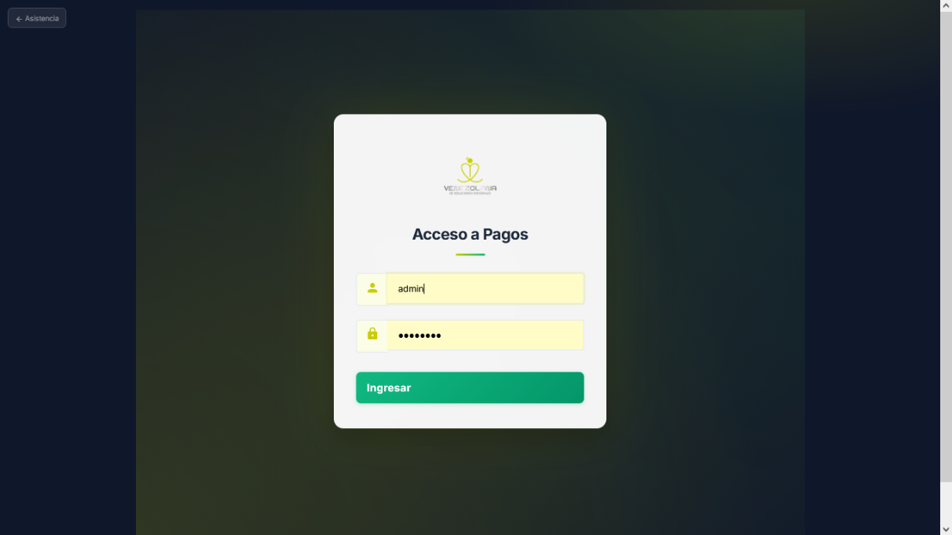Gráfico 16. Pantalla de inicio de sesión. 77
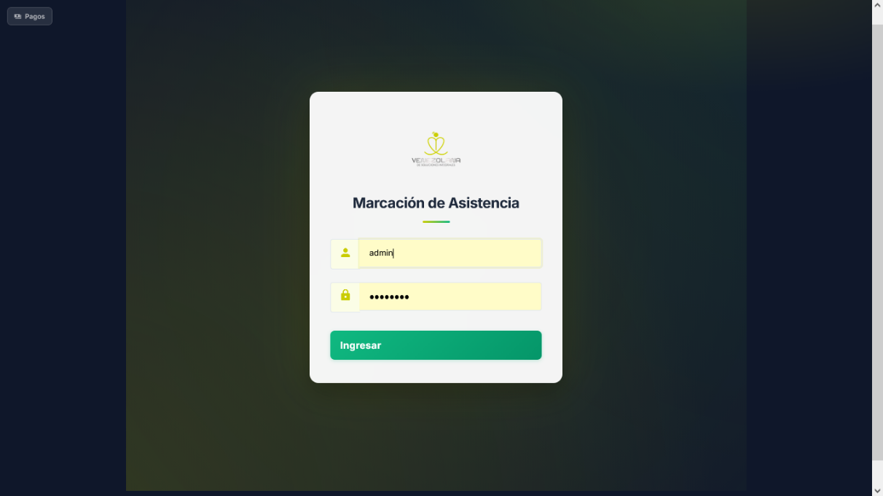Gráfico 17. Pantalla de marcación de la asistencia. 77
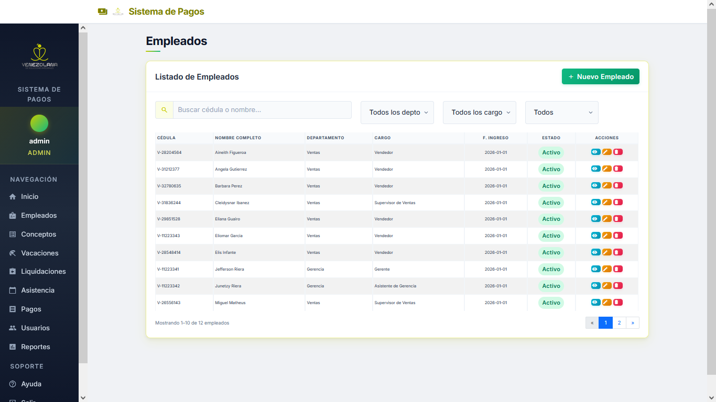Gráfico 18. Pantalla de gestión de empleados. 78
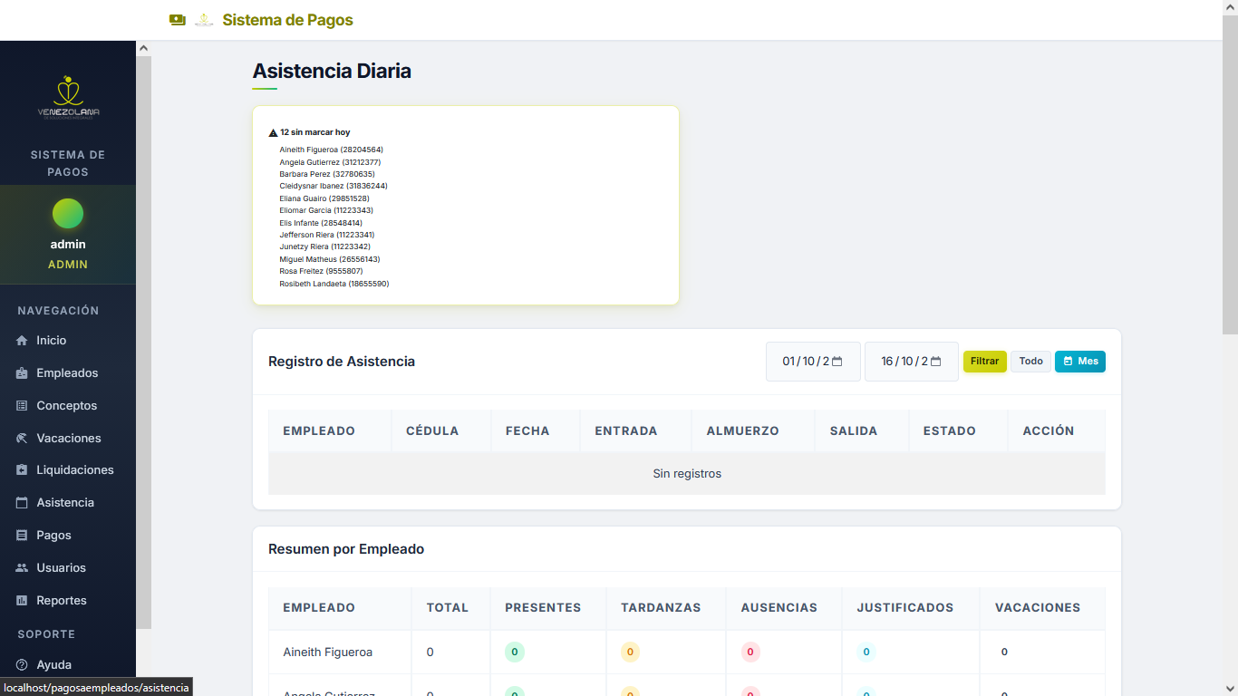Gráfico 19. Pantalla de gestión de asistencias. 78
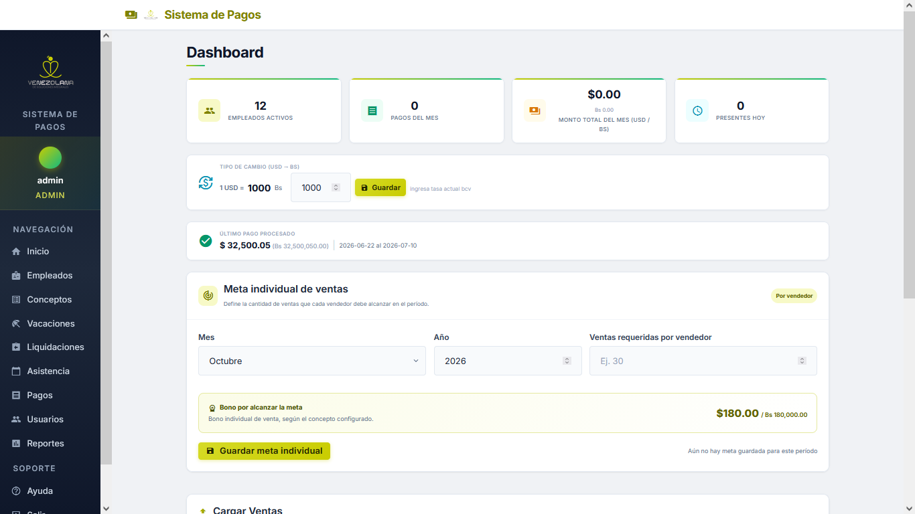Gráfico 20. Pantalla de Dashboard. 79
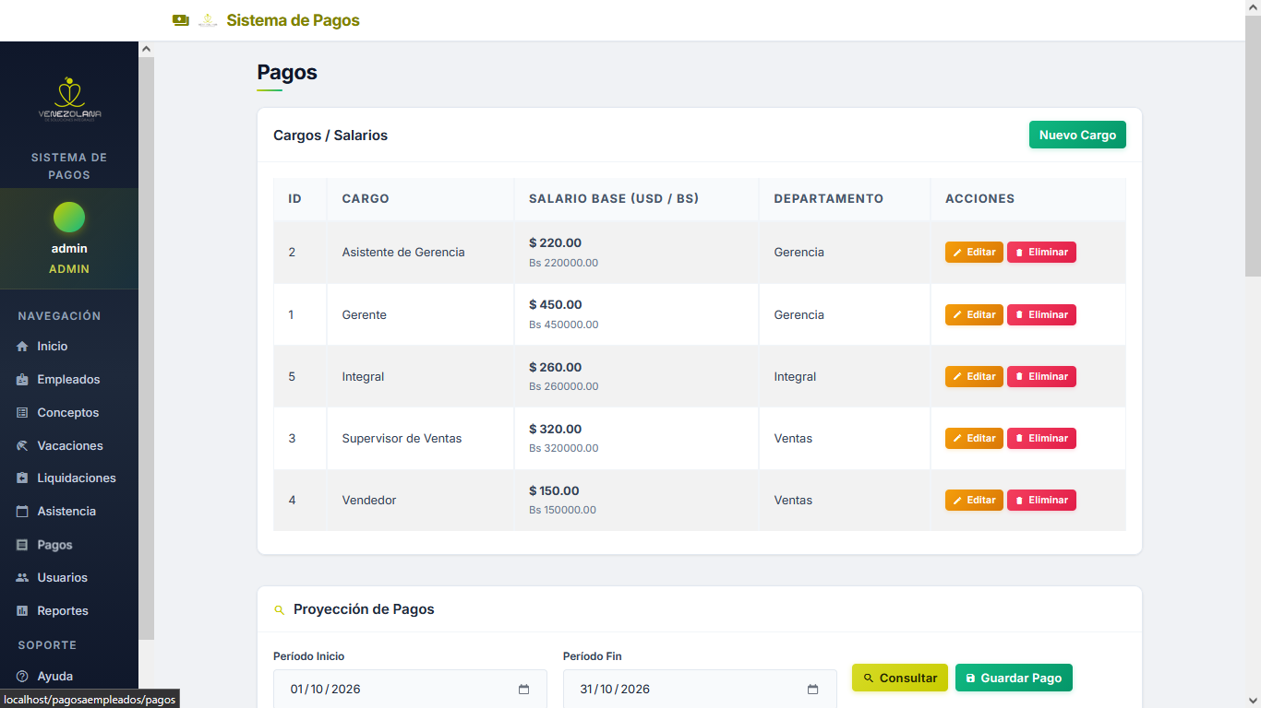Gráfico 21. Pantalla de gestión de pagos. 79
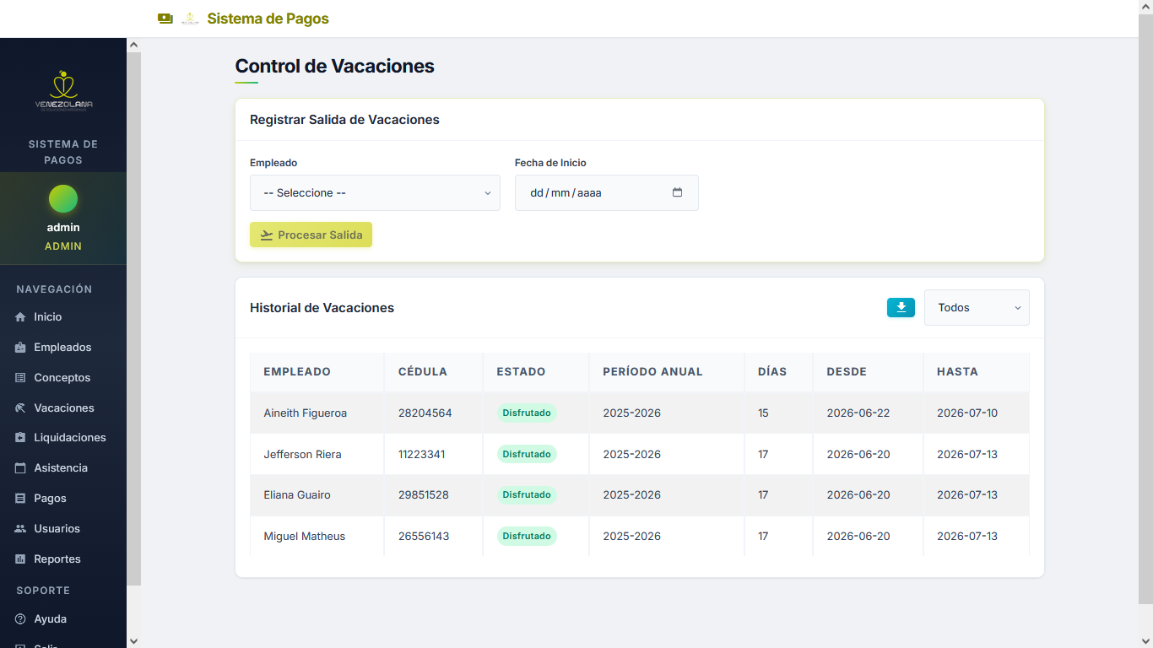Gráfico 22. Pantalla de vacaciones y liquidaciones. 80
Gráfico 23. Pantalla de liquidaciones. 80
Gráfico 24. Pantalla de reportes y exportación a CSV. 80
Gráfico 25. Manual de Usuario del sistema. 84
Gráfico 26. Diagrama de Gantt del plan de instalación del sistema. 100


SISTEMA AUTOMATIZADO PARA LA GESTIÓN DE PAGOS
Y CONTROL ADMINISTRATIVO DE LA EMPRESA
VENEZOLANA DE SOLUCIONES
INTEGRALES 2023, C.A.
Participantes:
Anthony Escobar CI: 30.916.797
Gabriel Aguilar CI: 31.987.408
Rosmel Briceño CI: 31.132.358
Roswald Mavaez CI: 31.027.598
Samuel Loyo CI: 31.467.366
Tutor Académico: Juan Jimenez
Tutor Externo: Rosibeth Landaeta
Barquisimeto, julio de 2025

RESUMEN
El proyecto tuvo como objetivo desarrollar un sistema automatizado para la gestión de pagos y control administrativo de la empresa Venezolana de Soluciones Integrales 2023, C.A., ubicada en Barquisimeto, estado Lara, donde el registro de asistencia, el cálculo de comisiones y bonos y la liquidación de los pagos se realizaban de forma manual. Para su desarrollo se aplicó la metodología RUP, organizada en las fases de inicio, elaboración, construcción y transición, y se emplearon tecnologías de información libres: PHP 7, MySQL y Apache, junto con el paradigma de programación orientada a objetos y el patrón Modelo Vista Controlador. El diagnóstico se apoyó en la observación directa, la entrevista no estructurada y una encuesta aplicada a los 13 trabajadores de la empresa, en la cual 11 de ellos (84,6 %) manifestaron haber sufrido inconsistencias o retrasos en sus pagos y la totalidad respaldó la implantación de un sistema automatizado. Los beneficiarios directos son el personal y el área de Administración, e indirectamente la Gerencia General, que dispone de reportes consolidados para la toma de decisiones. Como resultado se obtuvo un sistema web con módulos de empleados, asistencia, ventas y metas, conceptos de pago, vacaciones, liquidaciones, pagos y reportes en formato CSV, cuyo plan de pruebas, de 23 casos, alcanzó un cumplimiento del 100 % en los 20 casos ejecutados. Asimismo, se elaboraron los planes de instalación, implantación y formación de los usuarios, junto con el manual de usuario, de modo que el sistema queda apto para su puesta en marcha en la organización.
Descriptores: sistema de información, gestión de pagos, control administrativo, tecnologías de información libres.

INTRODUCCIÓN
La formación en el Programa Nacional de Formación en Informática (PNFI) de la Universidad Politécnica Territorial del estado Lara “Andrés Eloy Blanco” (UPTAEB) se articula alrededor del eje curricular proyecto, concebido como un espacio de integración de saberes en el que el participante contrasta la teoría con la práctica y ofrece soluciones a necesidades reales de una comunidad u organización. En el Trayecto II, esa integración se concreta en el análisis, diseño, desarrollo, instalación y prueba de un sistema de información construido con tecnologías de información libres, así como en la formación del usuario final para su manejo.
En este marco, el presente informe da cuenta del proyecto sociotecnológico desarrollado en la empresa Venezolana de Soluciones Integrales 2023, C.A., organización privada de Barquisimeto, estado Lara, que presta servicios de telemarketing y soporte al cliente a empresas de telecomunicaciones transnacionales. El diagnóstico realizado por El grupo de proyecto evidenció que el cálculo de comisiones y bonos por ventas, el control de asistencia y la liquidación de los pagos de sus 13 trabajadores se ejecutaban de forma manual, mediante planillas de papel y hojas de cálculo independientes, lo cual generaba retrasos, errores de cálculo y falta de trazabilidad.
Como respuesta a esa situación se propuso el desarrollo de un sistema automatizado para la gestión de pagos y control administrativo, construido con PHP, MySQL y el servidor web Apache, el paradigma de programación orientada a objetos y el patrón de diseño Modelo Vista Controlador. El sistema integra la gestión del personal, la asistencia, las ventas y metas, los conceptos de pago, las vacaciones, las liquidaciones, los pagos y los reportes consolidados para la Gerencia General.
El informe se estructura en cuatro capítulos. El Capítulo I presenta el planteamiento del proyecto: el contexto, el diagnóstico situacional, la descripción de los procesos y el modelado del negocio, la solución propuesta, la justificación e impacto social, la vinculación con el Plan de la Patria 2019-2025, la línea de investigación y los objetivos. El Capítulo II expone la planificación: beneficiarios, producto, cronograma, estudio de factibilidad y referencias teóricas tecnológicas. El Capítulo III desarrolla el diseño y la ejecución: roles, análisis de requisitos, diseño de la base de datos y del sistema, presentación del producto y planes de instalación, pruebas y formación. El Capítulo IV recoge la evaluación del proyecto mediante las reflexiones, las recomendaciones y la evolución previsible del sistema. Finalmente, se incorporan las referencias consultadas y los anexos.

CAPÍTULO I
PLANTEAMIENTO DEL PROYECTO SOCIOTECNOLÓGICO

Descripción del Contexto
El diagnóstico situacional es la fase previa a la formulación y jerarquización de las necesidades o problemas de una comunidad u organización. Implica el reconocimiento lo más completo posible de la realidad objeto de estudio y permite, a partir del conocimiento de lo que ocurre en ella, plantear vías de solución. En este proyecto, el diagnóstico se realizó en las instalaciones de la empresa Venezolana de Soluciones Integrales 2023, C.A., con la participación de su personal administrativo, de ventas y gerencial, y constituyó el punto de partida para la definición del sistema de información propuesto.

1.1 Caracterización y Naturaleza de la Comunidad
Venezolana de Soluciones Integrales 2023, C.A., de RIF J-50330963-6, es una empresa privada que inició sus operaciones en el año 2023 en la ciudad de Barquisimeto, parroquia Santa Rosa, municipio Iribarren del estado Lara, con sede en la avenida Los Leones, Torre Empresarial Barquisimeto. Su actividad económica se desarrolla en el área de las telecomunicaciones y consiste en ofrecer servicios de soporte al cliente y telemarketing a distintas empresas de telecomunicaciones. Su misión es ofrecer esos servicios destacándose en la calidad y en los resultados positivos para las empresas que los contratan, y su visión es ampliar sus operaciones y la variedad de soporte para garantizar el crecimiento y el aumento de su cartera de clientes.
La empresa cuenta actualmente con 13 trabajadores. El Departamento de Ventas está conformado por los agentes de ventas, quienes atienden o emiten las llamadas, perfilan al cliente, manejan objeciones y logran el pre-cierre del servicio o producto, y por la Supervisión, encargada de verificar los datos capturados, validar los parámetros de calidad, confirmar el consentimiento del usuario y concretar el cierre definitivo de la venta. La venta validada se ingresa y tipifica en la plataforma de la empresa contratante, que la procesa y factura al usuario final.
Una vez que la venta es reconocida y facturada por la empresa contratante, el área de Administración, en coordinación con la Supervisión, archiva el registro de la venta, la clasifica, identifica al agente responsable y le asigna la comisión correspondiente. Además, consolida las métricas de todas las campañas y emite un reporte general de ventas para la Gerencia General, que analiza los resultados y gestiona la relación comercial y de rendimiento con la empresa contratante. Administración asume también las funciones de talento humano y pagos: cálculo y pago del sueldo, de bonos y comisiones, reclutamiento y contratación, desvinculaciones y liquidaciones del personal.

Descripción del Diagnóstico Situacional
Durante la fase de diagnóstico, realizada en las instalaciones de la empresa, El grupo de proyecto identifico que los procesos administrativos relacionados con el personal se ejecutaban de manera manual o mediante hojas de cálculo independientes. Para determinar el sueldo base, el beneficio de alimentación, las horas extras, las comisiones por ventas alcanzadas, los bonos por meta operativa y las deducciones legales de los 13 trabajadores, el área de Administración requería un extenso procesamiento de documentos en papel, además de la verificación manual de las ventas reportadas por la Supervisión y de las firmas del control de asistencia.
Esta modalidad ocasionaba retrasos periódicos en la entrega de los recibos de pago, margen de error humano en las sumatorias y falta de trazabilidad en los registros de asistencia diaria. Por ello, El grupo de proyecto determinó la necesidad de diseñar e implantar un sistema automatizado de gestión de pagos que agilice los cómputos financieros, prevenga inconformidades laborales y proporcione reportes consolidados de manera oportuna a la Gerencia General.

1.2 Metodología
La investigación se enmarcó en el enfoque cuali-cuantitativo, bajo la modalidad de proyecto sociotecnológico de campo, pues la información se recolectó directamente en la empresa y el producto resultante responde a una necesidad concreta de esta. Para el abordaje del proyecto se adoptó una metodología de desarrollo de sistemas de información, entendida como el conjunto de actividades que se llevan a cabo para desarrollar y poner en marcha un sistema de información, y que permite definir las actividades del proyecto, proporcionar puntos de control y revisión, asegurar la calidad del desarrollo y satisfacer las necesidades de los usuarios.
En particular, se seleccionó RUP, que organiza el ciclo de vida del sistema en cuatro fases: inicio, elaboración, construcción y transición. En la fase de inicio se realizaron la planificación, el diagnóstico, la determinación de los requisitos y el estudio de factibilidad; en la elaboración, el análisis y el diseño del sistema; en la construcción, el desarrollo y la integración de los módulos, y en la transición, las pruebas, la instalación y la formación del usuario. De este modo, las fases de la metodología se corresponden con los objetivos específicos del proyecto.

1.3 Técnicas e Instrumentos de Recolección de Datos
Para la recolección de la información primaria en la empresa se aplicaron tres técnicas, cada una con su instrumento, que se complementaron para asegurar una investigación completa:
- Observación directa: se llevó a cabo de forma presencial en la oficina de Administración, con el fin de presenciar el procedimiento habitual de registro de asistencia en formato físico y la elaboración manual de las planillas de pago. El instrumento utilizado fue la guía de observación de campo.
- Entrevista no estructurada: se realizaron jornadas de diálogo con el personal del área de Administración y con los supervisores de ventas, lo que permitió levantar las reglas de negocio aplicadas al cálculo de comisiones y bonos.
- Encuesta: se aplicó como técnica cuantitativa para medir la percepción del personal sobre la precisión, puntualidad y transparencia del sistema de pagos vigente. El instrumento fue un cuestionario estructurado de cuatro preguntas cerradas, con opción de respuesta Sí o No, aplicado a la totalidad de la población laboral (13 trabajadores). El modelo del cuestionario se presenta en el Anexo B.

1.4 Análisis e Interpretación de la Información
La aplicación del cuestionario a los 13 trabajadores de la empresa arrojó resultados cuantitativos determinantes para la justificación del sistema, los cuales se presentan en los Gráficos 1 al 4.
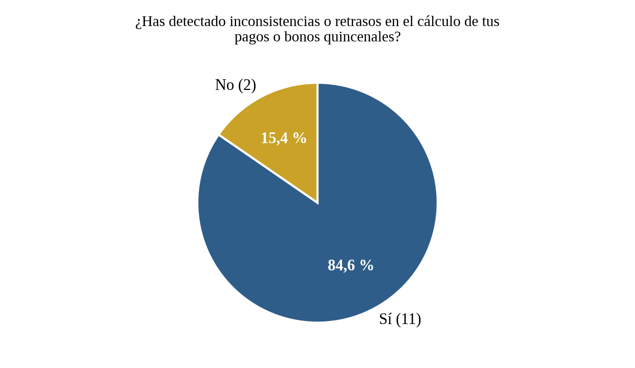
Gráfico 1. Percepción de inconsistencias o retrasos en el cálculo de pagos y bonos quincenales.
Fuente: Encuesta aplicada por El grupo de proyecto (2025).
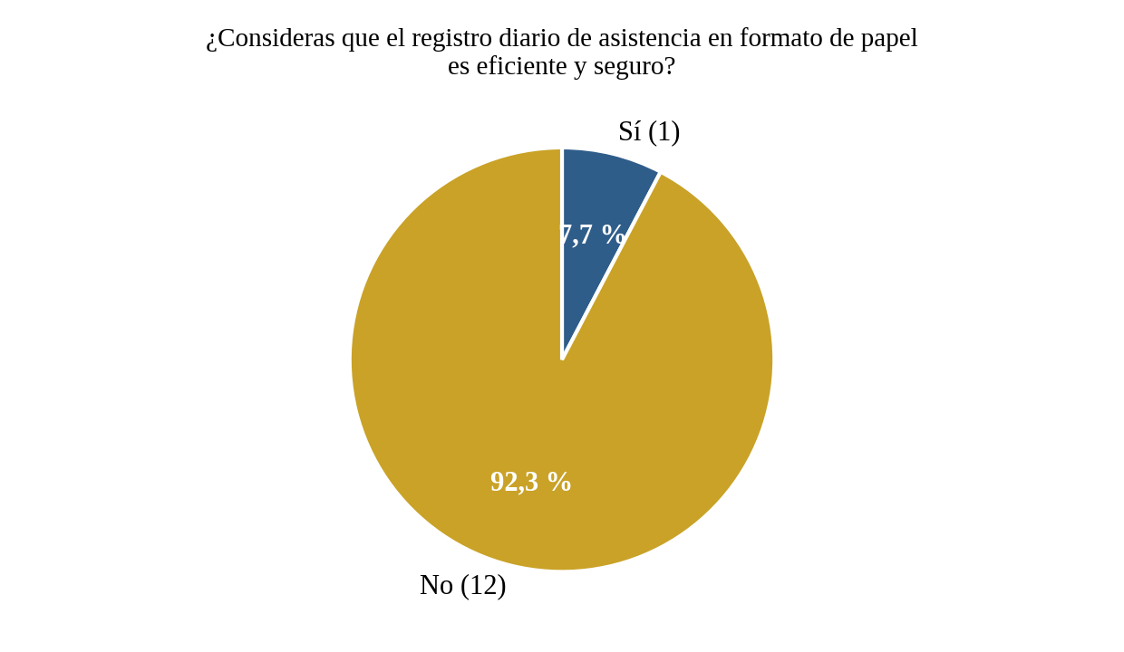
Gráfico 2. Percepción sobre la eficiencia y seguridad del registro de asistencia en papel.
Fuente: Encuesta aplicada por El grupo de proyecto (2025).
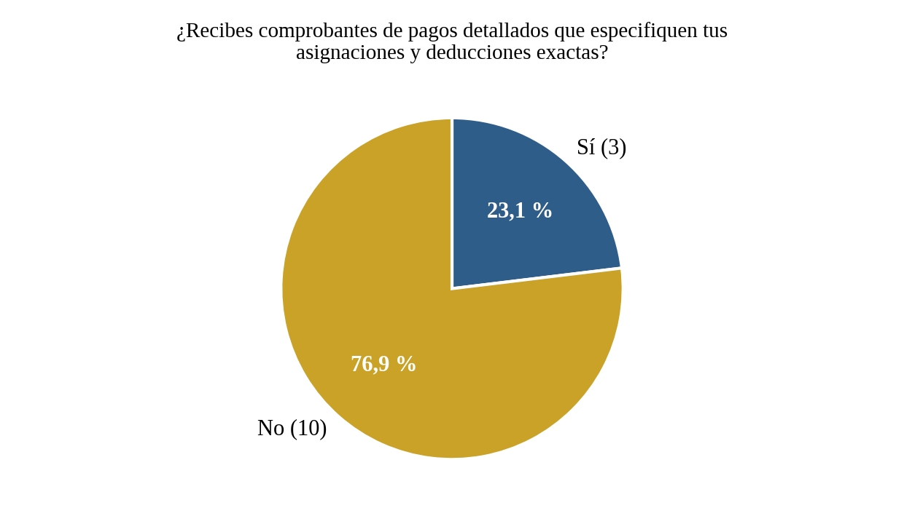
Gráfico 3. Recepción de comprobantes de pago detallados.
Fuente: Encuesta aplicada por El grupo de proyecto (2025).
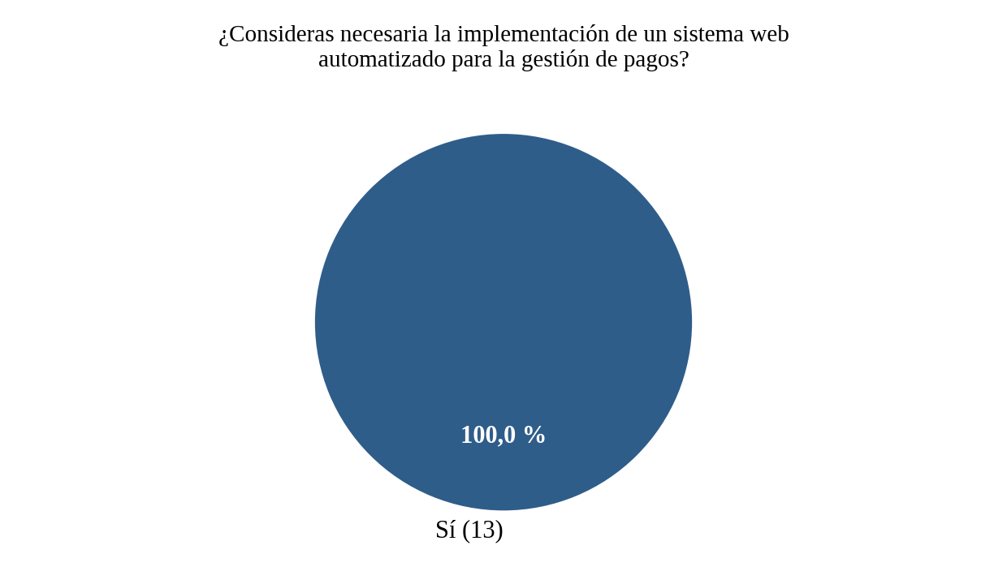
Gráfico 4. Necesidad de implementar un sistema web automatizado para la gestión de pagos.
Fuente: Encuesta aplicada por El grupo de proyecto (2025).
Los resultados evidencian que 11 de los 13 trabajadores (84,6 %) han experimentado inconsistencias o retrasos en el cálculo de sus pagos y bonos bajo el esquema manual. Asimismo, 12 de los 13 (92,3 %) consideran que el registro de asistencia en papel no es eficiente ni seguro, y 10 de los 13 (76,9 %) afirman no recibir comprobantes de pago que especifiquen de manera detallada sus asignaciones y deducciones. Finalmente, la totalidad del personal (100 %) respaldó la necesidad de desarrollar e implantar un sistema automatizado.
A partir de estos resultados, El grupo de proyecto concluyó que el problema a resolver es la ausencia de un sistema automatizado que gestione el control de asistencia, el cálculo de comisiones y bonos y la liquidación de los pagos del personal, procesos que hoy se ejecutan manualmente. Entre las causas que intervienen se identificaron el uso de planillas de papel y hojas de cálculo independientes, la falta de un registro centralizado de ventas y asistencias y la ausencia de comprobantes de pago detallados.

1.5 Descripción de los Procesos
La descripción de los procesos permite conocer la historia del problema con todos sus actores. Cada proceso se compone de procedimientos y estos, a su vez, de actividades o tareas. Mediante la observación directa y la entrevista se levantaron cinco procesos relacionados con la gestión del personal y de los pagos, los cuales dependen de un proceso previo: la generación y validación de las ventas por parte del Departamento de Ventas.
Las ventas son logradas por los agentes y confirmadas por la Supervisión, que valida los parámetros de calidad y el consentimiento del usuario antes del cierre definitivo; luego son ingresadas en la plataforma de la empresa contratante, que las procesa y factura. A partir de la venta reconocida, Administración archiva el registro, clasifica el tipo de servicio y asigna la comisión al agente responsable. Los procesos descritos a continuación toman como insumo esas métricas de ventas.
Proceso 1. Registrar empleado
El proceso se inicia cuando el aspirante o trabajador entrega en físico sus documentos personales al área de Administración, que le solicita los requisitos documentales mediante una hoja impresa. Administración verifica manualmente cada documento contra su lista de control; si la documentación está completa, asienta los datos en el libro de actas o planilla de registro de la empresa, los transcribe a una hoja de cálculo y archiva la carpeta. Si falta algún documento, se interrumpe el registro y se indica verbalmente al empleado lo que debe consignar, hasta que regrese con los papeles correctos.
Cuadro 1
Cuadro resumen del proceso: Registrar empleado
Proceso | Realizar registro de empleados (subprocesos: solicitar requisitos documentales y gestión de expedientes)
¿Qué se hace? | Registrar, editar y dar de baja los datos del personal y asignarlo a su cargo.
¿Quién lo hace? | Administración
¿Quién lo indica? | Administración
¿Cómo lo hacen? | El empleado reúne y entrega los documentos solicitados; Administración los verifica contra la lista de control, asienta los datos en el libro de actas y la hoja de cálculo y archiva el expediente. Si falta documentación, se notifica verbalmente al empleado.
¿Cuándo lo hace? | Cada vez que la empresa contrata a un nuevo empleado o se vence o renueva un contrato.
¿Por qué lo hace? | Para llevar un expediente físico de cada empleado, facilitar su búsqueda y mantener actualizados sus datos de manera eficaz.
¿Qué recursos utiliza? | Hoja de cálculo, libro de actas y carpeta física del expediente.
Proceso 2. Control de asistencia
El personal registra su hora de entrada y de salida en una hoja de asistencia física que Administración entrega y que la Supervisión revisa para llevar el registro diario. Al cierre de cada quincena, Administración solicita a la Supervisión el reporte de asistencia, cuenta a mano las firmas y las horas laboradas y calcula los descuentos. Si falta la firma de entrada o de salida en algún día, se llama la atención del empleado y se retira el bono de asistencia; si el empleado se retiró antes de la hora habitual y lo notificó a su superior, no recibe sanción en el bono ni en las horas laboradas.
Cuadro 2
Cuadro resumen del proceso: Control de asistencia
Proceso | Control de asistencia (subprocesos: consultar horas y asistencias laboradas y verificar el registro diario)
¿Qué se hace? | Gestiona la entrega del formato de control, el registro diario de las horas de la jornada laboral, la validación de faltas y retrasos y la consolidación de las horas trabajadas.
¿Quién lo hace? | Administración
¿Quién lo indica? | Supervisores de ventas
¿Cómo lo hacen? | Se lleva una hoja física de entrada y salida; Administración calcula manualmente las asistencias y horas laboradas y, ante firmas omitidas, se advierte al empleado y se retira el bono de asistencia.
¿Cuándo lo hace? | Todos los días, con cierre quincenal.
¿Por qué lo hace? | Para asegurar la exactitud de los descuentos quincenales por inasistencia.
¿Qué recursos utiliza? | Hoja de asistencia física.

Proceso 3. Calcular bonos
Administración cruza las listas de asistencia quincenal con el total de ventas mensuales por empleado, previamente validadas por la Supervisión, y aplica en la hoja de cálculo una condición estricta: si el vendedor registra 6 o más ventas, se le adjudica el bono mensual de $180 y el bono de asistencia de $10; si registra 5 o menos, pierde ambos bonos. Para los supervisores se valida si el equipo acumula al menos 30 ventas, caso en el cual se libera el bono de cargo operativo de $60. Este paso es fundamental porque permite verificar las ventas de cada empleado y el total de asistencias antes de calcular los bonos.
Cuadro 3
Cuadro resumen del proceso: Calcular bonos
Proceso | Calcular bonos (subprocesos: cálculo de incentivos y metas de venta)
¿Qué se hace? | Realiza todos los cálculos de los bonos, metas e incentivos de los empleados.
¿Quién lo hace? | Administración
¿Quién lo indica? | Supervisores de ventas
¿Cómo lo hacen? | Se cruzan las asistencias con las ventas validadas del mes: 6 o más ventas dan derecho a $180 y $10 de asistencia; 5 o menos, a ninguno. El equipo de un supervisor con 30 o más ventas libera un bono de $60.
¿Cuándo lo hace? | Quincenalmente y al cierre del mes.
¿Por qué lo hace? | Para verificar las ventas realizadas por cada empleado y el total de sus asistencias, y evitar equivocaciones en el cálculo de los bonos.
¿Qué recursos utiliza? | Reportes de ventas, hoja de asistencia física y hoja de cálculo.

Proceso 4. Realizar pago de los empleados
Administración consulta la tasa oficial del Banco Central de Venezuela (BCV) del día y consolida el sueldo base mensual de $10 y el beneficio de Cestaticket de $40 (total de $50), fraccionados en $25 por quincena, pagados el día 15 y el último día de cada mes. A ese monto resta los descuentos derivados del control de asistencia y suma los bonos calculados manualmente, para obtener el neto en bolívares. Posteriormente, ejecuta cada transferencia, imprime los comprobantes bancarios y los adjunta a cada recibo físico; la Gerencia General revisa el resumen y aprueba los pagos o los rechaza con observaciones.
Cuadro 4
Cuadro resumen del proceso: Realizar pago de los empleados
Proceso | Realizar pago de los empleados (subprocesos: liquidación y verificación)
¿Qué se hace? | Consolida sueldo base, Cestaticket, bonos y descuentos para calcular el pago final en bolívares.
¿Quién lo hace? | Administración
¿Quién lo indica? | Gerencia General
¿Cómo lo hacen? | Se aplica la tasa del BCV, se suman los conceptos fijos y bonos, se restan los descuentos del control de asistencia, se transfiere el pago y la Gerencia General verifica el resultado.
¿Cuándo lo hace? | Los días 15 y últimos de cada mes.
¿Por qué lo hace? | Para procesar el pago de la empresa a los empleados.
¿Qué recursos utiliza? | Hoja de cálculo, tasa oficial del BCV y formato de asistencia físico.

Proceso 5. Generar reporte de los pagos
Una vez cerrado el pago, Administración elabora manualmente un reporte que desglosa cada concepto pagado, las comisiones y las deducciones de cada empleado, y transcribe cada comprobante individual a un archivo PDF que se entrega al trabajador impreso o por correo electrónico. El reporte general se entrega a la Gerencia General, que verifica que los pagos y deducciones se realizaron de manera correcta y evita equivocaciones por parte de Administración.
Cuadro 5
Cuadro resumen del proceso: Generar reporte de los pagos
Proceso | Generar reporte de los pagos (subproceso: emisión de recibos)
¿Qué se hace? | Genera los comprobantes individuales de pago para los empleados y el reporte general para la Gerencia General.
¿Quién lo hace? | Administración
¿Quién lo indica? | Gerencia General
¿Cómo lo hacen? | Se desglosan manualmente los conceptos, comisiones y deducciones de cada empleado, se elabora el comprobante y se entrega el resumen a la Gerencia General.
¿Cuándo lo hace? | Después de cerrar el pago.
¿Por qué lo hace? | Para dar transparencia al empleado sobre sus ingresos y evitar errores.
¿Qué recursos utiliza? | Archivo PDF.

Modelado del Negocio
El modelado del negocio es de gran ayuda en la etapa de análisis del desarrollo de software, pues permite comprender el ámbito de la información e identificar las actividades y procesos que se realizan dentro de la organización para lograr una correcta operación, a fin de automatizar los procesos mediante sistemas que se ajusten a la medida de la empresa.

1.6 Diagrama de Casos de Uso del Negocio
El diagrama de casos de uso del negocio describe los procesos de la empresa en términos de casos de uso y actores, y permite a los desarrolladores comprender mejor el valor que el negocio proporciona a sus actores. Intervienen cuatro actores: Administración, que ejecuta los cinco procesos; los empleados, que participan en el registro y en el control de asistencia; los supervisores de ventas, que intervienen en el control de asistencia y en el cálculo de bonos; y la Gerencia General, que revisa los pagos y recibe los reportes.
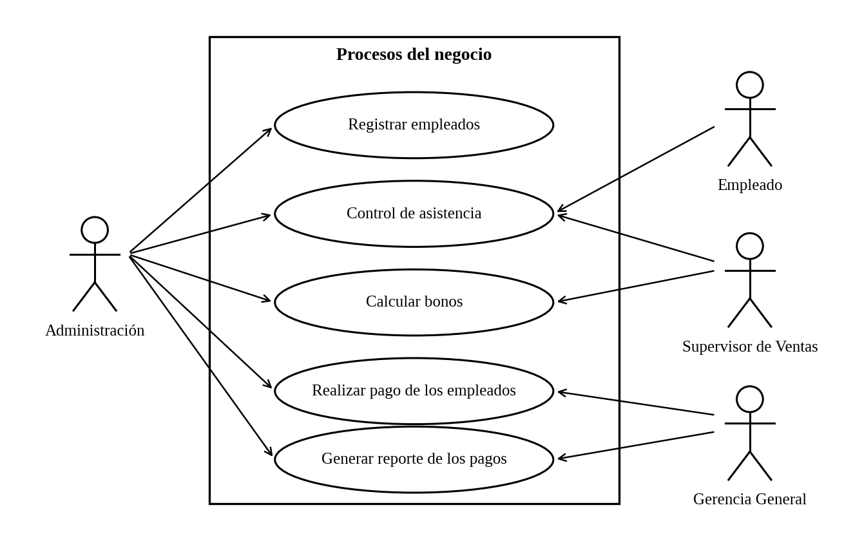
Gráfico 5. Diagrama de casos de uso del negocio.

1.7 Diagrama de Actividades en Carriles del Negocio
Una vez conocidos los participantes y las actividades que realizan, los Gráficos 6 al 10 reflejan de manera clara estas actividades y la relación que tienen con los otros actores en cada proceso.
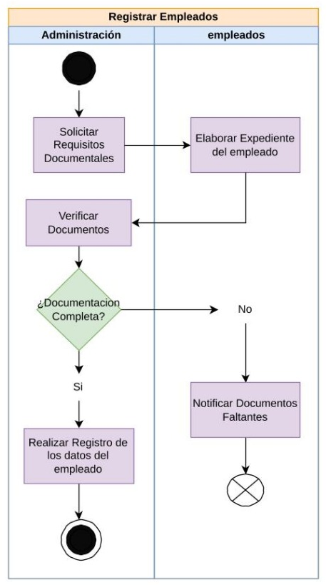
Gráfico 6. Diagrama de actividades: Registrar empleados.

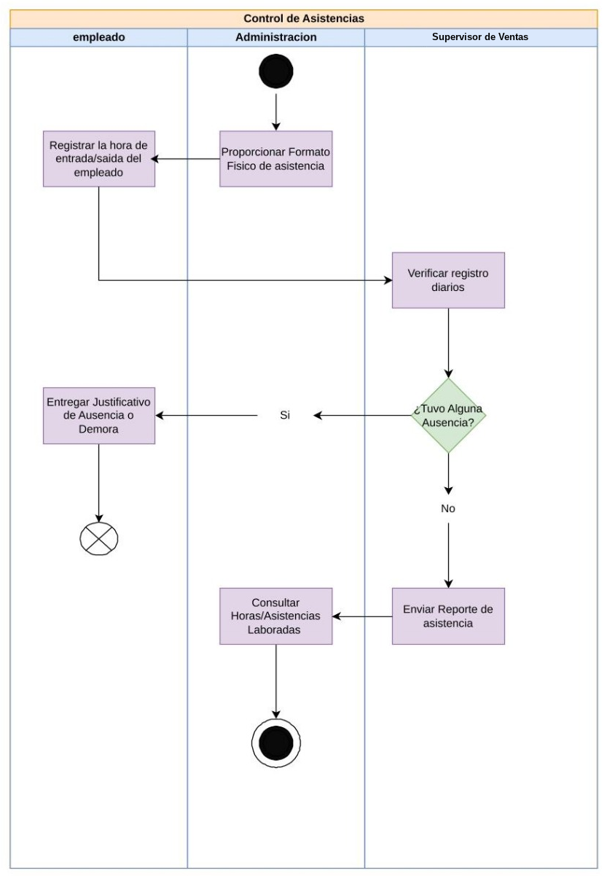
Gráfico 7. Diagrama de actividades: Control de asistencias.

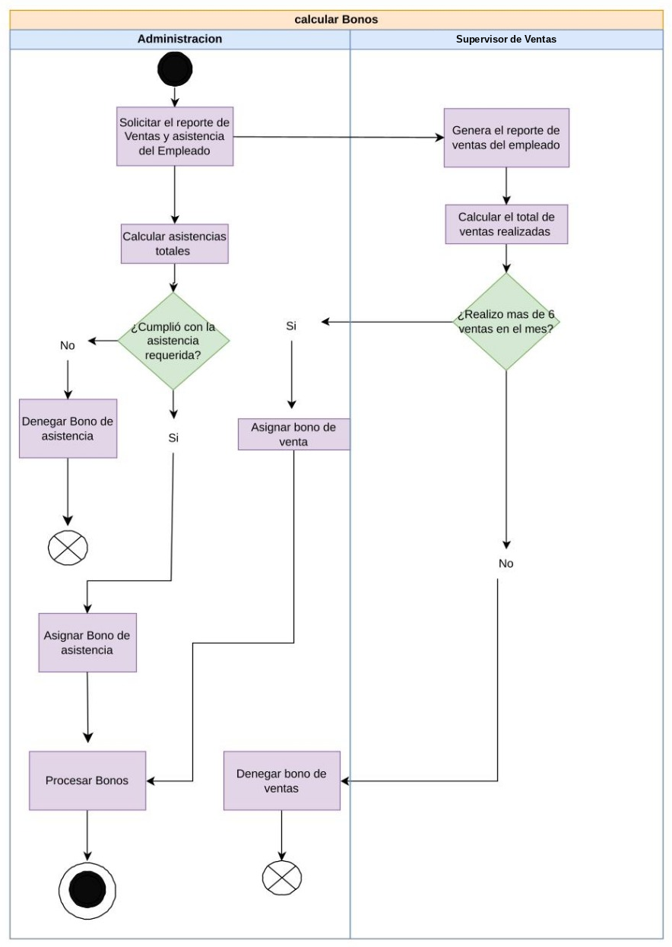
Gráfico 8. Diagrama de actividades: Calcular bonos.
Fuente: El grupo de proyecto (2025).
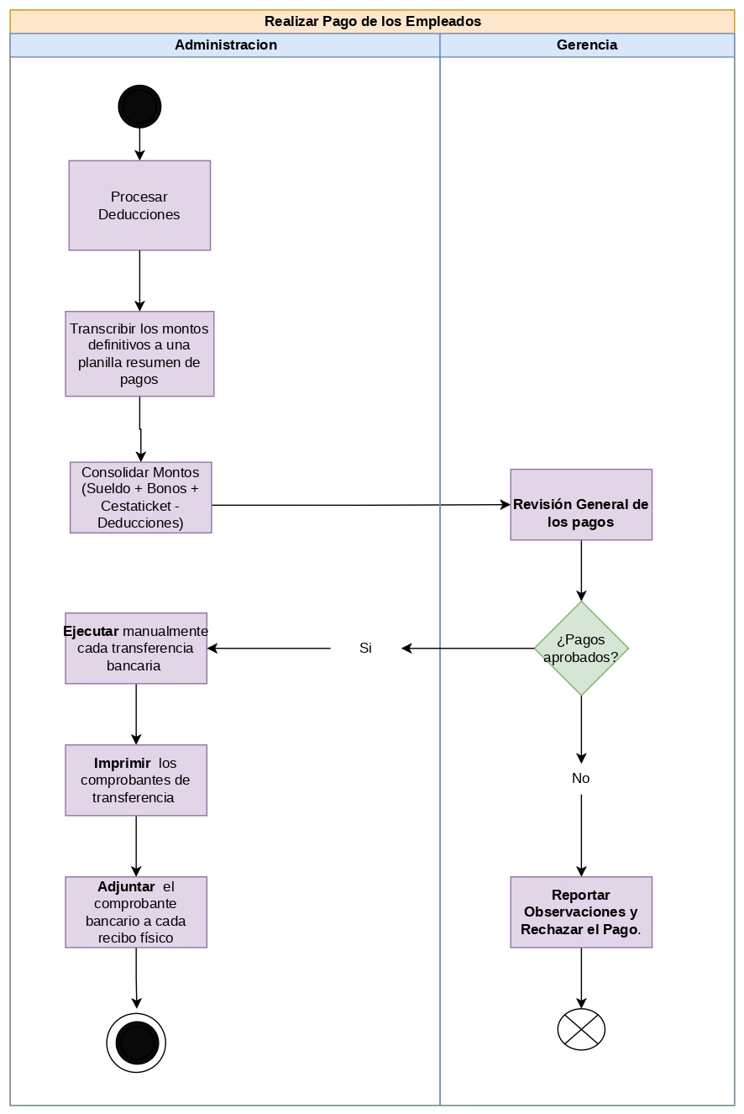
Gráfico 9. Diagrama de actividades: Realizar pago de los empleados.

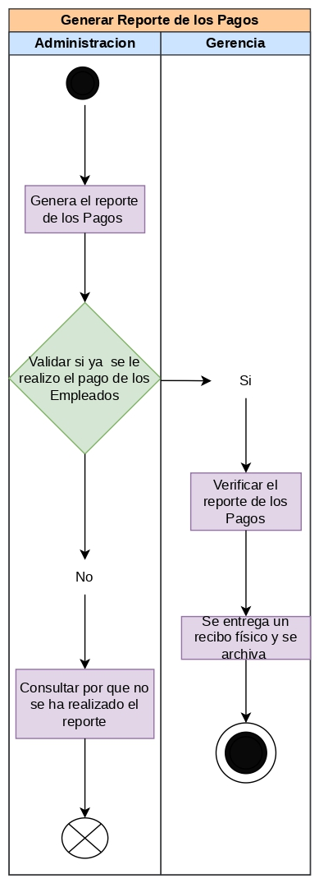
Gráfico 10. Diagrama de actividades: Generar reporte de los pagos.

Descripción de la Solución Propuesta
Por consiguiente, se presenta la alternativa considerada más viable para resolver la situación, seleccionada en términos de tiempo, costos, recursos y posibilidad de ser ejecutada en la empresa: el desarrollo e implantación de un sistema de información web, denominado Sistema Automatizado para la Gestión de Pagos y Control Administrativo, construido con tecnologías de información libres. La alternativa se ubica en la línea de investigación del Trayecto II, Desarrollo de Componentes para Soluciones Informáticas con el Uso de Tecnologías de Información Libres, que abarca el análisis, diseño, desarrollo, instalación y prueba del sistema, y la formación del usuario final.
En cuanto a su funcionalidad, el sistema permite al área de Administración registrar y administrar los datos del personal, su cargo, su departamento y sus cuentas bancarias; controlar la asistencia diaria mediante un módulo de marcación que sustituye a la hoja física de asistencia; registrar las ventas validadas y las metas que originan bonos y comisiones; definir los conceptos de asignación y deducción; calcular los pagos quincenales con conversión a bolívares según la tasa oficial del BCV; gestionar las vacaciones y las liquidaciones conforme a la Ley Orgánica del Trabajo, los Trabajadores y las Trabajadoras (LOTTT); y emitir recibos de pago y reportes consolidados para la Gerencia General.
El alcance del sistema se circunscribe a la gestión interna del personal y de los pagos. En consecuencia, no comprende la gestión de las llamadas ni la plataforma de registro de ventas de las empresas contratantes, que es propiedad de estas y mediante la cual se procesa y factura cada venta al usuario final; el sistema toma, en cambio, el resultado de ventas ya validado por la Supervisión para el cálculo de comisiones y bonos.

Justificación e Impacto Social
La implementación de un sistema automatizado para la gestión de pagos y control administrativo se justifica como una necesidad estratégica para la empresa Venezolana de Soluciones Integrales 2023, C.A., orientada a garantizar la precisión financiera, la optimización operativa y la estabilidad del clima laboral. La sustitución del procesamiento manual por una herramienta informática reduce las vulnerabilidades asociadas al error humano, a la transcripción inconsistente y al cálculo impreciso de bonificaciones e inasistencias, y asegura la aplicación exacta de las reglas de negocio y de los parámetros legales vigentes en cada liquidación quincenal.
Desde la gestión del talento humano, la propuesta se sustenta en los aportes de Guest (1998) sobre el contrato psicológico, quien sostiene que la exactitud en la remuneración es determinante para preservar la confianza tácita entre el trabajador y la organización, pues las inconsistencias en el pago de salarios o beneficios son percibidas como una vulneración de las expectativas laborales, con efectos negativos en la motivación y el compromiso. En el mismo orden de ideas, Pfeffer (1998) señala que la precisión en los sistemas de compensación es un cimiento de la confianza organizacional, por lo cual la corrección de las fallas administrativas fortalece el entorno laboral.

1.8 Desde la Razón Legal
Desde el punto de vista legal, el proyecto se sustenta en la Constitución de la República Bolivariana de Venezuela (1999) y en la legislación laboral vigente, que establecen los derechos de los trabajadores y el interés público de la ciencia y la tecnología. Se incluyen únicamente las bases jurídicas que guardan relación directa con el problema investigado:
- Artículo 87: reconoce el derecho de toda persona al trabajo y el deber de trabajar.
- Artículo 89: declara el trabajo como hecho social protegido por el Estado y consagra la intangibilidad y progresividad de los derechos y beneficios laborales, lo que exige calcular y pagar con exactitud cada concepto.
- Artículo 91: reconoce el derecho a un salario suficiente que permita vivir con dignidad y dispone que se pague periódica y oportunamente y en moneda de curso legal, lo que fundamenta la liquidación puntual y la conversión correcta a bolívares.
- Artículo 98: protege la creación cultural, científica y tecnológica, incluidos los derechos de autor sobre las obras, entre ellas el software.
- Artículo 110: declara de interés público la ciencia, la tecnología, la innovación y los servicios de información, como instrumentos fundamentales para el desarrollo del país y la soberanía nacional.
- Ley Orgánica del Trabajo, los Trabajadores y las Trabajadoras (2012): regula el salario (artículo 104), las utilidades (artículo 131), las prestaciones sociales (artículo 142) y las vacaciones y el bono vacacional (artículos 190 y 192), cuyos cálculos el sistema incorpora en los módulos de pagos, vacaciones y liquidaciones.

1.9 Impacto Social: Transformación Social y Beneficios de la Automatización
El impacto social del proyecto se expresa en los cambios que se esperan en la manera como trabajan las personas en la organización, en las actitudes que asumirán ante el nuevo sistema y en la transformación de los procesos administrativos de la empresa. Medir el impacto consiste en determinar lo que se ha alcanzado con la intervención; en este caso, los efectos de la automatización sobre los 13 trabajadores y sobre las áreas de Administración, Supervisión y Gerencia General.
En primer lugar, el sistema aporta transparencia: el trabajador podrá conocer cómo se calculan sus ingresos, bonos y deducciones y recibirá comprobantes de pago detallados, que hoy la mayoría del personal no recibe, según la encuesta aplicada. Al reducir la discrecionalidad del cálculo manual se espera un trato más equitativo, una disminución de los reclamos por comisiones y bonos y, con ello, un clima laboral más estable. Asimismo, la puntualidad y exactitud del pago permiten al trabajador planificar los gastos de su hogar con mayor seguridad.
En segundo lugar, se transforma la forma de trabajar del área de Administración, que deja de transcribir planillas, contar firmas y calcular a mano los bonos para dedicarse a verificar y analizar la información. La Gerencia General dispondrá de reportes consolidados y oportunos para la toma de decisiones y para su gestión con las empresas contratantes, y la Supervisión contará con un registro confiable de las ventas y asistencias que sustentan los bonos de su equipo.
Adicionalmente, el sistema deja trazabilidad de cada operación, facilita el cumplimiento de las obligaciones derivadas de la LOTTT en materia de vacaciones, utilidades y liquidaciones, permite al trabajador consultar su historial de pagos sin depender de trámites internos y disminuye el uso de papel mediante la eliminación de planillas, recibos y archivos físicos, lo que contribuye a una cultura de sostenibilidad en la organización.

Vinculación del Proyecto con el Plan de Desarrollo Económico y Social de la Nación (Plan de la Patria 2019-2025)
El presente proyecto sociotecnológico se articula con las directrices del Tercer Plan Socialista de Desarrollo Económico y Social de la Nación (Plan de la Patria 2019-2025), que conecta la solución informática propuesta con los fines de soberanía tecnológica e independencia nacional planteados por el Estado venezolano. La vinculación se establece mediante la siguiente cadena de alineación.
En primera instancia, la investigación se fundamenta en el Objetivo Histórico N° 1: “Defender, expandir y consolidar el bien más preciado que hemos reconquistado después de 200 años: la Independencia Nacional” (Plan de la Patria 2019-2025, 2019). Este objetivo sustenta la necesidad de reducir la dependencia de soluciones informáticas propietarias mediante el desarrollo de software soberano a nivel local.
A nivel de metas nacionales, el proyecto tributa al Objetivo Nacional 1.5: “Desarrollar nuestras capacidades científico-tecnológicas vinculadas a las necesidades del pueblo y a la formación de capacidades para las distintas etapas del desarrollo productivo”. Esta meta se materializa mediante la intervención de El grupo de proyecto en la empresa Venezolana de Soluciones Integrales 2023, C.A., que transforma un proceso administrativo manual e ineficiente en un modelo automatizado que fortalece la capacidad productiva de las entidades locales del sector de las telecomunicaciones.
En el ámbito estratégico, la propuesta responde al Objetivo Estratégico 1.5.1: “Consolidar un estilo científico, tecnológico e innovador de carácter transformador, diverso, creativo y dinámico, orientado a la soberanía e independencia tecnológica”. Esta orientación se demuestra con la adopción de herramientas de código abierto, como PHP, MySQL y el servidor web Apache, que permiten construir una plataforma robusta y modular sin costos por licencias.
Finalmente, el sistema se alinea con el Objetivo General 1.5.1.3: “Fomentar el desarrollo, uso y apropiación de las Tecnologías de Información Libres (TIL) en las organizaciones, garantizando la seguridad, independencia e inalienabilidad de la información”. Con la puesta en marcha del software para el control de asistencia, el cálculo de bonificaciones y la liquidación de pagos se logra la apropiación social y tecnológica del conocimiento por parte de los 13 trabajadores de la empresa, así como la auditabilidad de los datos financieros.

Línea de Investigación del PNFI
El presente proyecto se adscribe a la línea de investigación del Trayecto II del PNFI: “Desarrollo de Componentes para Soluciones Informáticas con el Uso de Tecnologías de Información Libres”. La fundamentación técnica de esta adscripción radica en que el sistema no es una aplicación monolítica o rígida, sino una arquitectura modular estructurada en componentes informáticos independientes, reutilizables e interconectados, orientados a automatizar los procesos administrativos de la empresa Venezolana de Soluciones Integrales 2023, C.A.. Desde la ingeniería de software, el producto abarca la construcción y el ensamblaje de cinco componentes:
- Componente de autenticación y seguridad: inicio de sesión, validación de credenciales y gestión de permisos según los roles definidos en la empresa.
- Componente de gestión de expedientes y personal: procesamiento de creación, lectura, actualización y eliminación de la información laboral de los trabajadores.
- Componente de control de asistencia y trazabilidad: procesamiento diario de las marcaciones, contabilización de días trabajados y registro de inasistencias.
- Componente de cómputo financiero y conversión monetaria: ejecución de las reglas de negocio para el cálculo de los bonos por ventas ($180), de asistencia ($10) y operativos de supervisión ($60), con conversión automática a bolívares según la tasa oficial del BCV.
- Componente de generación de reportes y comprobantes: compilación de las transacciones procesadas para generar recibos individuales de pago y reportes generales en formato CSV.
Todos los componentes se desarrollaron bajo el paradigma de las tecnologías de información libres, con PHP 7 como lenguaje de desarrollo, el paradigma de programación orientada a objetos y el patrón de diseño Modelo Vista Controlador, MySQL como sistema gestor de base de datos relacional y el servidor web Apache. El uso de estas tecnologías garantiza la soberanía tecnológica de la solución, elimina la dependencia de licencias con costo y permite reutilizar los componentes en futuros desarrollos del PNFI.

Objetivos del Proyecto Sociotecnológico
Con el propósito de conocer el alcance de la propuesta se formularon un objetivo general y siete objetivos específicos, que siguen las etapas del ciclo de vida de un sistema de información.

1.10 Objetivo General
Desarrollar un sistema automatizado para la gestión de pagos y control administrativo de la empresa Venezolana de Soluciones Integrales 2023, C.A.

1.11 Objetivos Específicos
- Diagnosticar y analizar los requerimientos funcionales y no funcionales de los procesos actuales de registro de personal, control de asistencia y liquidación manual.
- Estudiar la factibilidad técnica, económica y operativa para determinar la viabilidad de la implementación del sistema automatizado.
- Diseñar la arquitectura lógica, el modelo relacional de la base de datos y los prototipos de interfaz de usuario del sistema de información.
- Desarrollar los módulos del producto de software bajo el paradigma web y tecnologías de información libres para el cálculo de sueldos, comisiones, conversión a la tasa oficial del BCV y emisión de reportes financieros.
- Realizar las pruebas funcionales y la corrección del sistema para garantizar la integridad de los datos y la exactitud matemática de las operaciones.
- Instalar el sistema automatizado en la infraestructura tecnológica cliente-servidor de la organización.
- Formar al usuario final en cuanto al manejo, operación y administración adecuada del sistema.

CAPÍTULO II
PLANIFICACIÓN DEL PROYECTO SOCIOTECNOLÓGICO
Todo proyecto conlleva la realización de una serie de actividades para su desarrollo. La distribución en el tiempo de dichas actividades y la consideración de los recursos necesarios son las funciones que se desarrollan en la planificación. En este capítulo se presentan los beneficiarios, el producto, el cronograma de actividades, el estudio de factibilidad y las referencias teóricas tecnológicas del proyecto.

Beneficiarios del Proyecto
La población beneficiada está conformada por los sujetos de la empresa que resultan favorecidos con la instrumentación de la propuesta, tanto directos como indirectos:
- Directos: los 13 trabajadores de la empresa, entre agentes de ventas, supervisores y personal administrativo, quienes recibirán pagos calculados con precisión y comprobantes detallados, y el área de Administración, principal usuaria del sistema, que automatizará la gestión de métricas, comisiones, pagos, vacaciones y liquidaciones.
- Indirectos: la Gerencia General, que contará con reportes consolidados para la toma de decisiones y para su gestión con las empresas contratantes, y las propias empresas contratantes de telecomunicaciones, que se benefician de manera indirecta de un personal con mejor control administrativo y de rendimiento.

Producto
El producto es el Sistema Automatizado para la Gestión de Pagos y Control Administrativo, una herramienta de desarrollo web que permite al área de Administración registrar empleados, controlar su asistencia, registrar ventas y metas, procesar comisiones, bonos, deducciones, vacaciones y liquidaciones, generar recibos de pago y emitir reportes financieros de forma digital. El sistema está conectado a una base de datos MySQL donde se almacena la información y garantiza la integridad de los datos y la reducción del margen de error humano presente en el proceso manual actual. Su alcance corresponde al Trayecto II: análisis, diseño, desarrollo, instalación, pruebas y formación del usuario final.

Cronograma de Actividades (Diagrama de Gantt)
La gestión de proyectos supone una planificación precisa de todos los aspectos que intervienen en él. Además de describir los objetivos, analizar los recursos necesarios y diseñar las actividades, es preciso gestionar eficazmente el tiempo. Por ello, se elaboró el cronograma de actividades del proyecto con el modelo del diagrama de Gantt, estructurado en las cuatro fases de la metodología RUP (inicio, elaboración, construcción y transición), con la duración de cada actividad, el integrante del equipo responsable de ejecutarla y nueve hitos de control. En la fase de inicio se desarrollan por separado el análisis de requerimientos y el estudio de factibilidad; la elaboración comprende el modelado del sistema y el diseño de la interfaz; la construcción, la configuración del entorno y los módulos del sistema; y la transición, las pruebas, la instalación, la implantación y la evaluación. El cronograma inicia el 9 de febrero y finaliza el 27 de noviembre de 2026, e integra las fechas del plan de instalación (1 al 23 de octubre), del plan de implantación (26 de octubre al 25 de noviembre) y de la evaluación final, tal como se muestra en el Cuadro 6.

Cuadro 6
Cronograma de actividades del proyecto (Diagrama de Gantt)
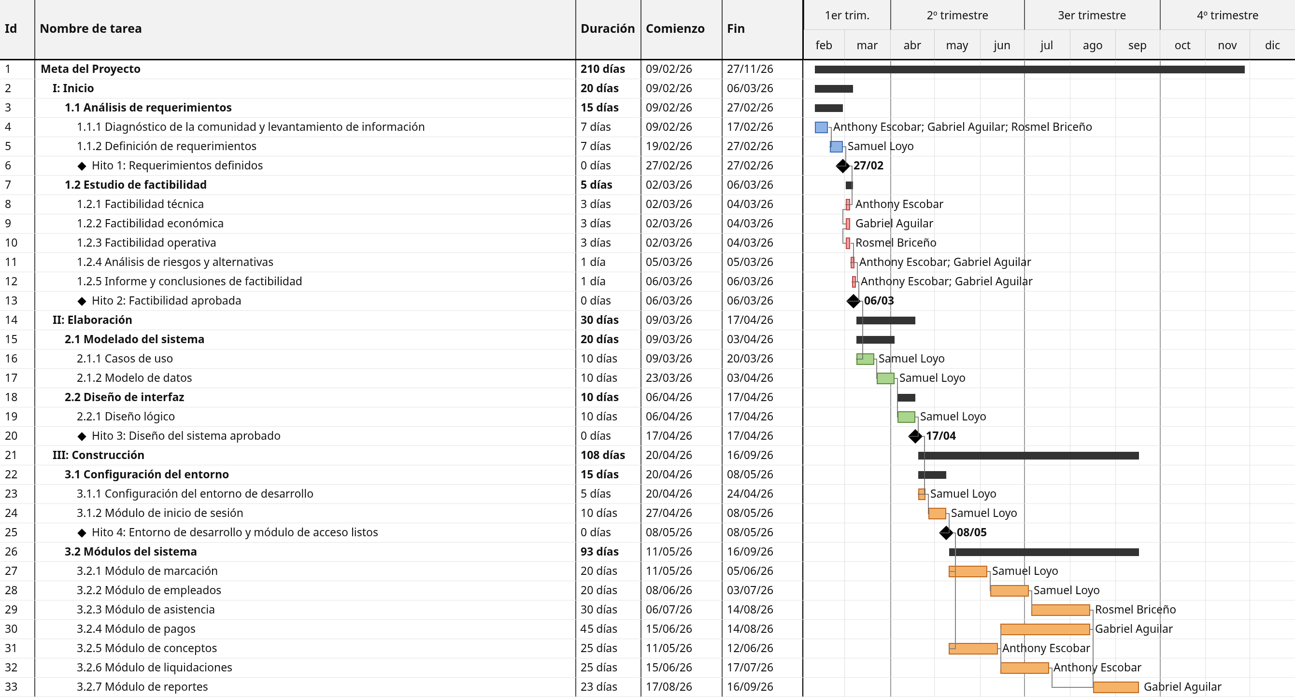
Cuadro 6 (continuación)
Cronograma de actividades del proyecto (Diagrama de Gantt)
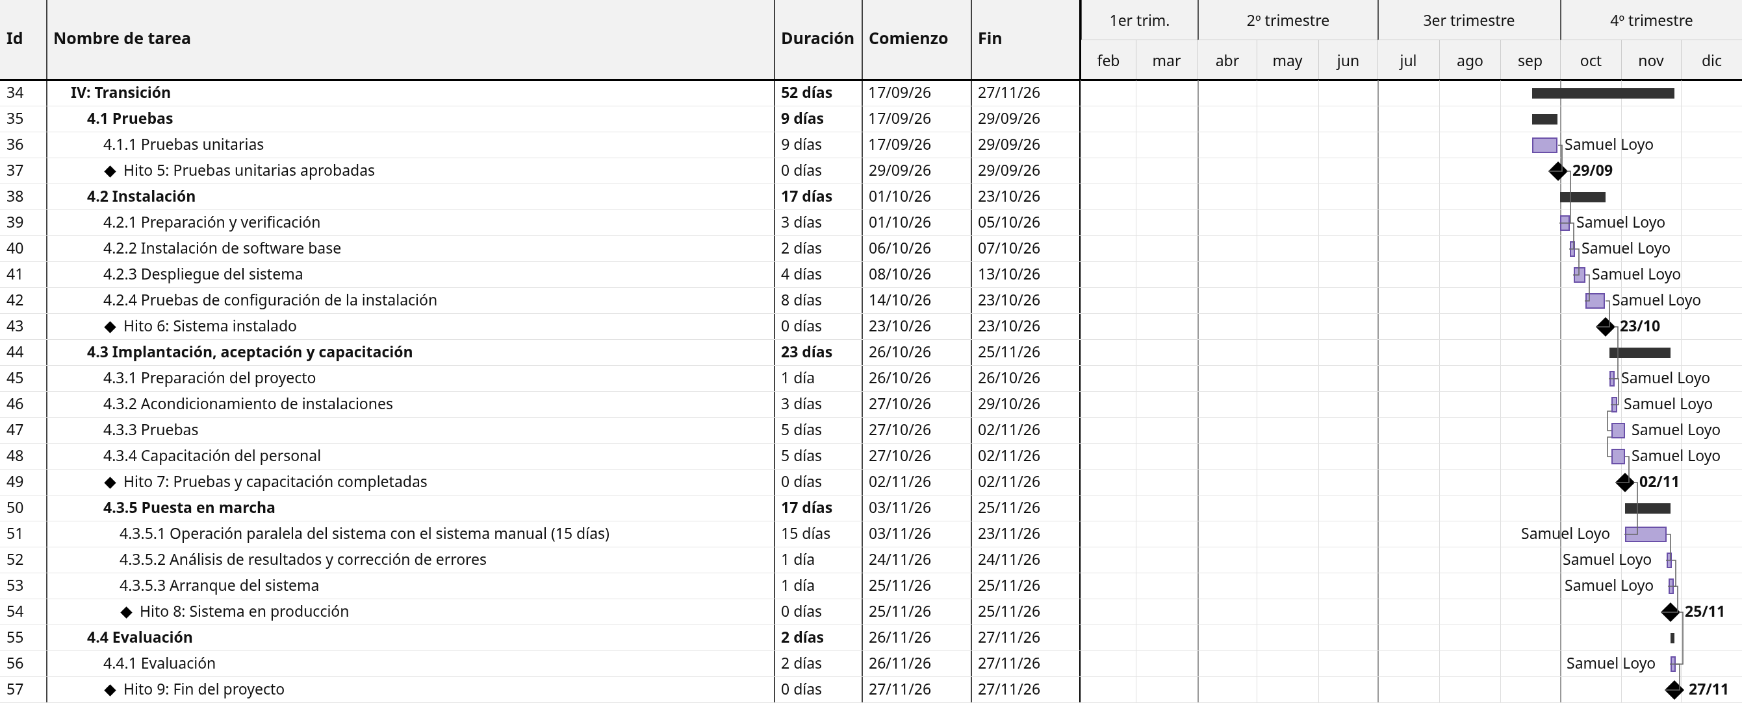
Fuente: Equipo de proyecto, Barquisimeto, 2026.

Estudio de Factibilidad
El estudio de factibilidad es el análisis que se realiza sobre la viabilidad de la propuesta. Permite determinar la infraestructura tecnológica y la capacidad técnica que implica la implantación del sistema, así como los costos, los beneficios y el grado de aceptación que genera en la organización. Un proyecto factible, es decir, que se puede ejecutar, es el que ha aprobado tres estudios básicos: el técnico, el económico y el operativo.

2.1 Factibilidad Técnica
La factibilidad técnica consistió en la evaluación de la infraestructura tecnológica existente en la empresa Venezolana de Soluciones Integrales 2023, C.A. (inventario tecnológico), con el propósito de determinar si cuenta con la capacidad de hardware, software y comunicaciones requerida para alojar y ejecutar la aplicación web. Mediante la inspección presencial y el levantamiento de información en las instalaciones se consolidaron los recursos informáticos disponibles, que se detallan en el Cuadro 7.
Cuadro 7
Inventario tecnológico de la empresa
Categoría / Recurso | Especificaciones técnicas del componente | Cantidad / Estado
Servidor / equipo principal | Procesador Intel Core i5 de 3,2 GHz, 8 GB de RAM DDR4, almacenamiento SSD de 256 GB, sistema operativo Windows 10 Pro de 64 bits y tarjeta de red Gigabit Ethernet 10/100/1000 Mbps. | 1 / Excelente
Estaciones de trabajo cliente | Computadoras de escritorio con procesadores Intel Core i3 o de doble núcleo, 4 GB de RAM, disco HDD de 500 GB o SSD de 120 GB, con los navegadores Google Chrome (v110 o superior) y Mozilla Firefox, para los 13 empleados. | 13 / Operativas
Periféricos y dispositivos | Impresoras multifuncionales conectadas a la red. El control de asistencia se lleva en una hoja física donde el personal registra su asistencia del día. | 1 / Operativo
Infraestructura de red | Router y switch TP-Link de 16 puertos, cableado estructurado UTP categoría 6, red de área local (LAN) y ancho de banda comercial de 100 Mbps. | 1 / Operativa

Para verificar que la infraestructura disponible es idónea para soportar la arquitectura de software libre a desarrollar (servidor Apache, motor de base de datos MySQL y entorno PHP 7), se elaboró la matriz comparativa del Cuadro 8.
Cuadro 8
Comparativa de requerimientos mínimos del software
Componente técnico | Requerimientos mínimos exigidos | Recursos disponibles en la empresa | Diagnóstico
Servidor web (Apache 2.4) | Procesador de 1,5 GHz, 2 GB de RAM y 100 MB de almacenamiento. | Intel Core i5 de 3,2 GHz, 8 GB de RAM y SSD de 256 GB. | 100 % compatible
Gestor de base de datos (MySQL 5.7 o superior) | Procesador de 2,0 GHz, 2 GB de RAM y 500 MB de almacenamiento. | Intel Core i5 de 3,2 GHz, 8 GB de RAM y SSD de 256 GB. | 100 % compatible
Lenguaje de servidor (PHP 7.4 o superior) | Soporte para los módulos PDO, cURL y GD activos. | Entorno PHP 7.4 con módulos habilitados en el servidor Apache. | 100 % compatible
Navegador web (cliente) | Soporte para HTML5, CSS3 y JavaScript. | Google Chrome y Mozilla Firefox instalados en los 13 equipos. | 100 % compatible
Red local (cliente-servidor) | Conexión Ethernet LAN 10/100 Mbps y protocolo TCP/IP. | Red LAN Gigabit Ethernet con switch de 16 puertos. | 100 % compatible

Con base en el inventario y en la comparativa realizada, se concluye que la infraestructura tecnológica de la empresa Venezolana de Soluciones Integrales 2023, C.A. es compatible y suficiente para la instalación y ejecución del sistema web. En consecuencia, no se requiere la adquisición de nuevos equipos de hardware o red, lo que garantiza la viabilidad técnica sin costo adicional para la empresa.

2.2 Factibilidad Económica
La factibilidad económica determina los recursos necesarios para desarrollar, implantar y mantener en operación el sistema, y evalúa el equilibrio entre los costos del desarrollo y los beneficios que aportará a la organización. Dado que el proyecto se desarrolló con tecnologías de información libres en el marco del PNFI, la empresa no incurre en gastos de licenciamiento ni de equipamiento. El presupuesto estimado se presenta en el Cuadro 9.
Cuadro 9
Presupuesto estimado del proyecto
Concepto | Descripción de componentes | Costo para la empresa ($) | Costo asumido por El grupo de proyecto ($)
Software y licencias | Uso exclusivo de tecnologías de información libres (Apache, MySQL, PHP 7 y Bootstrap); el sistema operativo Windows 10 Pro ya forma parte del equipo existente. | 0,00 | 0,00
Hardware e insumos | Aprovechamiento de la plataforma informática y de la red en funcionamiento de la empresa. | 0,00 | 0,00
Gastos operativos directos | Electricidad, conexión a internet, papelería y reuniones de trabajo, asumidos por El grupo de proyecto. | 0,00 | 150,00
TOTAL GENERAL |  | 0,00 | 150,00

Frente a este costo, los beneficios operativos son la reducción del tiempo que Administración invierte cada quincena en transcribir planillas, contar firmas y calcular a mano los pagos, la disminución de errores y de reclamos del personal, la eliminación del gasto de papel y la disponibilidad oportuna de reportes para la Gerencia General. En consecuencia, el proyecto es económicamente factible, pues la empresa no requiere inversión en licencias ni en equipos.

2.3 Factibilidad Operativa
La factibilidad operativa permite predecir si el sistema propuesto se pondrá en marcha aprovechando los beneficios que ofrece a todos los usuarios involucrados, tanto los que interactúan directamente con él como los que reciben la información que produce. Para ello se evaluó la aceptación del usuario, el impacto en los procesos de trabajo y el control de la resistencia al cambio.
Aceptación del usuario. La encuesta aplicada a la totalidad del personal reveló que los el 100 % de la población encuestada respaldan la implementación de la herramienta web automatizada, lo que demuestra una actitud favorable hacia la transición tecnológica.
Impacto en los procesos de trabajo. El sistema simplifica la rutina administrativa mediante las siguientes funciones automáticas:
- Conversión oficial de divisas: consulta y aplica la tasa del BCV del día para liquidar en bolívares.
- Procesamiento de reglas de negocio: cruza los registros de asistencia con las métricas de ventas para adjudicar comisiones y bonos de rendimiento de forma inmediata.
- Emisión de documentos digitales: genera comprobantes individuales para los empleados y reportes financieros consolidados para la Gerencia General.
Control de la resistencia al cambio. Se definieron dos estrategias: un diseño de interfaz intuitivo, con pantallas claras, navegables y con validaciones en tiempo real que no exigen conocimientos informáticos avanzados, y un Plan de Formación a los usuarios, acompañado de la entrega formal del Manual de Usuario para su consulta permanente. Con base en la aceptación unánime, el impacto positivo en los flujos de trabajo y el plan de formación, se concluye que el proyecto es factible desde el punto de vista operativo.

Referencias Teóricas Tecnológicas
Las referencias teóricas tecnológicas recopilan los conocimientos que sirven de base para el desarrollo del proyecto y detallan los conceptos clave y las características fundamentales de las herramientas, métodos y técnicas empleados.

2.4 Sistema de Información
Un sistema de información es un conjunto de elementos interrelacionados que permite administrar, recolectar, recuperar, procesar, almacenar y distribuir la información relevante para los procesos de una organización y apoyar la toma de decisiones. Su construcción sigue un ciclo de vida que comprende las etapas de planificación, análisis, diseño, desarrollo, pruebas, implementación y mantenimiento. En esta investigación, el sistema se orienta a la gestión de pagos, entendida como el registro de los pagos que la empresa debe realizar a sus trabajadores en cada período, que integra el salario base, las asignaciones, como comisiones y bonos, y las deducciones de ley. Según la LOTTT (2012), el salario es la remuneración, provecho o ventaja que corresponde al trabajador por la prestación de su servicio, siempre que pueda evaluarse en efectivo.

2.5 Metodología de Desarrollo de Software
Una metodología de desarrollo de software consiste en el uso de diversas herramientas, técnicas, métodos y modelos para el desarrollo, y define los artefactos que deben entregarse. En este proyecto se seleccionó RUP, por su enfoque en casos de uso y en una arquitectura orientada a objetos. Esta metodología es iterativa e incremental y divide el ciclo de vida en cuatro fases: inicio, donde se define el alcance y se levantan los requisitos; elaboración, donde se diseña la arquitectura; construcción, donde se desarrollan e integran los módulos; y transición, donde se prueba, instala y entrega el sistema al usuario.

2.6 Lenguajes de Programación
Los lenguajes seleccionados son software libre y se describen a continuación:
- PHP 7 (lógica del servidor): lenguaje de código abierto que ejecuta la lógica del negocio en el servidor. Recibe las peticiones de los usuarios, se comunica con MySQL mediante PDO, valida las credenciales de inicio de sesión y ejecuta los algoritmos del cálculo del sueldo neto, las deducciones y las bonificaciones quincenales, organizado bajo el patrón Modelo Vista Controlador.
- HTML5 (estructura de la interfaz): lenguaje de marcado estándar que define de forma semántica la estructura de las páginas, como los formularios de registro de empleados, los campos de marcación de asistencia y las tablas donde se visualiza el desglose de los pagos.
- CSS3 (estilo y diseño visual): lenguaje de hojas de estilo que define los colores, las tipografías y la organización de los paneles, y asegura que la interfaz se adapte a distintos tamaños de pantalla.
- JavaScript (interactividad en el cliente): lenguaje del lado del cliente que realiza validaciones en tiempo real, como verificar campos vacíos o el formato de la cédula, y muestra alertas antes de confirmar acciones críticas, como el cierre definitivo de un pago.
- Bootstrap: marco de código abierto que facilita una interfaz uniforme y adaptable.

2.7 Gestor de Base de Datos
Para la gestión, almacenamiento y manipulación de los datos del sistema se seleccionó MySQL como sistema de gestión de base de datos relacional. Este motor de código abierto se basa en el lenguaje de consulta estructurado (SQL) y funciona bajo un modelo cliente-servidor, lo que permite una integración nativa y fluida con PHP y el servidor Apache, sin costo de licenciamiento para la empresa.

2.8 Arquitectura de Desarrollo Web Cliente-Servidor
La arquitectura cliente-servidor es un modelo de diseño de software en el que las tareas se reparten entre los proveedores de recursos o servicios, llamados servidores, y los demandantes, llamados clientes. Un cliente realiza peticiones a otro programa, el servidor, que le da respuesta. En el sistema, los usuarios acceden mediante el navegador desde las estaciones de trabajo y el servidor procesa las solicitudes y consulta la base de datos.

2.9 Servidor Apache
Apache es un servidor web HTTP de código abierto para plataformas Unix, Microsoft Windows, Macintosh y otras, que implementa el protocolo HTTP/1.1 y la noción de sitio virtual. En el proyecto, Apache recibe las peticiones de los navegadores, ejecuta los scripts PHP y devuelve las páginas generadas a los usuarios.

2.10 Paradigma de Programación Orientada a Objetos
El sistema se implementa bajo el paradigma de programación orientada a objetos, que manipula los datos y la obtención de las salidas de una forma más específica y organizada. Cada objeto ofrece una funcionalidad especial y permite trabajar con niveles de seguridad y control de datos. Se aplican la encapsulación de los atributos y métodos de las clases, la abstracción y la herencia, de modo que cada modelo hereda atributos y métodos que complementan su estructura, lo que crea modularidad y oculta de la vista de los usuarios los procesos y datos más importantes para mantener su integridad.

2.11 Patrón de Diseño Modelo Vista Controlador
Se implementa el patrón Modelo Vista Controlador (MVC), un patrón de desarrollo ágil de la ingeniería web que separa los datos y la lógica del negocio de una aplicación de su representación y del módulo encargado de gestionar los eventos y las comunicaciones. Esto permite una mejor estructuración y comunicación entre los elementos del sistema, y mantiene los procesos fuera de la vista del usuario, lo que evita vulnerabilidades y alteraciones de la lógica del sistema, como se muestra en el Gráfico 11.
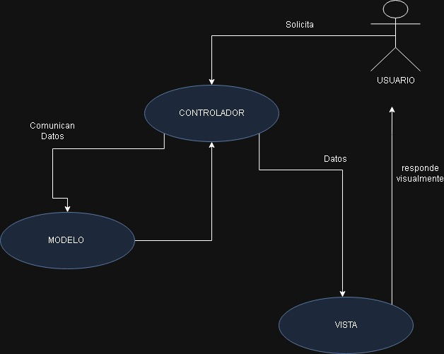
Gráfico 11. Patrón de diseño Modelo Vista Controlador.

CAPÍTULO III
DISEÑO Y EJECUCIÓN DEL PROYECTO SOCIOTECNOLÓGICO
Este capítulo se redacta en función de la metodología de desarrollo de software seleccionada, RUP, y presenta los roles del proyecto, el análisis de requisitos, el diseño completo del sistema de información, el prototipo funcional y los planes de instalación, pruebas y formación.

Producto de Software
En esta sección se describen el análisis de los requisitos y el diseño completo de la propuesta de solución, que se materializa en un sistema web modular compuesto por los componentes de autenticación y seguridad, gestión de personal, control de asistencia, cómputo financiero y generación de reportes, descritos en el Capítulo I.

Definición de los Roles del Proyecto
Los roles del proyecto se asignaron entre los integrantes del equipo según sus competencias y se detallan en el Cuadro 10.
Cuadro 10
Definición de roles del proyecto
Nombre | Rol | Categoría profesional | Responsabilidades
Anthony Escobar | Líder de Proyecto y Programador | Técnico Medio en Informática | Coordinar, integrar y evaluar las actividades necesarias para culminar con éxito el proyecto, guiar al grupo de trabajo y brindar apoyo a sus integrantes, además de programar los módulos del sistema.
Gabriel Aguilar | Especialista | Bachiller en Ciencias | Velar por que los alcances del proyecto sean adecuados con respecto al tiempo de desarrollo y al equipo de trabajo.
Rosmel Briceño | Analista de Requisitos | Técnico Medio en Informática | Analizar el problema y comprender lo que el cliente desea y necesita; determinar los requisitos funcionales y no funcionales del sistema para plantear una solución óptima.
Roswald Mavaez | Diseñador | Bachiller en Ciencias | Definir la arquitectura de hardware y software del proyecto, crear los modelos del negocio y del sistema con el Lenguaje Unificado de Modelado (UML) y diseñar las interfaces gráficas de usuario.
Samuel Loyo | Representante del Sistema | Bachiller en Ciencias | Garantizar la implementación y el desempeño del sistema en la empresa y servir de enlace entre el equipo y los usuarios.

Análisis de Requisitos
La captura y formalización de los requisitos se obtuvo a partir de las técnicas de recolección de datos aplicadas en el diagnóstico: observación directa, entrevistas no estructuradas y encuesta. Los hallazgos se consolidaron en la Especificación de Requisitos de Software (SRS, por sus siglas en inglés) y se clasificaron en requisitos funcionales y no funcionales. Según el estándar 610.12 del Instituto de Ingenieros Eléctricos y Electrónicos (IEEE, 1990), un requisito es una condición o capacidad que debe estar presente en un sistema o en alguno de sus componentes para satisfacer un contrato, estándar, especificación u otro documento formal. Sommerville (2005) lo define como una declaración abstracta de alto nivel de un servicio que debe proporcionar el sistema o de una restricción de este.

3.1 Requisitos Funcionales
Los requisitos funcionales definen las funciones que el sistema es capaz de realizar y describen las transformaciones que ejecuta sobre las entradas para producir salidas; interesa precisar qué hace el sistema y no cómo lo hace. A continuación se describen los ocho requisitos funcionales identificados, en los Cuadros 11 al 18.
Cuadro 11
Requisito funcional RF-1: Gestionar Empleado
RF-1 Gestionar Empleado
Descripción | Permite administrar de forma integral la información de los empleados: datos personales, dirección de residencia y cuentas bancarias, su estado (activo o inactivo) y su vinculación a un cargo y a un departamento. Incluye las operaciones de consulta, creación, modificación, eliminación (borrado lógico) y consulta múltiple.
Entrada de datos | Datos personales y laborales del empleado
Almacenamiento | empleados, cargos, departamentos, direcciones, cuentas_bancarias
Salida | Confirmación de la operación, lista de empleados y expediente digital
Prioridad | Alta
Precondiciones | El usuario debe haber iniciado sesión con rol de administración o gerencia

Cuadro 12
Requisito funcional RF-2: Gestionar Conceptos
RF-2 Gestionar Conceptos
Descripción | Define los conceptos de pago del sistema: asignaciones (ingresos) y deducciones (retenciones), con monto fijo en dólares o porcentaje sobre el salario base. Incluye las operaciones de consulta, creación, modificación, desactivación y eliminación de conceptos.
Entrada de datos | Datos del concepto (nombre, tipo, fórmula y montos)
Almacenamiento | conceptos_pagos, configuracion
Salida | Confirmación de la operación, lista de conceptos y montos convertidos a bolívares
Prioridad | Alta
Precondiciones | El usuario debe estar autenticado con rol de administración o gerencia

Cuadro 13
Requisito funcional RF-3: Gestionar Vacaciones
RF-3 Gestionar Vacaciones
Descripción | Controla los días de vacaciones de los empleados conforme a la LOTTT: cálculo de los días de disfrute (15 días más uno por cada año de servicio, con un máximo de 30) y del bono vacacional, creación y gestión de solicitudes con estados (pendiente, disfrutado, fraccionado) y exportación de reportes.
Entrada de datos | Datos de la solicitud de vacaciones (empleado, período, días y fechas)
Almacenamiento | control_vacaciones, empleados, pagos
Salida | Historial de solicitudes, cálculo del derecho, reporte CSV y pago vinculado
Prioridad | Alta
Precondiciones | El empleado debe estar activo y registrado en el sistema

Cuadro 14
Requisito funcional RF-4: Gestionar Liquidaciones
RF-4 Gestionar Liquidaciones
Descripción | Calcula y procesa la liquidación completa de un empleado al egresar de la empresa conforme a la LOTTT: vacaciones, bono vacacional, utilidades, prestaciones, indemnización, salario y Cestaticket proporcionales, con conversión a bolívares. Se procesa de forma transaccional y permite la reversión.
Entrada de datos | Empleado, fecha de egreso, motivo de egreso y salario base
Almacenamiento | liquidaciones, empleados, pagos, configuracion
Salida | Cálculo de liquidación completo, documento de liquidación y pago vinculado
Prioridad | Alta
Precondiciones | El empleado debe estar activo al momento de iniciar el cálculo

Cuadro 15
Requisito funcional RF-5: Gestionar Asistencias
RF-5 Gestionar Asistencias
Descripción | Permite gestionar la asistencia de los empleados: consultar registros y resúmenes, generar alertas diarias, gestionar bloqueos (listar, bloquear y desbloquear) y administrar los registros (actualizar, justificar y editar en lote).
Entrada de datos | Registros de asistencia, filtros por empleado, fecha y estado, y justificativos
Almacenamiento | asistencia, empleados, usuarios_asistencia
Salida | Registros de asistencia, resúmenes, alertas diarias y reportes de marcación
Prioridad | Alta
Precondiciones | El empleado debe estar registrado en el sistema con datos válidos

Cuadro 16
Requisito funcional RF-6: Gestionar Pagos
RF-6 Gestionar Pagos
Descripción | Gestiona el núcleo de los pagos: consultar y crear pagos, ver detalles y resúmenes por empleado, procesar el flujo de pago (borrador, calculado y pagado) y consultar las proyecciones salariales del empleado (sueldo, Cestaticket, bonos, ventas, vacaciones y utilidades).
Entrada de datos | Período de pago (fecha de inicio y de fin), fecha de pago y datos del empleado
Almacenamiento | pagos, detalles_pagos, conceptos_pagos, empleados, ventas, metas_ventas
Salida | Pagos creados, calculados y pagados, recibos, proyecciones y reportes
Prioridad | Alta
Precondiciones | Deben existir empleados activos y conceptos de pago configurados

Cuadro 17
Requisito funcional RF-7: Gestionar Reportes
RF-7 Gestionar Reportes
Descripción | Genera y consulta los reportes consolidados e históricos de los períodos de pago procesados: selección de período, generación de reportes con desglose por empleado y departamento, y exportación.
Entrada de datos | Período de pago (fecha de inicio y de fin), tipo de reporte y criterios de búsqueda
Almacenamiento | pagos, detalles_pagos, empleados, cargos, departamentos, asistencia
Salida | Reporte en pantalla (vista previa) y archivo descargable en formato CSV
Prioridad | Alta
Precondiciones | Deben existir pagos registrados en el período seleccionado y los datos de asistencia deben estar disponibles

Cuadro 18
Requisito funcional RF-8: Gestionar Ventas y Metas
RF-8 Gestionar Ventas y Metas
Descripción | Permite registrar las ventas validadas por la Supervisión para cada empleado y definir las metas que originan bonos: metas de ventas por cargo con su bono asociado, metas departamentales y metas individuales por período. Incluye las operaciones de consulta, registro, modificación y desactivación.
Entrada de datos | Datos de la venta (empleado, monto y fecha) y de la meta (cargo o departamento, período, objetivo y bono)
Almacenamiento | ventas, metas_ventas, metas_departamentales, metas_individuales, empleados, cargos, departamentos
Salida | Confirmación de la operación, lista de ventas y metas vigentes y total de ventas por empleado
Prioridad | Alta
Precondiciones | El empleado y el cargo deben estar registrados y activos, y el usuario debe tener rol de administración o gerencia

3.2 Requisitos No Funcionales
Los requisitos no funcionales se relacionan con características que de una u otra forma pueden limitar el sistema, como las interfaces de usuario, la usabilidad, la navegabilidad, la seguridad, las validaciones, el inicio de sesión, la escalabilidad y la adaptación a distintos dispositivos. Se describen ocho requisitos en los Cuadros 19 al 26.
Cuadro 19
Requisito no funcional RNF 1: Autenticación y Control de Acceso
RNF 1. Autenticación y Control de Acceso
Descripción | El sistema exige autenticación como puerta de entrada: presenta un formulario de inicio de sesión, valida las credenciales con la función password_verify() (bcrypt) y solo permite el acceso a usuarios activos. Además dispone de un acceso público de autoservicio, con credenciales propias, para que el personal registre su actividad diaria.
Criterio de aceptación | Intentar acceder a una página protegida sin sesión activa debe redirigir a la página de inicio; los usuarios con rol de administración o gerencia acceden a todas las opciones de su perfil y los usuarios con rol de empleado solo a su ámbito; el control de acceso se impone según el rol del usuario autenticado.
Prioridad | Alta

Cuadro 20
Requisito no funcional RNF 2: Seguridad y Auditoría sobre Roles
RNF 2. Seguridad y Auditoría sobre Roles
Descripción | Solo los usuarios con un rol autorizado (administración o gerencia) pueden ejecutar las operaciones que modifican la información del sistema; toda operación de creación, modificación y eliminación lógica debe registrarse en el historial de auditoría con usuario, fecha, hora y detalle (motivo) de la acción.
Criterio de aceptación | Intentar ejecutar una operación de modificación sin el rol adecuado debe ser rechazado; las acciones válidas deben quedar registradas con trazabilidad completa.
Prioridad | Alta

Cuadro 21
Requisito no funcional RNF 3: Integridad y Consistencia de los Pagos
RNF 3. Integridad y Consistencia de los Pagos
Descripción | La creación de un pago y sus detalles debe ser atómica: o se crean todos los registros o no se crea ninguno. El flujo de estados es estricto: borrador, calculado y pagado, sin saltos ni retrocesos. Todos los montos se almacenan en dólares y se convierten a bolívares con el tipo de cambio configurado.
Criterio de aceptación | Verificar que una falla en el cálculo revierte completamente la operación; verificar que no se procesen pagos duplicados para el mismo período; verificar la conversión monetaria correcta.
Prioridad | Alta

Cuadro 22
Requisito no funcional RNF 4: Precisión y Cumplimiento Legal en los Cálculos
RNF 4. Precisión y Cumplimiento Legal en los Cálculos
Descripción | Todos los cálculos de obligaciones laborales deben cumplir exactamente con la LOTTT; los cálculos deben ser precisos a 4 decimales intermedios y 2 decimales finales; debe detectarse la duplicidad de un cálculo para el mismo empleado y la misma fecha.
Criterio de aceptación | Verificar el cumplimiento de la LOTTT en los casos de cálculo; verificar la precisión de 4 decimales intermedios; intentar duplicar un cálculo para el mismo empleado y fecha y verificar la advertencia.
Prioridad | Alta

Cuadro 23
Requisito no funcional RNF 5: Disponibilidad y Persistencia de los Datos
RNF 5. Disponibilidad y Persistencia de los Datos
Descripción | Los registros de actividad diaria que los empleados realizan en el sistema, en sustitución de la hoja física, deben estar disponibles de inmediato para su consulta, con una disponibilidad del 99,5 % en horario laboral; deben persistir inmediatamente sin pérdida de datos. Las consultas con filtros de fecha deben usar índices para mantener tiempos de respuesta inferiores a 3 segundos.
Criterio de aceptación | Se verifica que cada registro aparezca de inmediato en su consulta; se mide el tiempo de persistencia de un registro (menos de 1 segundo); se audita que no existan registros perdidos tras un corte de energía.
Prioridad | Alta

Cuadro 24
Requisito no funcional RNF 6: Rendimiento en la Generación y Exportación de Información
RNF 6. Rendimiento en la Generación y Exportación de Información
Descripción | La generación de informes debe completarse en menos de 5 segundos para períodos de hasta 100 empleados; la exportación a CSV debe generarse en menos de 3 segundos; el sistema debe mostrar una vista previa antes de exportar.
Criterio de aceptación | Medir el tiempo de generación de un informe de 100 empleados; verificar la vista previa antes de la exportación; verificar el tiempo de exportación.
Prioridad | Alta

Cuadro 25
Requisito no funcional RNF 7: Seguridad y Auditoría Transversal
RNF 7. Seguridad y Auditoría Transversal
Descripción | El sistema implementa protección contra la falsificación de peticiones en sitios cruzados con un token de 32 bytes validado por hash_equals() en las peticiones POST que modifican datos; sesiones PHP con HttpOnly y SameSite=Strict; contraseñas almacenadas con bcrypt; las operaciones relevantes quedan registradas en un log de auditoría con usuario, fecha y detalle.
Criterio de aceptación | Las peticiones sin token CSRF válido deben ser rechazadas; las contraseñas no se almacenan en texto plano; las operaciones críticas tienen trazabilidad completa.
Prioridad | Alta

Cuadro 26
Requisito no funcional RNF 8: Escalabilidad y Diseño Responsivo
RNF 8. Escalabilidad y Diseño Responsivo
Descripción | El sistema debe adaptar su interfaz de forma responsiva a distintos tamaños de pantalla (computadoras de escritorio, tabletas y teléfonos móviles), sin pérdida de funcionalidad ni de legibilidad. Asimismo, debe ser escalable: mantener un tiempo de respuesta aceptable cuando aumente el número de empleados, de registros de actividad y de pagos, y permitir incorporar nuevas funcionalidades, conceptos o usuarios sin rediseñar la arquitectura, gracias a su estructura modular bajo el patrón Modelo Vista Controlador y a una base de datos relacional con índices.
Criterio de aceptación | Las pantallas principales deben visualizarse y operarse correctamente en resoluciones de escritorio, tableta y teléfono móvil; con 100 empleados y 3.000 registros de actividad, los tiempos de consulta y de generación de informes no deben degradarse de forma significativa respecto a la plantilla actual de 13 trabajadores.
Prioridad | Alta

Planificación del Desarrollo del Producto de Software
Se elaboró un plan de trabajo que describe las actividades del desarrollo del software de acuerdo con las cuatro fases de RUP, el rol responsable y las semanas de ejecución, como se muestra en el Cuadro 27.
Cuadro 27
Planificación del desarrollo del sistema de información
Fase | Actividad / artefacto | Rol responsable | Semanas
Inicio | Diagnóstico situacional y requisitos funcionales y no funcionales | Analista de Requisitos | 1-2
Inicio | Estudio de factibilidad y planificación de las iteraciones | Líder de Proyecto | 3
Elaboración | Diagrama de casos de uso y diagrama de clases | Diseñador | 4
Elaboración | Modelo entidad-relación, modelo relacional y diccionario de datos | Diseñador | 5
Elaboración | Prototipo de interfaces gráficas y mapa de navegación | Diseñador | 6
Construcción | Configuración del entorno y conexión a la base de datos (PDO) | Programador | 7
Construcción | Módulo de seguridad: inicio de sesión, roles y validaciones | Programador | 8
Construcción | Módulos de personal y asistencia | Programador | 9-10
Construcción | Módulos de pagos, vacaciones, liquidaciones y reportes | Programador | 11-12
Construcción | Validaciones e interactividad del lado del cliente | Programador | 12
Transición | Pruebas unitarias y de integración | Analista de Requisitos y Programador | 13
Transición | Pruebas de aceptación con el usuario final | Representante del Sistema | 14
Transición | Instalación del sistema y Plan de Formación | Representante del Sistema | 15

Diseño del Sistema de Información
En esta sección se presentan los diferentes diagramas del diseño del sistema propuesto.

3.3 Diseño y Desarrollo de la Base de Datos
La estructuración de la base de datos se sustentó en el modelo relacional, con MySQL como sistema gestor. El proceso de modelado abarcó desde la identificación de las entidades principales (empleados, asistencia, ventas, conceptos de pago, vacaciones, liquidaciones y usuarios) hasta la aplicación de las técnicas de normalización hasta la Tercera Forma Normal, con el fin de eliminar la redundancia de datos, evitar anomalías de inserción o borrado y optimizar los tiempos de respuesta de las consultas.

3.4 Modelo Relacional
El modelo lógico y normalizado de la base de datos pagos_db, de 18 tablas, se presenta en el Gráfico 12. En él, PK identifica la clave primaria y FK la clave foránea, y las líneas representan las relaciones de uno a muchos entre las tablas.
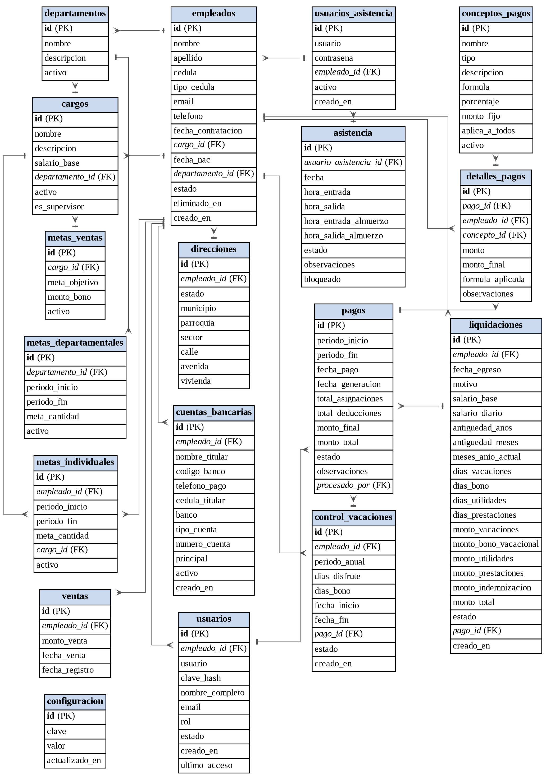
Gráfico 12. Modelo relacional de la base de datos pagos_db.

3.5 Diccionario de Datos
De acuerdo con el modelo de datos establecido para el sistema, a continuación se detalla y describe el diseño de cada tabla que compone la base de datos pagos_db, en los Cuadros 28 al 45.
Nombre de la base de datos: pagos_db
Nombre de la tabla: departamentos
Finalidad de la tabla: Almacenar las distintas dependencias o áreas organizacionales de la empresa (Gerencia General, Ventas, Administración, entre otras).
Cuadro 28
Diccionario de datos: tabla departamentos
CAMPO | DESCRIPCIÓN | TIPO DE CAMPO | LONGITUD | REQUERIDO
id | Identificador único del departamento | INT | 11 | NOT NULL
nombre | Nombre o denominación del departamento | VARCHAR | 100 | NOT NULL
descripcion | Descripción detallada de las funciones del área | TEXT | N/A | NULL
activo | Estado de operatividad del departamento (1 = Activo, 0 = Inactivo) | TINYINT | 1 | NULL
CLAVE PRIMARIA: id  CLAVE FORÁNEA: No aplica |  |  | RELACIÓN: No aplica

Nombre de la base de datos: pagos_db
Nombre de la tabla: cargos
Finalidad de la tabla: Registrar los cargos o puestos laborales disponibles en la organización, su salario base de referencia y su adscripción departamental.
Cuadro 29
Diccionario de datos: tabla cargos
CAMPO | DESCRIPCIÓN | TIPO DE CAMPO | LONGITUD | REQUERIDO
id | Identificador único del cargo | INT | 11 | NOT NULL
nombre | Título o denominación del cargo laboral | VARCHAR | 100 | NOT NULL
descripcion | Descripción de responsabilidades y perfil del cargo | TEXT | N/A | NULL
salario_base | Monto del salario base mensual asignado al cargo | DECIMAL | 10,2 | NULL
departamento_id | Identificador del departamento al que pertenece | INT | 11 | NULL
activo | Indicador de disponibilidad del cargo (1 = Activo, 0 = Inactivo) | TINYINT | 1 | NULL
es_supervisor | Indicador de nivel de supervisión (1 = Sí, 0 = No) | TINYINT | 1 | NOT NULL
CLAVE PRIMARIA: id  CLAVE FORÁNEA: departamento_id |  |  | RELACIÓN: Tabla departamentos: departamento_id / id

Nombre de la base de datos: pagos_db
Nombre de la tabla: empleados
Finalidad de la tabla: Almacenar la información personal, de contacto, contractual y de afiliación laboral de los trabajadores de la empresa.
Cuadro 30
Diccionario de datos: tabla empleados
CAMPO | DESCRIPCIÓN | TIPO DE CAMPO | LONGITUD | REQUERIDO
id | Identificador único del trabajador | INT | 11 | NOT NULL
nombre | Nombres del empleado | VARCHAR | 50 | NOT NULL
apellido | Apellidos del empleado | VARCHAR | 50 | NOT NULL
cedula | Número de documento de identidad oficial | VARCHAR | 20 | NOT NULL
tipo_cedula | Tipo o nacionalidad de documento (V, E, J, P, G) | ENUM | 1 | NOT NULL
email | Dirección de correo electrónico del trabajador | VARCHAR | 100 | NULL
telefono | Número telefónico de contacto | VARCHAR | 20 | NULL
fecha_contratacion | Fecha de ingreso o inicio laboral en la empresa | DATE | N/A | NOT NULL
cargo_id | Identificador del cargo asignado | INT | 11 | NULL
fecha_nac | Fecha de nacimiento del trabajador | DATE | N/A | NULL
departamento_id | Identificador del departamento asignado | INT | 11 | NULL
estado | Estado laboral activo o inactivo | ENUM | 8 | NULL
eliminado_en | Marca temporal en caso de borrado lógico | TIMESTAMP | N/A | NULL
creado_en | Fecha y hora de registro en el sistema | TIMESTAMP | N/A | NOT NULL
CLAVE PRIMARIA: id  CLAVE FORÁNEA: cargo_id, departamento_id |  |  | RELACIÓN: Tabla cargos: cargo_id / id; Tabla departamentos: departamento_id / id

Nombre de la base de datos: pagos_db
Nombre de la tabla: direcciones
Finalidad de la tabla: Almacenar la información geográfica y de domicilio de residencia de los empleados.
Cuadro 31
Diccionario de datos: tabla direcciones
CAMPO | DESCRIPCIÓN | TIPO DE CAMPO | LONGITUD | REQUERIDO
id | Identificador único del registro de dirección | INT | 11 | NOT NULL
empleado_id | Identificador del empleado asociado | INT | 11 | NOT NULL
estado | Estado o entidad federal de residencia | VARCHAR | 100 | NULL
municipio | Municipio de residencia | VARCHAR | 100 | NULL
parroquia | Parroquia de residencia | VARCHAR | 100 | NULL
sector | Sector, urbanización o barrio de residencia | VARCHAR | 100 | NULL
calle | Nombre o número de la calle | VARCHAR | 100 | NULL
avenida | Nombre o número de la avenida | VARCHAR | 100 | NULL
vivienda | Número de casa, edificio, piso o apartamento | VARCHAR | 50 | NULL
CLAVE PRIMARIA: id  CLAVE FORÁNEA: empleado_id |  |  | RELACIÓN: Tabla empleados: empleado_id / id

Nombre de la base de datos: pagos_db
Nombre de la tabla: cuentas_bancarias
Finalidad de la tabla: Registrar los datos financieros y cuentas bancarias de los empleados para la acreditación de pagos y pago móvil.
Cuadro 32
Diccionario de datos: tabla cuentas_bancarias
CAMPO | DESCRIPCIÓN | TIPO DE CAMPO | LONGITUD | REQUERIDO
id | Identificador único de la cuenta | INT | 11 | NOT NULL
empleado_id | Identificador del empleado propietario | INT | 11 | NOT NULL
nombre_titular | Nombre del titular de la cuenta bancaria | VARCHAR | 150 | NULL
codigo_banco | Código de 4 dígitos de la entidad bancaria | VARCHAR | 10 | NULL
telefono_pago | Número telefónico asociado al pago móvil | VARCHAR | 20 | NULL
cedula_titular | Cédula de identidad del titular de la cuenta | VARCHAR | 20 | NULL
banco | Nombre de la entidad bancaria | VARCHAR | 50 | NULL
tipo_cuenta | Tipo de cuenta bancaria (ahorros, corriente) | ENUM | 9 | NULL
numero_cuenta | Número de cuenta de 20 dígitos | VARCHAR | 30 | NULL
principal | Indicador de cuenta principal para pagos (1 = Sí, 0 = No) | TINYINT | 1 | NULL
activo | Indicador de disponibilidad de la cuenta (1 = Activo, 0 = Inactivo) | TINYINT | 1 | NULL
creado_en | Marca temporal de registro de la cuenta | TIMESTAMP | N/A | NOT NULL
CLAVE PRIMARIA: id  CLAVE FORÁNEA: empleado_id |  |  | RELACIÓN: Tabla empleados: empleado_id / id

Nombre de la base de datos: pagos_db
Nombre de la tabla: usuarios
Finalidad de la tabla: Gestionar los usuarios administrativos y del panel de control con acceso al sistema web.
Cuadro 33
Diccionario de datos: tabla usuarios
CAMPO | DESCRIPCIÓN | TIPO DE CAMPO | LONGITUD | REQUERIDO
id | Identificador único del usuario administrativo | INT | 11 | NOT NULL
empleado_id | Identificador del empleado vinculado opcionalmente | INT | 11 | NULL
usuario | Nombre de usuario único para inicio de sesión | VARCHAR | 50 | NOT NULL
clave_hash | Contraseña cifrada en hash para autenticación | VARCHAR | 255 | NOT NULL
nombre_completo | Nombre y apellido del usuario administrativo | VARCHAR | 100 | NOT NULL
email | Correo electrónico corporativo | VARCHAR | 100 | NOT NULL
rol | Nivel de privilegios y rol en el sistema (admin, gerente, empleado, supervisor) | ENUM | 10 | NULL
estado | Estado de acceso del usuario (activo, inactivo) | ENUM | 8 | NULL
creado_en | Marca temporal de creación del usuario | TIMESTAMP | N/A | NOT NULL
ultimo_acceso | Fecha y hora del último inicio de sesión | TIMESTAMP | N/A | NULL
CLAVE PRIMARIA: id  CLAVE FORÁNEA: empleado_id |  |  | RELACIÓN: Tabla empleados: empleado_id / id

Nombre de la base de datos: pagos_db
Nombre de la tabla: usuarios_asistencia
Finalidad de la tabla: Almacenar las credenciales de los trabajadores para el módulo o portal de marcación de asistencia.
Cuadro 34
Diccionario de datos: tabla usuarios_asistencia
CAMPO | DESCRIPCIÓN | TIPO DE CAMPO | LONGITUD | REQUERIDO
id | Identificador único del registro de usuario de asistencia | INT | 11 | NOT NULL
usuario | Usuario o número de cédula del trabajador | VARCHAR | 20 | NOT NULL
contrasena | Contraseña cifrada de acceso al módulo de marcación | VARCHAR | 255 | NOT NULL
empleado_id | Identificador del empleado vinculado | INT | 11 | NULL
activo | Estado de la cuenta (1 = Activo, 0 = Inactivo) | TINYINT | 1 | NULL
creado_en | Marca temporal de registro de la credencial | TIMESTAMP | N/A | NOT NULL
CLAVE PRIMARIA: id  CLAVE FORÁNEA: empleado_id |  |  | RELACIÓN: Tabla empleados: empleado_id / id

Nombre de la base de datos: pagos_db
Nombre de la tabla: asistencia
Finalidad de la tabla: Registrar la asistencia diaria de los trabajadores, controlando horas de entrada, salida, recesos de almuerzo y estatus diario.
Cuadro 35
Diccionario de datos: tabla asistencia
CAMPO | DESCRIPCIÓN | TIPO DE CAMPO | LONGITUD | REQUERIDO
id | Identificador único del registro de asistencia | INT | 11 | NOT NULL
usuario_asistencia_id | Identificador del usuario de asistencia | INT | 11 | NULL
fecha | Fecha de la jornada laboral | DATE | N/A | NOT NULL
hora_entrada | Hora de entrada a la jornada matutina | TIME | N/A | NULL
hora_salida | Hora de salida al culminar la jornada | TIME | N/A | NULL
hora_entrada_almuerzo | Hora de salida a la pausa de almuerzo | TIME | N/A | NULL
hora_salida_almuerzo | Hora de reincorporación del almuerzo | TIME | N/A | NULL
estado | Estado de la asistencia (presente, ausente, permiso, tarde, vacaciones) | ENUM | 10 | NULL
observaciones | Notas u observaciones sobre incidencias de la jornada | TEXT | N/A | NULL
bloqueado | Indicador de registro bloqueado para edición manual (1 = Sí, 0 = No) | TINYINT | 1 | NOT NULL
CLAVE PRIMARIA: id  CLAVE FORÁNEA: usuario_asistencia_id |  |  | RELACIÓN: Tabla usuarios_asistencia: usuario_asistencia_id / id

Nombre de la base de datos: pagos_db
Nombre de la tabla: conceptos_pagos
Finalidad de la tabla: Configurar el catálogo de conceptos de pago, tanto asignaciones (bonos, comisiones, horas extras) como deducciones (leyes sociales, impuestos, préstamos).
Cuadro 36
Diccionario de datos: tabla conceptos_pagos
CAMPO | DESCRIPCIÓN | TIPO DE CAMPO | LONGITUD | REQUERIDO
id | Identificador único del concepto | INT | 11 | NOT NULL
nombre | Nombre o denominación del concepto de pago | VARCHAR | 100 | NOT NULL
tipo | Clasificación contable del concepto (asignacion, deduccion) | ENUM | 10 | NOT NULL
descripcion | Explicación detallada del propósito del concepto | TEXT | N/A | NULL
formula | Tipo de cálculo aplicado ('fijo', 'porcentaje') | VARCHAR | 50 | NULL
porcentaje | Porcentaje a aplicar sobre el sueldo en caso de cálculo relativo | DECIMAL | 5,2 | NULL
monto_fijo | Monto fijo monetario en caso de asignación o deducción fija | DECIMAL | 10,2 | NULL
aplica_a_todos | Indicador si aplica a todos los pagos automáticamente (1 = Sí, 0 = No) | TINYINT | 1 | NULL
activo | Indicador de disponibilidad del concepto (1 = Activo, 0 = Inactivo) | TINYINT | 1 | NULL
CLAVE PRIMARIA: id  CLAVE FORÁNEA: No aplica |  |  | RELACIÓN: No aplica

Nombre de la base de datos: pagos_db
Nombre de la tabla: pagos
Finalidad de la tabla: Registrar los periodos de pago procesados, sus montos consolidados y su estado de ejecución.
Cuadro 37
Diccionario de datos: tabla pagos
CAMPO | DESCRIPCIÓN | TIPO DE CAMPO | LONGITUD | REQUERIDO
id | Identificador único del pago o periodo de pago | INT | 11 | NOT NULL
periodo_inicio | Fecha inicial que abarca el ciclo de pago | DATE | N/A | NOT NULL
periodo_fin | Fecha final que abarca el ciclo de pago | DATE | N/A | NOT NULL
fecha_pago | Fecha real en la que se efectuó el pago | DATE | N/A | NULL
fecha_generacion | Marca temporal en la que se generó el pago en el sistema | TIMESTAMP | N/A | NOT NULL
total_asignaciones | Sumatoria total de asignaciones devengadas | DECIMAL | 12,2 | NULL
total_deducciones | Sumatoria total de deducciones retenidas | DECIMAL | 12,2 | NULL
monto_final | Monto neto liquidado en el pago | DECIMAL | 12,2 | NULL
monto_total | Monto bruto liquidado en el pago | DECIMAL | 12,2 | NULL
estado | Estado del lote (borrador, calculada, pagada, cancelada) | ENUM | 9 | NULL
observaciones | Comentarios o descripción del ciclo de pago | TEXT | N/A | NULL
procesado_por | Identificador del usuario que procesó el pago | INT | 11 | NULL
CLAVE PRIMARIA: id  CLAVE FORÁNEA: procesado_por |  |  | RELACIÓN: Tabla usuarios: procesado_por / id

Nombre de la base de datos: pagos_db
Nombre de la tabla: detalles_pagos
Finalidad de la tabla: Desglosar individualmente los conceptos aplicados a cada empleado dentro de un pago generado.
Cuadro 38
Diccionario de datos: tabla detalles_pagos
CAMPO | DESCRIPCIÓN | TIPO DE CAMPO | LONGITUD | REQUERIDO
id | Identificador único del detalle de pago | INT | 11 | NOT NULL
pago_id | Identificador del periodo de pago al que pertenece | INT | 11 | NOT NULL
empleado_id | Identificador del empleado beneficiario | INT | 11 | NOT NULL
concepto_id | Identificador del concepto devengado/deducido | INT | 11 | NOT NULL
monto | Monto base calculado para el concepto | DECIMAL | 10,2 | NOT NULL
monto_final | Monto neto liquidado tras deducciones o ajustes | DECIMAL | 10,2 | NULL
formula_aplicada | Fórmula o método matemático utilizado para el cálculo | VARCHAR | 50 | NULL
observaciones | Observaciones específicas del cálculo del concepto | TEXT | N/A | NULL
CLAVE PRIMARIA: id  CLAVE FORÁNEA: pago_id, empleado_id, concepto_id |  |  | RELACIÓN: Tabla pagos: pago_id / id; Tabla empleados: empleado_id / id; Tabla conceptos_pagos: concepto_id / id

Nombre de la base de datos: pagos_db
Nombre de la tabla: control_vacaciones
Finalidad de la tabla: Administrar los periodos anuales de vacaciones de los trabajadores, días hábiles, bonos vacacionales y su vinculación con los pagos.
Cuadro 39
Diccionario de datos: tabla control_vacaciones
CAMPO | DESCRIPCIÓN | TIPO DE CAMPO | LONGITUD | REQUERIDO
id | Identificador único del registro de vacaciones | INT | 11 | NOT NULL
empleado_id | Identificador del trabajador beneficiario | INT | 11 | NOT NULL
periodo_anual | Periodo laboral al que corresponden las vacaciones (ej: '2025-2026') | VARCHAR | 9 | NOT NULL
dias_disfrute | Cantidad de días de disfrute concedidos según la ley | INT | 11 | NOT NULL
dias_bono | Cantidad de días a pagar por bono vacacional | INT | 11 | NOT NULL
fecha_inicio | Fecha de inicio del periodo vacacional | DATE | N/A | NOT NULL
fecha_fin | Fecha de finalización del periodo vacacional | DATE | N/A | NOT NULL
pago_id | Identificador del pago donde se abonó | INT | 11 | NULL
estado | Estado del trámite vacacional (pendiente, disfrutado, fraccionado) | ENUM | 11 | NULL
creado_en | Marca temporal de registro de las vacaciones | TIMESTAMP | N/A | NOT NULL
CLAVE PRIMARIA: id  CLAVE FORÁNEA: empleado_id, pago_id |  |  | RELACIÓN: Tabla empleados: empleado_id / id; Tabla pagos: pago_id / id

Nombre de la base de datos: pagos_db
Nombre de la tabla: liquidaciones
Finalidad de la tabla: Calcular y almacenar los montos correspondientes a prestaciones sociales, utilidades, indemnizaciones y finiquitos por egreso del trabajador.
Cuadro 40
Diccionario de datos: tabla liquidaciones
CAMPO | DESCRIPCIÓN | TIPO DE CAMPO | LONGITUD | REQUERIDO
id | Identificador único de la liquidación | INT | 11 | NOT NULL
empleado_id | Identificador del empleado liquidado | INT | 11 | NOT NULL
fecha_egreso | Fecha de culminación de la relación laboral | DATE | N/A | NOT NULL
motivo | Razón o causal del cese laboral (renuncia, despido, etc.) | VARCHAR | 30 | NOT NULL
salario_base | Salario base mensual considerado para el finiquito | DECIMAL | 12,2 | NOT NULL
salario_diario | Salario diario normal/integral de cálculo | DECIMAL | 12,2 | NOT NULL
antiguedad_anos | Años completos de servicio prestados | INT | 11 | NOT NULL
antiguedad_meses | Fracción en meses de servicio prestados | INT | 11 | NOT NULL
meses_anio_actual | Meses laborados durante el año corriente | INT | 11 | NOT NULL
dias_vacaciones | Días proporcionales pendientes de vacaciones | INT | 11 | NOT NULL
dias_bono | Días proporcionales de bono vacacional | INT | 11 | NOT NULL
dias_utilidades | Días proporcionales por concepto de utilidades | INT | 11 | NOT NULL
dias_prestaciones | Días acumulados para el cálculo de prestaciones sociales | INT | 11 | NOT NULL
monto_vacaciones | Monto total liquidado por vacaciones vencidas/fraccionadas | DECIMAL | 12,2 | NOT NULL
monto_bono_vacacional | Monto liquidado por bono vacacional | DECIMAL | 12,2 | NOT NULL
monto_utilidades | Monto liquidado por utilidades fraccionadas | DECIMAL | 12,2 | NOT NULL
monto_prestaciones | Monto acumulado de antigüedad / prestaciones sociales | DECIMAL | 12,2 | NOT NULL
monto_indemnizacion | Monto por concepto de indemnización por despido | DECIMAL | 12,2 | NOT NULL
monto_total | Importe total neto a pagar al trabajador | DECIMAL | 12,2 | NOT NULL
estado | Estado administrativo de la liquidación (calculada, pagada) | ENUM | 9 | NULL
pago_id | Identificador del recibo/pago vinculado | INT | 11 | NULL
creado_en | Marca temporal de realización del cálculo | TIMESTAMP | N/A | NOT NULL
CLAVE PRIMARIA: id  CLAVE FORÁNEA: empleado_id, pago_id |  |  | RELACIÓN: Tabla empleados: empleado_id / id; Tabla pagos: pago_id / id

Nombre de la base de datos: pagos_db
Nombre de la tabla: ventas
Finalidad de la tabla: Registrar los montos de ventas realizadas por los empleados para el cálculo de comisiones e incentivos por metas.
Cuadro 41
Diccionario de datos: tabla ventas
CAMPO | DESCRIPCIÓN | TIPO DE CAMPO | LONGITUD | REQUERIDO
id | Identificador del registro de venta | INT | 11 | NOT NULL
empleado_id | Identificador del empleado vendedor | INT | 11 | NOT NULL
monto_venta | Monto monetario de la venta concretada | DECIMAL | 12,2 | NOT NULL
fecha_venta | Fecha en la que se efectuó la venta | DATE | N/A | NOT NULL
fecha_registro | Fecha y hora de registro en la base de datos | TIMESTAMP | N/A | NOT NULL
CLAVE PRIMARIA: id  CLAVE FORÁNEA: empleado_id |  |  | RELACIÓN: Tabla empleados: empleado_id / id

Nombre de la base de datos: pagos_db
Nombre de la tabla: metas_ventas
Finalidad de la tabla: Establecer los objetivos mínimos de venta por cargo laboral y el bono incentivo asignado al cumplimiento de la meta.
Cuadro 42
Diccionario de datos: tabla metas_ventas
CAMPO | DESCRIPCIÓN | TIPO DE CAMPO | LONGITUD | REQUERIDO
id | Identificador de la meta de ventas | INT | 11 | NOT NULL
cargo_id | Identificador del cargo al que aplica la meta | INT | 11 | NOT NULL
meta_objetivo | Monto objetivo de venta exigido | DECIMAL | 12,2 | NOT NULL
monto_bono | Monto del bono otorgado por cumplir el objetivo | DECIMAL | 12,2 | NOT NULL
activo | Estado de vigencia de la meta (1 = Activa, 0 = Inactiva) | TINYINT | 1 | NULL
CLAVE PRIMARIA: id  CLAVE FORÁNEA: cargo_id |  |  | RELACIÓN: Tabla cargos: cargo_id / id

Nombre de la base de datos: pagos_db
Nombre de la tabla: metas_departamentales
Finalidad de la tabla: Configurar objetivos grupales por departamento y periodo de tiempo para cálculo de bonificaciones departamentales.
Cuadro 43
Diccionario de datos: tabla metas_departamentales
CAMPO | DESCRIPCIÓN | TIPO DE CAMPO | LONGITUD | REQUERIDO
id | Identificador de la meta departamental | INT | 11 | NOT NULL
departamento_id | Identificador del departamento evaluado | INT | 11 | NOT NULL
periodo_inicio | Fecha de inicio del periodo de evaluación | DATE | N/A | NOT NULL
periodo_fin | Fecha de finalización del periodo de evaluación | DATE | N/A | NOT NULL
meta_cantidad | Cantidad u objetivo numérico a alcanzar por el área | INT | 11 | NOT NULL
activo | Indicador de vigencia del objetivo (1 = Activo, 0 = Inactivo) | TINYINT | 1 | NULL
CLAVE PRIMARIA: id  CLAVE FORÁNEA: departamento_id |  |  | RELACIÓN: Tabla departamentos: departamento_id / id

Nombre de la base de datos: pagos_db
Nombre de la tabla: metas_individuales
Finalidad de la tabla: Configurar objetivos de desempeño individuales asignados directamente a empleados específicos.
Cuadro 44
Diccionario de datos: tabla metas_individuales
CAMPO | DESCRIPCIÓN | TIPO DE CAMPO | LONGITUD | REQUERIDO
id | Identificador de la meta individual | INT | 11 | NOT NULL
empleado_id | Identificador del trabajador asignado | INT | 11 | NOT NULL
periodo_inicio | Fecha inicial del periodo de medición | DATE | N/A | NOT NULL
periodo_fin | Fecha final del periodo de medición | DATE | N/A | NOT NULL
meta_cantidad | Cantidad u objetivo personal a cumplir | INT | 11 | NOT NULL
cargo_id | Identificador del cargo asociado opcionalmente | INT | 11 | NULL
activo | Indicador de vigencia de la meta individual (1 = Activo, 0 = Inactivo) | TINYINT | 1 | NULL
CLAVE PRIMARIA: id  CLAVE FORÁNEA: empleado_id, cargo_id |  |  | RELACIÓN: Tabla empleados: empleado_id / id; Tabla cargos: cargo_id / id

Nombre de la base de datos: pagos_db
Nombre de la tabla: configuracion
Finalidad de la tabla: Almacenar parámetros globales del sistema, tales como la tasa de cambio de divisas y variables del entorno operativo.
Cuadro 45
Diccionario de datos: tabla configuracion
CAMPO | DESCRIPCIÓN | TIPO DE CAMPO | LONGITUD | REQUERIDO
id | Identificador único del parámetro de configuración | INT | 11 | NOT NULL
clave | Clave identificadora única del parámetro (ej: tipo_cambio_usd_bs) | VARCHAR | 50 | NOT NULL
valor | Valor asignado al parámetro global de configuración | VARCHAR | 255 | NOT NULL
actualizado_en | Marca temporal de la última actualización del valor | TIMESTAMP | N/A | NOT NULL
CLAVE PRIMARIA: id  CLAVE FORÁNEA: No aplica |  |  | RELACIÓN: No aplica

3.6 Modelo Físico de la Base de Datos
El script SQL completo de la base de datos, con la definición de las tablas y de las claves foráneas, se presenta en el Anexo A.

3.7 Diagrama de Casos de Uso del Sistema
El diagrama de casos de uso del sistema se elaboró con la simbología del UML e incluye los actores del sistema y los casos de uso de cada módulo: seguridad, empleados, conceptos, vacaciones, liquidaciones, asistencias, pagos, reportes y ventas y metas.
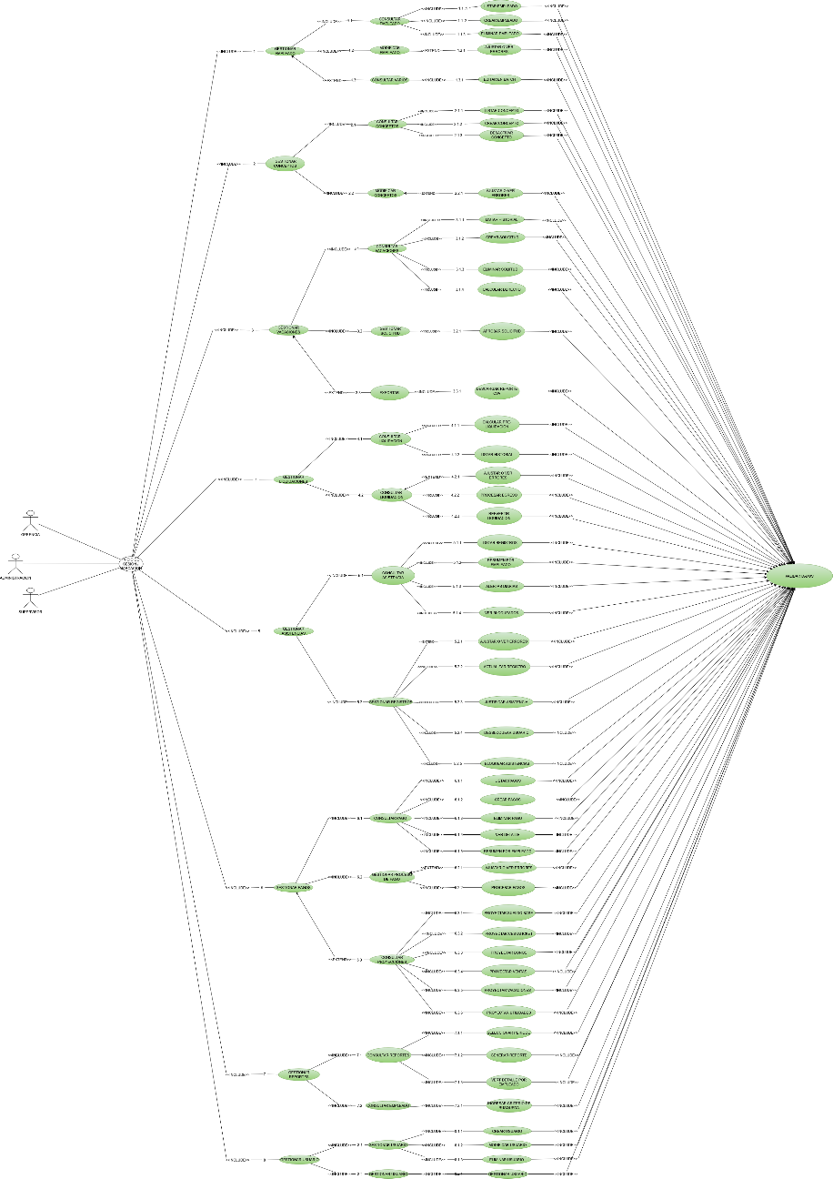
Gráfico 13. Diagrama de casos de uso del sistema.

3.8 Descripción de los Casos de Uso
A continuación se describen, con la plantilla IBM, los principales casos de uso del sistema (Cuadros 46 al 51).
Cuadro 46
Descripción del caso de uso: Iniciar Sesión
Nombre del caso de uso | Iniciar Sesión | Id del caso de uso | 001
Actores | Administración, Gerencia General
Descripción | El usuario inicia sesión para entrar al sistema.
Casos de uso relacionados | Ninguno (precede a los demás casos de uso)
Entradas | Nombre de usuario y contraseña | Salidas | Mensaje de inicio de sesión y acceso al menú de opciones según el rol
Curso típico
Acción del actor |  | Respuesta del sistema
1. El usuario ingresa su nombre de usuario y su contraseña
2. El usuario hace clic en el botón Entrar |  | 3. El sistema valida los datos ingresados y el token de seguridad
 |  | 4. El sistema busca al usuario en la base de datos y verifica la contraseña cifrada
 |  | 5. El sistema muestra un mensaje de éxito
 |  | 6. El sistema muestra el menú de opciones según el rol
Curso atípico #1: los datos son incorrectos o el usuario está inactivo
Acción del actor |  | Respuesta del sistema
 |  | 1. El sistema muestra un mensaje de error indicando que los datos son incorrectos
2. El caso de uso continúa en el paso 1 del curso típico
Pre-condiciones | El usuario debe estar registrado y activo en el sistema
Post-condiciones | Se inicia la sesión y se registra la fecha del último acceso

Cuadro 47
Descripción del caso de uso: Gestionar Empleado
Nombre del caso de uso | Gestionar Empleado | Id del caso de uso | 002
Actores | Administración, Gerencia General
Descripción | Permite registrar un empleado con sus datos personales, laborales, dirección y cuentas bancarias.
Casos de uso relacionados | Iniciar Sesión (include)
Entradas | Datos personales y laborales, dirección y cuenta bancaria del empleado | Salidas | Confirmación de la operación y expediente digital del empleado
Curso típico
Acción del actor |  | Respuesta del sistema
1. El usuario selecciona la opción Empleados y presiona Nuevo empleado |  | 2. El sistema muestra el formulario de registro
3. El usuario completa los datos del empleado, su cargo, departamento, dirección y cuentas bancarias y presiona Guardar |  | 4. El sistema valida los datos y que el empleado no esté registrado
 |  | 5. El sistema guarda el registro y lo vincula al cargo y al departamento
 |  | 6. El sistema muestra un mensaje de éxito y el expediente digital
Curso atípico #1: datos incompletos o empleado ya registrado
Acción del actor |  | Respuesta del sistema
 |  | 1. El sistema indica el campo inválido o que el empleado ya existe
2. El caso de uso continúa en el paso 3 del curso típico
Pre-condiciones | El usuario debe haber iniciado sesión con rol de administración o gerencia, y deben existir cargos y departamentos registrados
Post-condiciones | El empleado queda registrado en estado activo y la operación queda en el historial de auditoría

Cuadro 48
Descripción del caso de uso: Gestionar Asistencias
Nombre del caso de uso | Gestionar Asistencias | Id del caso de uso | 003
Actores | Administración
Descripción | Permite consultar los registros de asistencia, generar alertas diarias y justificar ausencias o retrasos.
Casos de uso relacionados | Iniciar Sesión (include)
Entradas | Filtros por empleado, fecha y estado, y justificativo | Salidas | Registros de asistencia, resúmenes, alertas diarias y registro actualizado
Curso típico
Acción del actor |  | Respuesta del sistema
1. El usuario selecciona Asistencias y define los filtros de consulta |  | 2. El sistema consulta y muestra los registros, el resumen y las alertas del día
3. El usuario selecciona un registro y presiona Justificar |  | 4. El sistema muestra el formulario con los datos del registro
5. El usuario ingresa el justificativo y confirma |  | 6. El sistema valida que el registro no esté bloqueado, actualiza su estado y guarda la observación
Curso atípico #1: el registro está bloqueado
Acción del actor |  | Respuesta del sistema
 |  | 1. El sistema informa que el registro no puede editarse y sugiere desbloquearlo
2. El caso de uso continúa en el paso 3 del curso típico
Pre-condiciones | El empleado debe estar registrado y deben existir marcaciones en el período consultado
Post-condiciones | El registro queda actualizado y el resumen de asistencia se recalcula

Cuadro 49
Descripción del caso de uso: Gestionar Pagos
Nombre del caso de uso | Gestionar Pagos | Id del caso de uso | 004
Actores | Administración, Gerencia General
Descripción | Permite crear y calcular un pago quincenal y llevarlo al estado pagado.
Casos de uso relacionados | Iniciar Sesión (include); Gestionar Asistencias y Gestionar Ventas y Metas (include)
Entradas | Período de pago, fecha de pago y tipo de cambio vigente | Salidas | Pago calculado, detalle por empleado y recibos de pago
Curso típico
Acción del actor |  | Respuesta del sistema
1. El usuario selecciona Pagos y presiona Nuevo pago, indicando el período y la fecha de pago |  | 2. El sistema valida que no exista un pago para el mismo período y que haya empleados activos y conceptos configurados
3. El usuario presiona Calcular |  | 4. El sistema toma las asistencias, ventas y metas del período, aplica los bonos y deducciones, convierte a bolívares y guarda los detalles en una transacción
5. El usuario revisa el resumen por empleado y presiona Marcar como pagado |  | 6. El sistema cambia el estado a pagado y habilita los recibos
Curso atípico #1: pago duplicado para el período
Acción del actor |  | Respuesta del sistema
 |  | 1. El sistema rechaza la creación y muestra un mensaje
2. El caso de uso termina
Curso atípico #2: falla en el cálculo
Acción del actor |  | Respuesta del sistema
 |  | 1. El sistema revierte la transacción completa y muestra el error
2. El caso de uso continúa en el paso 3 del curso típico
Pre-condiciones | Deben existir empleados activos, conceptos de pago configurados y un tipo de cambio vigente
Post-condiciones | El pago queda en estado pagado, con detalles y recibos disponibles

Cuadro 50
Descripción del caso de uso: Gestionar Liquidaciones
Nombre del caso de uso | Gestionar Liquidaciones | Id del caso de uso | 005
Actores | Administración
Descripción | Permite calcular y procesar la liquidación de un empleado que egresa de la empresa conforme a la LOTTT.
Casos de uso relacionados | Iniciar Sesión (include); Gestionar Empleado (include)
Entradas | Empleado, fecha de egreso, motivo y salario base | Salidas | Cálculo de la liquidación, documento de liquidación y pago vinculado
Curso típico
Acción del actor |  | Respuesta del sistema
1. El usuario selecciona Liquidaciones e indica el empleado, la fecha y el motivo de egreso |  | 2. El sistema valida que el empleado esté activo y que no exista una liquidación duplicada
3. El usuario presiona Calcular |  | 4. El sistema calcula vacaciones, bono vacacional, utilidades, prestaciones e indemnización y muestra el desglose en dólares y bolívares
5. El usuario confirma el procesamiento |  | 6. El sistema registra la liquidación, genera el pago vinculado y el documento de liquidación
Curso atípico #1: liquidación duplicada
Acción del actor |  | Respuesta del sistema
 |  | 1. El sistema muestra una advertencia de duplicidad para el mismo empleado y fecha
2. El caso de uso termina
Pre-condiciones | El empleado debe estar activo al momento de iniciar el cálculo
Post-condiciones | La liquidación queda registrada con su pago vinculado
Cuadro 51
Descripción del caso de uso: Generar Reportes
Nombre del caso de uso | Generar Reportes | Id del caso de uso | 006
Actores | Administración, Gerencia General
Descripción | Permite generar y exportar los reportes consolidados e históricos de los períodos de pago procesados.
Casos de uso relacionados | Iniciar Sesión (include); Gestionar Pagos (include)
Entradas | Período de pago, tipo de reporte y criterios de búsqueda | Salidas | Vista previa del reporte y archivo CSV
Curso típico
Acción del actor |  | Respuesta del sistema
1. El usuario selecciona Reportes, el período y el tipo de reporte |  | 2. El sistema consulta los pagos del período y muestra la vista previa con el desglose por empleado y departamento
3. El usuario revisa la vista previa y presiona Exportar CSV |  | 4. El sistema genera el archivo CSV y lo descarga
Curso atípico #1: no existen pagos en el período
Acción del actor |  | Respuesta del sistema
 |  | 1. El sistema muestra un mensaje indicando que no hay datos
2. El caso de uso continúa en el paso 1 del curso típico
Pre-condiciones | Deben existir pagos registrados en el período seleccionado
Post-condiciones | El reporte queda descargado en el equipo del usuario

3.9 Diagrama de Clases
El diagrama de clases, elaborado con la simbología del UML, representa las clases del sistema, que corresponden a las tablas de la base de datos, sus atributos y sus relaciones, bajo el paradigma de programación orientada a objetos y el patrón Modelo Vista Controlador. Se presenta en un solo diagrama (Gráfico 14) que integra las 18 clases con la totalidad de sus atributos, en el que PK identifica la clave primaria, FK (en cursiva) la clave foránea, y las líneas indican la multiplicidad de las relaciones (1: uno; 0..1: cero o uno; *: muchos); el detalle de cada campo se encuentra en el diccionario de datos (Cuadros 28 al 45).
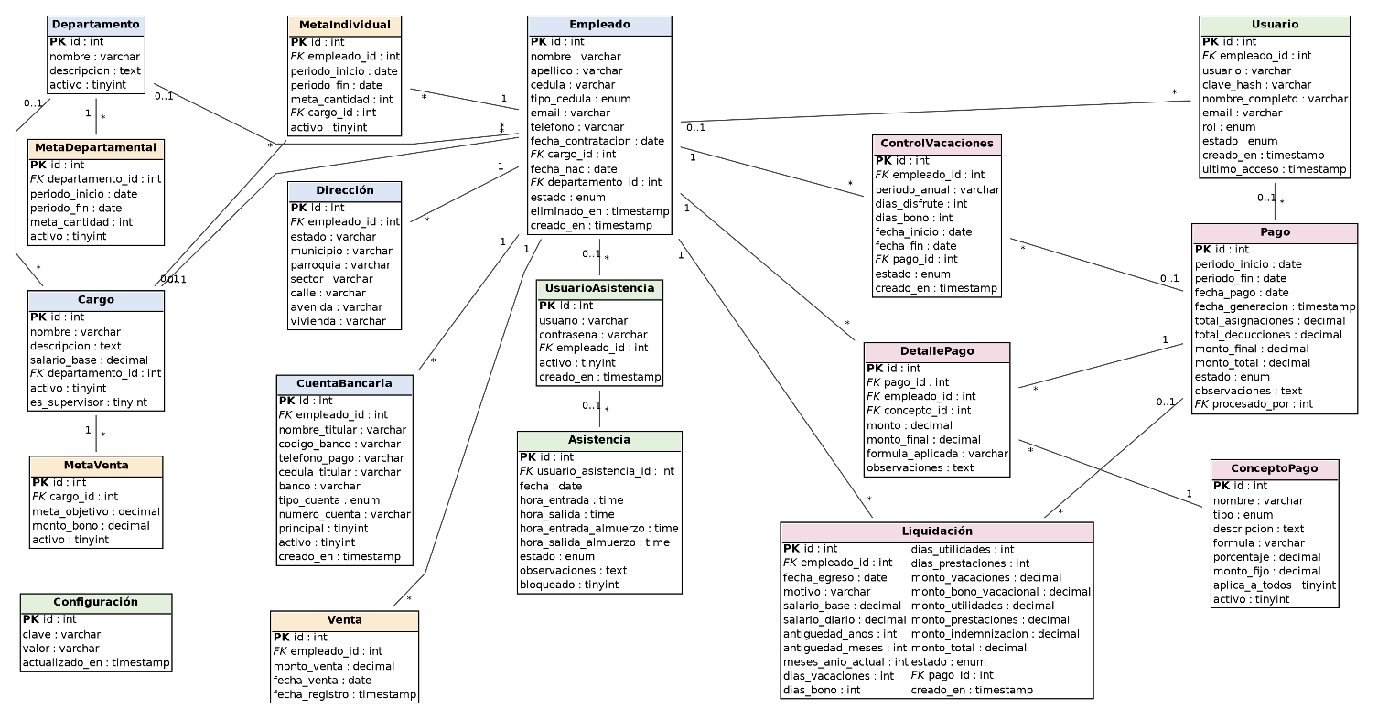
Gráfico 14. Diagrama de clases del sistema.
Fuente: El grupo de proyecto, 2026.

3.10 Mapa de Navegación
El mapa de navegación muestra la estructura de las pantallas del sistema y los recorridos que puede realizar cada rol a partir del inicio de sesión. El rol Administrador accede a los módulos de gestión (empleados, conceptos de pago, ventas y metas, asistencias, pagos, vacaciones, liquidaciones, reportes y usuarios); el rol Gerente accede a las opciones de consulta, revisión y aprobación (empleados, asistencias, pagos, reportes consolidados y proyecciones salariales); y el empleado utiliza únicamente la marcación de la asistencia, sin inicio de sesión.
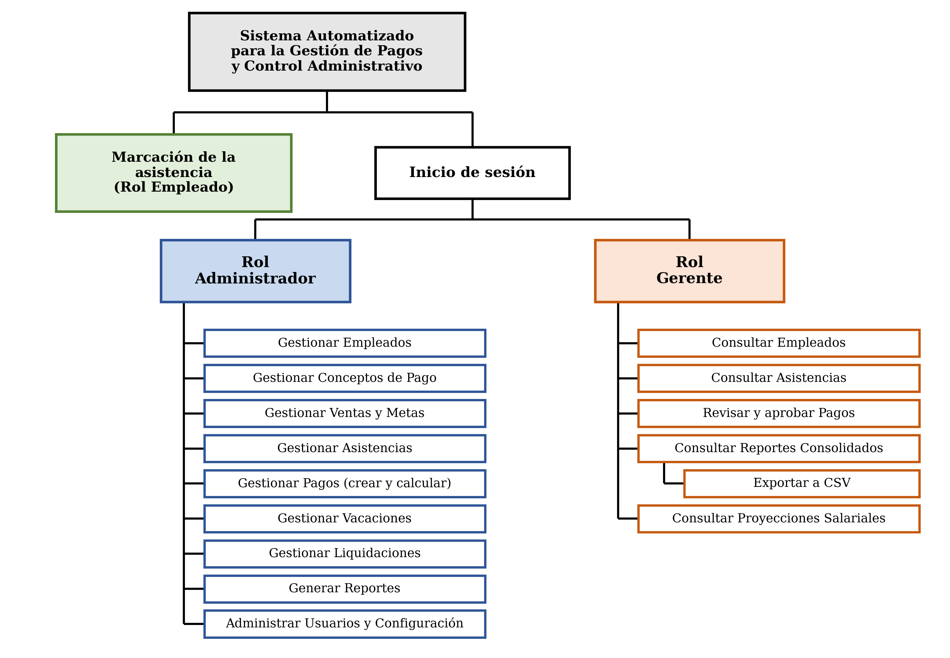
Gráfico 15. Mapa de navegación del sistema por roles.

Presentación del Producto
Se presentan las pantallas del prototipo funcional del sistema, que coinciden con el diseño de los módulos.
Gráfico 16. Pantalla de inicio de sesión.
Gráfico 17. Pantalla de marcación de la asistencia.
Gráfico 18. Pantalla de gestión de empleados.
Gráfico 19. Pantalla de gestión de asistencias.
Gráfico 20. Pantalla de Dashboard.
Gráfico 21. Pantalla de gestión de pagos.
Gráfico 22. Pantalla de vacaciones y liquidaciones.
Gráfico 23. Pantalla de liquidaciones.
Gráfico 24. Pantalla de reportes y exportación a CSV.

Plan de Instalación
El plan de instalación guía la puesta en marcha del sistema en la empresa: preparación y verificación del equipo, instalación del software base, despliegue del sistema y pruebas de configuración de la instalación. Está a cargo del Equipo de Proyecto y tiene una duración de 17 días, del 1 al 23 de octubre de 2026. El plan completo, con el cuadro de actividades y el diagrama de Gantt, se presenta en el Anexo C.

Plan de Implantación
El plan de implantación establece las actividades necesarias para poner el sistema en funcionamiento en la empresa una vez instalado y configurado el servidor según el plan de instalación: la preparación del proyecto, el acondicionamiento de las instalaciones y de las estaciones de trabajo, las pruebas, la capacitación del personal y la puesta en marcha. Tiene una duración de 23 días hábiles, desde el 26 de octubre hasta el 25 de noviembre de 2026.
El arranque del sistema queda operando una vez que se haya comparado, durante 15 días, con el sistema manual actual y que todos los errores encontrados hayan sido corregidos a través de la comparación realizada. Por ello, la operación paralela se ejecuta del 3 al 23 de noviembre, el análisis de los resultados y la corrección de los errores se realizan el 24 de noviembre y el arranque del sistema se efectúa el 25 de noviembre de 2026. El plan incluye dos hitos de control, que corresponden a los hitos 7 y 8 del cronograma de actividades (Cuadro 6): pruebas y capacitación completadas (2 de noviembre) y sistema en producción (25 de noviembre). Las actividades y las fechas se presentan en el Cuadro 52.
Cuadro 52
Plan de implantación del sistema en la empresa
Actividad | Duración | Fecha de inicio | Fecha de fin
1. Preparación del proyecto | 1 día | 26/10/2026 | 26/10/2026
1.1 Asignación del Director del Proyecto | 1 día | 26/10/2026 | 26/10/2026
1.2 Asignación del Administrador de la Base de Datos y del Servidor | 1 día | 26/10/2026 | 26/10/2026
1.3 Asignación del Jefe de Ejecución | 1 día | 26/10/2026 | 26/10/2026
2. Acondicionamiento de instalaciones | 3 días | 27/10/2026 | 29/10/2026
2.1 Chequeo de los equipos de hardware | 1 día | 27/10/2026 | 27/10/2026
2.2 Verificación del servidor y la base de datos instalados | 1 día | 27/10/2026 | 27/10/2026
2.3 Instalación del navegador requerido en las estaciones de trabajo | 1 día | 27/10/2026 | 27/10/2026
2.4 Instalación del sistema en las estaciones de trabajo | 2 días | 28/10/2026 | 29/10/2026
3. Pruebas | 5 días | 27/10/2026 | 02/11/2026
3.1 Diseño de las pruebas | 1 día | 27/10/2026 | 27/10/2026
3.2 Realización de las pruebas | 2 días | 30/10/2026 | 02/11/2026
3.3 Análisis de los resultados de las pruebas | 1 día | 02/11/2026 | 02/11/2026
4. Capacitación del personal | 5 días | 27/10/2026 | 02/11/2026
4.1 Diseño de la capacitación para los distintos niveles de usuarios | 2 días | 27/10/2026 | 28/10/2026
4.2 Reproducción del material a utilizar en la capacitación | 1 día | 29/10/2026 | 29/10/2026
4.3 Preparación de los grupos a capacitar | 1 día | 29/10/2026 | 29/10/2026
4.4 Capacitación del personal | 2 días | 30/10/2026 | 02/11/2026
Hito 7: Pruebas y capacitación completadas | 0 días (hito) | 02/11/2026 | 02/11/2026
5. Puesta en marcha | 17 días | 03/11/2026 | 25/11/2026
5.1 Operación paralela del sistema con el sistema manual actual (15 días) | 15 días | 03/11/2026 | 23/11/2026
5.2 Análisis de resultados y corrección de errores encontrados | 1 día | 24/11/2026 | 24/11/2026
5.3 Arranque del sistema | 1 día | 25/11/2026 | 25/11/2026
Hito 8: Sistema en producción | 0 días (hito) | 25/11/2026 | 25/11/2026
Fuente: Equipo de proyecto, Barquisimeto, 2026.

Plan de Pruebas Funcionales
El plan de pruebas funcionales verifica que el sistema cumpla con los requisitos no funcionales del SRS mediante 23 casos de prueba, de los cuales 20 se ejecutaron con resultado conforme y 3, asociados al RNF 8, están pendientes de ejecución, y mediante un test de usabilidad de 8 preguntas. El plan completo se presenta en el Anexo D.

Plan de Formación
El plan de formación capacita al personal en las opciones a las que tendrá acceso dentro del sistema, de acuerdo con su nivel de acceso, y se apoya en el Manual de Usuario del sistema. Los grupos a capacitar, las fechas de preparación y los temas se presentan en el Anexo E.

Manual de Usuario
El Manual de Usuario acompaña al sistema y describe paso a paso la operación de cada módulo, con capturas de pantalla. Contempla las secciones de introducción y requisitos de acceso, inicio de sesión y marcación, gestión de empleados, asistencias, ventas y metas, conceptos de pago, cálculo de pagos y recibos, vacaciones, liquidaciones, reportes y administración de usuarios.
Gráfico 25. Manual de Usuario del sistema.
Fuente: Equipo de proyecto, Barquisimeto, 2026.

CAPÍTULO IV
EVALUACIÓN DEL PROYECTO
La evaluación del proyecto permite contrastar lo planificado con lo alcanzado. En este capítulo se presentan las reflexiones sobre el cumplimiento de los objetivos y las experiencias del desarrollo, las recomendaciones dirigidas a la empresa, a la institución y a los equipos que continúen el trabajo, y la evolución previsible del sistema.

Reflexiones
El objetivo general, desarrollar un sistema automatizado para la gestión de pagos y control administrativo de la empresa Venezolana de Soluciones Integrales 2023, C.A., se cumplió mediante la ejecución ordenada de las fases de la metodología RUP. En cuanto al primer objetivo específico, el diagnóstico se apoyó en la observación directa, la entrevista no estructurada y una encuesta aplicada a los 13 trabajadores, que evidenció que 11 de ellos (84,6 %) habían experimentado inconsistencias o retrasos en sus pagos y que la totalidad respaldaba la implantación de un sistema automatizado. Con esos hallazgos se formalizaron los requisitos funcionales y los ocho requisitos no funcionales de la Especificación de Requisitos de Software. El estudio de factibilidad, segundo objetivo, concluyó que el proyecto es viable en lo técnico, lo económico y lo operativo, dado que aprovecha la plataforma existente y utiliza tecnologías libres, sin costo de licencias ni de equipos adicionales para la empresa.
En relación con el diseño, tercer objetivo, se elaboró un modelo relacional de 18 tablas con su diccionario de datos, los diagramas de casos de uso y de clases, el mapa de navegación y los prototipos de interfaz, que sirvieron de guía para la construcción. El desarrollo, cuarto objetivo, produjo un sistema web construido con PHP 7, MySQL y Apache bajo el paradigma de programación orientada a objetos y el patrón Modelo Vista Controlador. El sistema integra la gestión de empleados, la asistencia, las ventas y metas, los conceptos de pago, las vacaciones, las liquidaciones, los pagos y los reportes en formato CSV, e incluye el cálculo de los bonos y la conversión a bolívares según la tasa oficial del BCV.
Las pruebas funcionales, quinto objetivo, comprendieron 23 casos de prueba asociados a los ocho requisitos no funcionales: los 20 casos ejecutados (CP-001 a CP-020) tuvieron resultado conforme, lo que representa un cumplimiento del 100 %, y los 3 casos del RNF 8 (CP-021 a CP-023) quedan definidos y pendientes de ejecución. Entre los aspectos verificados destacan el control de acceso por rol, la atomicidad de los pagos y la prevención de duplicados, la coincidencia de los cálculos de liquidaciones y vacaciones con la referencia legal, el rechazo de peticiones sin token CSRF y el almacenamiento de las contraseñas con bcrypt. Con estos resultados el sistema queda apto para su aceptación por parte de la empresa, sujeta al resultado de los casos pendientes.
Los dos últimos objetivos se abordaron mediante planes específicos. El plan de instalación estableció la preparación y verificación del equipo, la instalación del software base, el despliegue del sistema y las pruebas de configuración. El plan de implantación definió el acondicionamiento de las estaciones de trabajo, la capacitación del personal y una operación paralela de 15 días con el sistema manual, antes del arranque definitivo previsto para el 25 de noviembre de 2026. La formación se organizó en tres grupos según el nivel de acceso (administradores, gerencia y supervisión, y empleados) y se complementa con el Manual de Usuario.
Desde el punto de vista formativo, el proyecto permitió integrar los saberes del trayecto con una necesidad real de una organización, en coherencia con la línea de investigación Desarrollo de Componentes para Soluciones Informáticas con el Uso de Tecnologías de Información Libres. El trabajo en equipo, con roles definidos para cada integrante, facilitó coordinar el análisis, la programación, las pruebas y la documentación. Asimismo, la participación del personal de Administración en el levantamiento de las reglas de negocio fue determinante para traducir el cálculo manual de comisiones, bonos y liquidaciones en procesos automatizados y verificables. Como resultado, la empresa dispone de un registro centralizado de la asistencia y los pagos, con trazabilidad de las operaciones y comprobantes detallados para cada trabajador, lo que atiende directamente las causas identificadas en el diagnóstico.

Recomendaciones
A partir de las reflexiones anteriores, el equipo de proyecto formula las siguientes recomendaciones. A la empresa Venezolana de Soluciones Integrales 2023, C.A.: (a) designar un responsable de la administración del sistema, que gestione los usuarios y los roles y desactive las cuentas inactivas; (b) realizar copias de respaldo periódicas de la base de datos y resguardarlas fuera del servidor; (c) mantener actualizados los parámetros de cálculo, como los montos de los bonos, los porcentajes de los conceptos y las referencias legales, cada vez que cambien las políticas internas o la normativa; (d) cumplir el período completo de operación paralela antes de abandonar el procedimiento manual; y (e) garantizar la continuidad eléctrica y de conexión del servidor local.
A la Universidad Politécnica Territorial del estado Lara “Andrés Eloy Blanco”: (a) mantener el seguimiento de los proyectos después de su implantación, para atender las solicitudes de soporte de las organizaciones; (b) promover el uso de tecnologías de información libres y la reutilización de los componentes desarrollados; y (c) divulgar este informe y el Manual de Usuario como referencia para los futuros equipos del Programa Nacional de Formación en Informática.
A los equipos que continúen el desarrollo del sistema: (a) conservar actualizada la documentación, en especial la Especificación de Requisitos de Software, el modelo de datos y el diccionario de datos; y (b) ampliar el plan de pruebas con pruebas de carga con un mayor número de usuarios simultáneos y con revisiones adicionales de seguridad.

Evolución Previsible del Sistema
Se identifican mejoras que podrán analizarse e implementarse en el futuro: (a) un portal de autoservicio en el que cada trabajador consulte y descargue sus recibos de pago, su asistencia y su saldo de vacaciones; (b) el envío automático de los recibos por correo electrónico; (c) la exportación de los reportes en formatos adicionales, como PDF y hojas de cálculo; (d) la programación automática de las copias de respaldo y de alertas de vencimiento de vacaciones; y (e) una interfaz adaptada a dispositivos móviles para el registro de la marcación y la consulta de información.
Asimismo, dada la estructura modular del sistema y el uso del patrón Modelo Vista Controlador, es posible incorporar nuevos módulos, por ejemplo para el control de préstamos al personal o para la integración con sistemas contables, así como adaptar el sistema a otras empresas de características similares, sin modificar los componentes existentes.

REFERENCIAS
Constitución de la República Bolivariana de Venezuela (1999). Caracas: Gaceta Oficial N° 5.453 (Extraordinario), 24 de marzo de 2000.
Guest, D. (1998). Is the psychological contract worth taking seriously? Journal of Organizational Behavior, 19(S1), 649-664.
Institute of Electrical and Electronics Engineers [IEEE] (1990). IEEE Std 610.12-1990: IEEE standard glossary of software engineering terminology. Nueva York: IEEE.
Ley Orgánica del Trabajo, los Trabajadores y las Trabajadoras (2012). Decreto N° 8.938. Caracas: Gaceta Oficial N° 6.076 (Extraordinario), 7 de mayo de 2012.
Pfeffer, J. (1998). The human equation: Building profits by putting people first. Boston: Harvard Business School Press.
Plan de la Patria 2019-2025 (2019). Tercer Plan Socialista de Desarrollo Económico y Social de la Nación. Caracas: Gaceta Oficial N° 6.446 (Extraordinario), 8 de abril de 2019.
Sommerville, I. (2005). Ingeniería del software (7.a ed.). Madrid: Pearson Educación.

ANEXOS

Anexo A. Script SQL de la base de datos pagos_db
-- ============================================================
-- Sistema de Pagos / Nómina - Pagosa Empleados
-- Script limpio de estructura de la base de datos `pagos_db`
-- Motor: MySQL 8.x / MariaDB 10.4+
-- Charset: utf8mb4
-- ============================================================

SET NAMES utf8mb4;
SET FOREIGN_KEY_CHECKS = 0;

CREATE DATABASE IF NOT EXISTS `pagos_db`
DEFAULT CHARACTER SET utf8mb4
DEFAULT COLLATE utf8mb4_general_ci;

USE `pagos_db`;

-- Borrado previo (permite reejecutar el script sobre una base existente)
DROP TABLE IF EXISTS `auditoria`;
DROP TABLE IF EXISTS `ventas`;
DROP TABLE IF EXISTS `metas_ventas`;
DROP TABLE IF EXISTS `metas_individuales`;
DROP TABLE IF EXISTS `metas_departamentales`;
DROP TABLE IF EXISTS `control_vacaciones`;
DROP TABLE IF EXISTS `liquidaciones`;
DROP TABLE IF EXISTS `detalles_pagos`;
DROP TABLE IF EXISTS `pagos`;
DROP TABLE IF EXISTS `conceptos_pagos`;
DROP TABLE IF EXISTS `cuentas_bancarias`;
DROP TABLE IF EXISTS `direcciones`;
DROP TABLE IF EXISTS `asistencia`;
DROP TABLE IF EXISTS `usuarios_asistencia`;
DROP TABLE IF EXISTS `usuarios`;
DROP TABLE IF EXISTS `empleados`;
DROP TABLE IF EXISTS `cargos`;
DROP TABLE IF EXISTS `departamentos`;
DROP TABLE IF EXISTS `configuracion`;

-- ============================================================
-- 1. Catálogos base
-- ============================================================

CREATE TABLE `departamentos` (
`id` INT NOT NULL AUTO_INCREMENT,
`nombre` VARCHAR(100) NOT NULL,
`descripcion` TEXT NULL,
`activo` TINYINT(1) DEFAULT 1,
PRIMARY KEY (`id`)
) ENGINE=InnoDB DEFAULT CHARSET=utf8mb4 COLLATE=utf8mb4_general_ci;

CREATE TABLE `cargos` (
`id` INT NOT NULL AUTO_INCREMENT,
`nombre` VARCHAR(100) NOT NULL,
`descripcion` TEXT NULL,
`salario_base` DECIMAL(10,2) DEFAULT NULL,
`departamento_id` INT DEFAULT NULL,
`activo` TINYINT(1) DEFAULT 1,
`es_supervisor` TINYINT(1) NOT NULL DEFAULT 0,
PRIMARY KEY (`id`),
KEY `idx_cargos_departamento` (`departamento_id`),
CONSTRAINT `fk_cargo_departamento`
FOREIGN KEY (`departamento_id`) REFERENCES `departamentos` (`id`)
ON DELETE SET NULL
) ENGINE=InnoDB DEFAULT CHARSET=utf8mb4 COLLATE=utf8mb4_general_ci;

CREATE TABLE `conceptos_pagos` (
`id` INT NOT NULL AUTO_INCREMENT,
`nombre` VARCHAR(100) NOT NULL,
`tipo` ENUM('asignacion','deduccion') NOT NULL,
`descripcion` TEXT NULL,
`formula` VARCHAR(50) DEFAULT 'fijo',
`porcentaje` DECIMAL(5,2) DEFAULT NULL,
`monto_fijo` DECIMAL(10,2) DEFAULT NULL,
`aplica_a_todos` TINYINT(1) DEFAULT 1,
`activo` TINYINT(1) DEFAULT 1,
PRIMARY KEY (`id`)
) ENGINE=InnoDB DEFAULT CHARSET=utf8mb4 COLLATE=utf8mb4_general_ci;

CREATE TABLE `configuracion` (
`id` INT NOT NULL AUTO_INCREMENT,
`clave` VARCHAR(50) NOT NULL,
`valor` VARCHAR(255) NOT NULL,
`actualizado_en` TIMESTAMP NOT NULL DEFAULT CURRENT_TIMESTAMP ON UPDATE CURRENT_TIMESTAMP,
PRIMARY KEY (`id`),
UNIQUE KEY `uk_configuracion_clave` (`clave`)
) ENGINE=InnoDB DEFAULT CHARSET=utf8mb4 COLLATE=utf8mb4_general_ci;

-- ============================================================
-- 2. Empleados y usuarios
-- ============================================================

CREATE TABLE `empleados` (
`id` INT NOT NULL AUTO_INCREMENT,
`nombre` VARCHAR(50) NOT NULL,
`apellido` VARCHAR(50) NOT NULL,
`cedula` VARCHAR(20) NOT NULL,
`tipo_cedula` ENUM('V','E','J','P','G') NOT NULL DEFAULT 'V',
`email` VARCHAR(100) NOT NULL,
`telefono` VARCHAR(20) NOT NULL,
`fecha_contratacion` DATE NOT NULL,
`cargo_id` INT DEFAULT NULL,
`fecha_nac` DATE DEFAULT NULL,
`departamento_id` INT DEFAULT NULL,
`estado` ENUM('activo','inactivo') DEFAULT 'activo',
`eliminado_en` TIMESTAMP NULL DEFAULT NULL,
`creado_en` TIMESTAMP NOT NULL DEFAULT CURRENT_TIMESTAMP,
PRIMARY KEY (`id`),
UNIQUE KEY `uk_empleados_cedula` (`cedula`),
KEY `idx_empleados_departamento` (`departamento_id`),
KEY `idx_empleados_cargo` (`cargo_id`),
CONSTRAINT `fk_empleado_cargo`
FOREIGN KEY (`cargo_id`) REFERENCES `cargos` (`id`)
ON DELETE SET NULL,
CONSTRAINT `fk_empleados_departamento`
FOREIGN KEY (`departamento_id`) REFERENCES `departamentos` (`id`)
ON DELETE SET NULL
) ENGINE=InnoDB DEFAULT CHARSET=utf8mb4 COLLATE=utf8mb4_general_ci;

CREATE TABLE `usuarios` (
`id` INT NOT NULL AUTO_INCREMENT,
`empleado_id` INT DEFAULT NULL,
`usuario` VARCHAR(50) NOT NULL,
`clave_hash` VARCHAR(255) NOT NULL,
`nombre_completo` VARCHAR(100) NOT NULL,
`email` VARCHAR(100) NOT NULL,
`rol` ENUM('admin','gerente','empleado','supervisor') NOT NULL DEFAULT 'empleado',
`estado` ENUM('activo','inactivo') DEFAULT 'activo',
`creado_en` TIMESTAMP NOT NULL DEFAULT CURRENT_TIMESTAMP,
`ultimo_acceso` TIMESTAMP NULL DEFAULT NULL,
PRIMARY KEY (`id`),
UNIQUE KEY `uk_usuarios_usuario` (`usuario`),
KEY `idx_usuarios_empleado` (`empleado_id`),
CONSTRAINT `fk_usuario_empleado`
FOREIGN KEY (`empleado_id`) REFERENCES `empleados` (`id`)
ON DELETE SET NULL
) ENGINE=InnoDB DEFAULT CHARSET=utf8mb4 COLLATE=utf8mb4_general_ci;

-- ============================================================
-- 3. Datos personales y bancarios
-- ============================================================

CREATE TABLE `direcciones` (
`id` INT NOT NULL AUTO_INCREMENT,
`empleado_id` INT NOT NULL,
`estado` VARCHAR(100) DEFAULT NULL,
`municipio` VARCHAR(100) DEFAULT NULL,
`parroquia` VARCHAR(100) DEFAULT NULL,
`sector` VARCHAR(100) DEFAULT NULL,
`calle` VARCHAR(100) DEFAULT NULL,
`avenida` VARCHAR(100) DEFAULT NULL,
`vivienda` VARCHAR(50) DEFAULT NULL,
PRIMARY KEY (`id`),
KEY `idx_direcciones_empleado` (`empleado_id`),
CONSTRAINT `fk_direccion_empleado`
FOREIGN KEY (`empleado_id`) REFERENCES `empleados` (`id`)
ON DELETE CASCADE
) ENGINE=InnoDB DEFAULT CHARSET=utf8mb4 COLLATE=utf8mb4_general_ci;

CREATE TABLE `cuentas_bancarias` (
`id` INT NOT NULL AUTO_INCREMENT,
`empleado_id` INT NOT NULL,
`nombre_titular` VARCHAR(150) DEFAULT NULL,
`codigo_banco` VARCHAR(10) DEFAULT NULL,
`telefono_pago` VARCHAR(20) DEFAULT NULL,
`cedula_titular` VARCHAR(20) DEFAULT NULL,
`banco` VARCHAR(50) DEFAULT NULL,
`tipo_cuenta` ENUM('ahorros','corriente') DEFAULT 'ahorros',
`numero_cuenta` VARCHAR(30) DEFAULT NULL,
`principal` TINYINT(1) DEFAULT 0,
`activo` TINYINT(1) DEFAULT 1,
`creado_en` TIMESTAMP NOT NULL DEFAULT CURRENT_TIMESTAMP,
PRIMARY KEY (`id`),
KEY `idx_cuentas_bancarias_empleado` (`empleado_id`),
CONSTRAINT `fk_cuenta_empleado`
FOREIGN KEY (`empleado_id`) REFERENCES `empleados` (`id`)
ON DELETE CASCADE
) ENGINE=InnoDB DEFAULT CHARSET=utf8mb4 COLLATE=utf8mb4_spanish_ci;

-- ============================================================
-- 4. Asistencia
-- ============================================================

CREATE TABLE `usuarios_asistencia` (
`id` INT NOT NULL AUTO_INCREMENT,
`usuario` VARCHAR(20) NOT NULL,
`contrasena` VARCHAR(255) NOT NULL,
`empleado_id` INT DEFAULT NULL,
`activo` TINYINT(1) DEFAULT 1,
`creado_en` TIMESTAMP NOT NULL DEFAULT CURRENT_TIMESTAMP,
PRIMARY KEY (`id`),
UNIQUE KEY `uk_usuarios_asistencia_usuario` (`usuario`),
KEY `idx_usuarios_asistencia_empleado` (`empleado_id`),
CONSTRAINT `fk_uasistencia_empleado`
FOREIGN KEY (`empleado_id`) REFERENCES `empleados` (`id`)
) ENGINE=InnoDB DEFAULT CHARSET=utf8mb4 COLLATE=utf8mb4_general_ci;

CREATE TABLE `asistencia` (
`id` INT NOT NULL AUTO_INCREMENT,
`usuario_asistencia_id` INT DEFAULT NULL,
`fecha` DATE NOT NULL,
`hora_entrada` TIME DEFAULT NULL,
`hora_salida` TIME DEFAULT NULL,
`hora_entrada_almuerzo` TIME DEFAULT NULL,
`hora_salida_almuerzo` TIME DEFAULT NULL,
`estado` ENUM('presente','ausente','permiso','tarde','vacaciones') DEFAULT 'presente',
`observaciones` TEXT NULL,
`bloqueado` TINYINT(1) NOT NULL DEFAULT 0,
PRIMARY KEY (`id`),
KEY `idx_asistencia_usuario` (`usuario_asistencia_id`),
KEY `idx_asistencia_fecha` (`fecha`),
CONSTRAINT `fk_asistencia_usuario_asistencia`
FOREIGN KEY (`usuario_asistencia_id`) REFERENCES `usuarios_asistencia` (`id`)
ON DELETE CASCADE
) ENGINE=InnoDB DEFAULT CHARSET=utf8mb4 COLLATE=utf8mb4_general_ci;

-- ============================================================
-- 5. Pagos y nómina
-- ============================================================

CREATE TABLE `pagos` (
`id` INT NOT NULL AUTO_INCREMENT,
`periodo_inicio` DATE NOT NULL,
`periodo_fin` DATE NOT NULL,
`fecha_pago` DATE DEFAULT NULL,
`fecha_generacion` TIMESTAMP NOT NULL DEFAULT CURRENT_TIMESTAMP,
`total_asignaciones` DECIMAL(12,2) DEFAULT 0.00,
`total_deducciones` DECIMAL(12,2) DEFAULT 0.00,
`monto_final` DECIMAL(12,2) DEFAULT 0.00,
`monto_total` DECIMAL(12,2) DEFAULT 0.00,
`estado` ENUM('borrador','calculada','pagada','cancelada') DEFAULT 'borrador',
`observaciones` TEXT NULL,
`procesado_por` INT DEFAULT NULL,
PRIMARY KEY (`id`),
KEY `idx_pagos_procesado_por` (`procesado_por`),
CONSTRAINT `fk_pagos_procesado_por`
FOREIGN KEY (`procesado_por`) REFERENCES `usuarios` (`id`)
ON DELETE SET NULL
) ENGINE=InnoDB DEFAULT CHARSET=utf8mb4 COLLATE=utf8mb4_general_ci;

CREATE TABLE `detalles_pagos` (
`id` INT NOT NULL AUTO_INCREMENT,
`pago_id` INT NOT NULL,
`empleado_id` INT NOT NULL,
`concepto_id` INT NOT NULL,
`monto` DECIMAL(10,2) NOT NULL,
`monto_final` DECIMAL(10,2) DEFAULT NULL,
`formula_aplicada` VARCHAR(50) DEFAULT NULL,
`observaciones` TEXT NULL,
PRIMARY KEY (`id`),
KEY `idx_detalles_pagos_pago` (`pago_id`),
KEY `idx_detalles_pagos_empleado` (`empleado_id`),
KEY `idx_detalles_pagos_concepto` (`concepto_id`),
CONSTRAINT `fk_detalles_pagos_pago`
FOREIGN KEY (`pago_id`) REFERENCES `pagos` (`id`)
ON DELETE CASCADE,
CONSTRAINT `fk_detalles_pagos_empleado`
FOREIGN KEY (`empleado_id`) REFERENCES `empleados` (`id`)
ON DELETE CASCADE,
CONSTRAINT `fk_detalles_pagos_concepto`
FOREIGN KEY (`concepto_id`) REFERENCES `conceptos_pagos` (`id`)
) ENGINE=InnoDB DEFAULT CHARSET=utf8mb4 COLLATE=utf8mb4_general_ci;

CREATE TABLE `liquidaciones` (
`id` INT NOT NULL AUTO_INCREMENT,
`empleado_id` INT NOT NULL,
`fecha_egreso` DATE NOT NULL,
`motivo` VARCHAR(30) NOT NULL,
`salario_base` DECIMAL(12,2) NOT NULL DEFAULT 0.00,
`salario_diario` DECIMAL(12,2) NOT NULL DEFAULT 0.00,
`antiguedad_anos` INT NOT NULL DEFAULT 0,
`antiguedad_meses` INT NOT NULL DEFAULT 0,
`meses_anio_actual` INT NOT NULL DEFAULT 0,
`dias_vacaciones` INT NOT NULL DEFAULT 0,
`dias_bono` INT NOT NULL DEFAULT 0,
`dias_utilidades` INT NOT NULL DEFAULT 15,
`dias_prestaciones` INT NOT NULL DEFAULT 0,
`monto_vacaciones` DECIMAL(12,2) NOT NULL DEFAULT 0.00,
`monto_bono_vacacional` DECIMAL(12,2) NOT NULL DEFAULT 0.00,
`monto_utilidades` DECIMAL(12,2) NOT NULL DEFAULT 0.00,
`monto_prestaciones` DECIMAL(12,2) NOT NULL DEFAULT 0.00,
`monto_indemnizacion` DECIMAL(12,2) NOT NULL DEFAULT 0.00,
`monto_total` DECIMAL(12,2) NOT NULL DEFAULT 0.00,
`estado` ENUM('calculada','pagada') DEFAULT 'calculada',
`pago_id` INT DEFAULT NULL,
`creado_en` TIMESTAMP NOT NULL DEFAULT CURRENT_TIMESTAMP,
PRIMARY KEY (`id`),
KEY `idx_liquidaciones_empleado` (`empleado_id`),
KEY `idx_liquidaciones_pago` (`pago_id`),
CONSTRAINT `fk_liquidaciones_empleado`
FOREIGN KEY (`empleado_id`) REFERENCES `empleados` (`id`)
ON DELETE CASCADE,
CONSTRAINT `fk_liquidaciones_pago`
FOREIGN KEY (`pago_id`) REFERENCES `pagos` (`id`)
ON DELETE SET NULL
) ENGINE=InnoDB DEFAULT CHARSET=utf8mb4 COLLATE=utf8mb4_general_ci;

CREATE TABLE `control_vacaciones` (
`id` INT NOT NULL AUTO_INCREMENT,
`empleado_id` INT NOT NULL,
`periodo_anual` VARCHAR(9) NOT NULL,
`dias_disfrute` INT NOT NULL,
`dias_bono` INT NOT NULL,
`fecha_inicio` DATE NOT NULL,
`fecha_fin` DATE NOT NULL,
`pago_id` INT DEFAULT NULL,
`estado` ENUM('pendiente','disfrutado','fraccionado') DEFAULT 'pendiente',
`creado_en` TIMESTAMP NOT NULL DEFAULT CURRENT_TIMESTAMP,
PRIMARY KEY (`id`),
KEY `idx_vacaciones_empleado` (`empleado_id`),
KEY `idx_vacaciones_pago` (`pago_id`),
CONSTRAINT `fk_vacaciones_empleado`
FOREIGN KEY (`empleado_id`) REFERENCES `empleados` (`id`)
ON DELETE CASCADE,
CONSTRAINT `fk_vacaciones_pago`
FOREIGN KEY (`pago_id`) REFERENCES `pagos` (`id`)
ON DELETE SET NULL
) ENGINE=InnoDB DEFAULT CHARSET=utf8mb4 COLLATE=utf8mb4_general_ci;

-- ============================================================
-- 6. Metas y ventas
-- ============================================================

CREATE TABLE `metas_departamentales` (
`id` INT NOT NULL AUTO_INCREMENT,
`departamento_id` INT NOT NULL,
`periodo_inicio` DATE NOT NULL,
`periodo_fin` DATE NOT NULL,
`meta_cantidad` INT NOT NULL,
`activo` TINYINT(1) DEFAULT 1,
PRIMARY KEY (`id`),
KEY `idx_metas_departamentales_departamento` (`departamento_id`),
CONSTRAINT `fk_metas_departamentales_departamento`
FOREIGN KEY (`departamento_id`) REFERENCES `departamentos` (`id`)
ON DELETE CASCADE
) ENGINE=InnoDB DEFAULT CHARSET=utf8mb4 COLLATE=utf8mb4_general_ci;

CREATE TABLE `metas_individuales` (
`id` INT NOT NULL AUTO_INCREMENT,
`empleado_id` INT NOT NULL DEFAULT 1,
`periodo_inicio` DATE NOT NULL,
`periodo_fin` DATE NOT NULL,
`meta_cantidad` INT NOT NULL,
`cargo_id` INT DEFAULT NULL,
`activo` TINYINT(1) DEFAULT 1,
PRIMARY KEY (`id`),
KEY `idx_metas_individuales_empleado` (`empleado_id`),
KEY `idx_metas_individuales_cargo` (`cargo_id`),
CONSTRAINT `fk_metas_individuales_empleado`
FOREIGN KEY (`empleado_id`) REFERENCES `empleados` (`id`)
ON DELETE CASCADE,
CONSTRAINT `fk_metas_individuales_cargo`
FOREIGN KEY (`cargo_id`) REFERENCES `cargos` (`id`)
ON DELETE CASCADE
) ENGINE=InnoDB DEFAULT CHARSET=utf8mb4 COLLATE=utf8mb4_general_ci;

CREATE TABLE `metas_ventas` (
`id` INT NOT NULL AUTO_INCREMENT,
`cargo_id` INT NOT NULL,
`meta_objetivo` DECIMAL(12,2) NOT NULL,
`monto_bono` DECIMAL(12,2) NOT NULL,
`activo` TINYINT(1) DEFAULT 1,
PRIMARY KEY (`id`),
KEY `idx_metas_ventas_cargo` (`cargo_id`),
CONSTRAINT `fk_metas_ventas_cargo`
FOREIGN KEY (`cargo_id`) REFERENCES `cargos` (`id`)
ON DELETE CASCADE
) ENGINE=InnoDB DEFAULT CHARSET=utf8mb4 COLLATE=utf8mb4_general_ci;

CREATE TABLE `ventas` (
`id` INT NOT NULL AUTO_INCREMENT,
`empleado_id` INT NOT NULL,
`monto_venta` DECIMAL(12,2) NOT NULL,
`fecha_venta` DATE NOT NULL,
`fecha_registro` TIMESTAMP NOT NULL DEFAULT CURRENT_TIMESTAMP,
PRIMARY KEY (`id`),
KEY `idx_ventas_empleado` (`empleado_id`),
CONSTRAINT `fk_venta_empleado`
FOREIGN KEY (`empleado_id`) REFERENCES `empleados` (`id`)
ON DELETE CASCADE
) ENGINE=InnoDB DEFAULT CHARSET=utf8mb4 COLLATE=utf8mb4_general_ci;

-- ============================================================
-- 7. Auditoría
-- ============================================================

CREATE TABLE `auditoria` (
`id` BIGINT UNSIGNED NOT NULL AUTO_INCREMENT,
`usuario_id` INT DEFAULT NULL,
`usuario` VARCHAR(100) DEFAULT NULL,
`accion` VARCHAR(50) NOT NULL,
`entidad` VARCHAR(50) NOT NULL,
`entidad_id` VARCHAR(50) DEFAULT NULL,
`detalle` TEXT NULL,
`ip` VARCHAR(45) DEFAULT NULL,
`creado_en` DATETIME NOT NULL DEFAULT CURRENT_TIMESTAMP,
PRIMARY KEY (`id`),
KEY `idx_auditoria_entidad` (`entidad`,`entidad_id`),
KEY `idx_auditoria_fecha` (`creado_en`)
) ENGINE=InnoDB DEFAULT CHARSET=utf8mb4 COLLATE=utf8mb4_unicode_ci;

-- ============================================================
-- 8. Disparadores (triggers)
-- ============================================================

-- Sincroniza el usuario de asistencia cuando cambia la cédula del empleado.
DROP TRIGGER IF EXISTS `sync_empleado_cedula`;

DELIMITER $$

CREATE TRIGGER `sync_empleado_cedula`
AFTER UPDATE ON `empleados`
FOR EACH ROW
BEGIN
IF OLD.`cedula` <> NEW.`cedula` THEN
UPDATE `usuarios_asistencia`
SET `usuario` = NEW.`cedula`
WHERE `empleado_id` = NEW.`id`;
END IF;
END$$

DELIMITER ;

SET FOREIGN_KEY_CHECKS = 1;

-- ============================================================
-- Fin del script
-- ============================================================

Anexo B. Cuestionario aplicado a los trabajadores
Modelo del cuestionario sin contestar.
Objetivo: conocer la percepción del personal de la empresa Venezolana de Soluciones Integrales 2023, C.A. sobre el sistema de pagos y el control de asistencia actuales.
Instrucciones: marque con una equis (X) la opción Sí o No.
N° | Pregunta | Sí | No
1 | ¿Has detectado inconsistencias o retrasos en el cálculo de tus pagos o bonos quincenales?
2 | ¿Consideras que el registro diario de asistencia en formato de papel es eficiente y seguro?
3 | ¿Recibes comprobantes de pagos detallados que especifiquen tus asignaciones y deducciones exactas?
4 | ¿Consideras necesaria la implementación de un sistema web automatizado para la gestión de pagos?

Anexo C. Plan de Instalación
El plan de instalación constituye una guía para apoyar el proceso de puesta en marcha del sistema informático; en él se establecen los pasos a seguir y los demás aspectos que se deben contemplar a lo largo de dicho proceso. Para su ejecución se aprovechan el servidor y la red existentes en la empresa y, antes de instalar el software, se chequea el hardware necesario.
El plan está a cargo del Equipo de Proyecto y se desarrolla en cuatro etapas: (a) preparación y verificación; (b) instalación del software base; (c) despliegue del sistema; y (d) pruebas de configuración de la instalación, con una duración total de 17 días, desde el 1 hasta el 23 de octubre de 2026. Cada etapa termina en un hito de control: preparación verificada (5 de octubre), software base instalado (7 de octubre), sistema desplegado (13 de octubre) e instalación validada (23 de octubre). Las actividades, el personal involucrado y las fechas se presentan en el Cuadro 53 y se representan en el Gráfico 26.
Cuadro 53
Plan de instalación del sistema en la empresa
Actividad | Personal involucrado | Duración | Fecha
1. Preparación y verificación | Equipo de Proyecto | 3 días | 01/10/2026 – 05/10/2026
1.1 Chequeo del hardware | Equipo de Proyecto | 1 día | 01/10/2026
1.2 Verificación de requisitos de software y red | Equipo de Proyecto | 1 día | 02/10/2026
1.3 Respaldo de datos y configuración previa | Equipo de Proyecto | 1 día | 05/10/2026
Hito 1: Preparación verificada | — | 0 días (hito) | 05/10/2026
2. Instalación de software base | Equipo de Proyecto | 2 días | 06/10/2026 – 07/10/2026
2.1 Instalación del hosting, Apache, PHP y el certificado HTTPS | Equipo de Proyecto | 1 día | 06/10/2026
2.2 Instalación del gestor de base de datos | Equipo de Proyecto | 1 día | 06/10/2026
2.3 Instalación del navegador requerido | Equipo de Proyecto | 1 día | 06/10/2026
2.4 Creación de la base de datos | Equipo de Proyecto | 1 día | 07/10/2026
2.5 Montaje del sistema dentro del servidor local | Equipo de Proyecto | 1 día | 07/10/2026
Hito 2: Software base instalado | — | 0 días (hito) | 07/10/2026
3. Despliegue del sistema | Equipo de Proyecto | 4 días | 08/10/2026 – 13/10/2026
3.1 Copia de archivos del sistema al directorio del servidor local | Equipo de Proyecto | 1 día | 08/10/2026
3.2 Importación de la estructura y datos iniciales | Equipo de Proyecto | 1 día | 09/10/2026
3.3 Configuración de parámetros de conexión | Equipo de Proyecto | 1 día | 12/10/2026
3.4 Verificación del acceso preliminar y ajuste de cuentas | Equipo de Proyecto | 1 día | 13/10/2026
Hito 3: Sistema desplegado | — | 0 días (hito) | 13/10/2026
4. Pruebas de configuración de la instalación | Equipo de Proyecto | 8 días | 14/10/2026 – 23/10/2026
4.1 Diseño de casos de prueba y usabilidad | Equipo de Proyecto | 1 día | 14/10/2026
4.2 Ejecución de casos de prueba | Equipo de Proyecto | 2 días | 15/10/2026 – 16/10/2026
4.3 Aplicación del test de usabilidad | Equipo de Proyecto | 2 días | 19/10/2026 – 20/10/2026
4.4 Análisis de los resultados obtenidos | Equipo de Proyecto | 1 día | 21/10/2026
4.5 Corrección de anomalías detectadas | Equipo de Proyecto | 2 días | 22/10/2026 – 23/10/2026
Hito 4: Instalación validada | — | 0 días (hito) | 23/10/2026
Fuente: Equipo de proyecto, Barquisimeto, 2026.
Las pruebas de configuración de la instalación consisten en instalar la aplicación en el ambiente del servidor y probarla con la intención de encontrar errores relacionados con la configuración, verificando la compatibilidad de la aplicación con el sistema operativo del servidor, la creación correcta de los archivos, directorios y datos del sistema, el funcionamiento de las medidas de seguridad sin interferencia ni bajo rendimiento y la integración correcta y completa con la base de datos. La capacitación de los usuarios, la operación en paralelo y el arranque del sistema se describen en el plan de implantación.

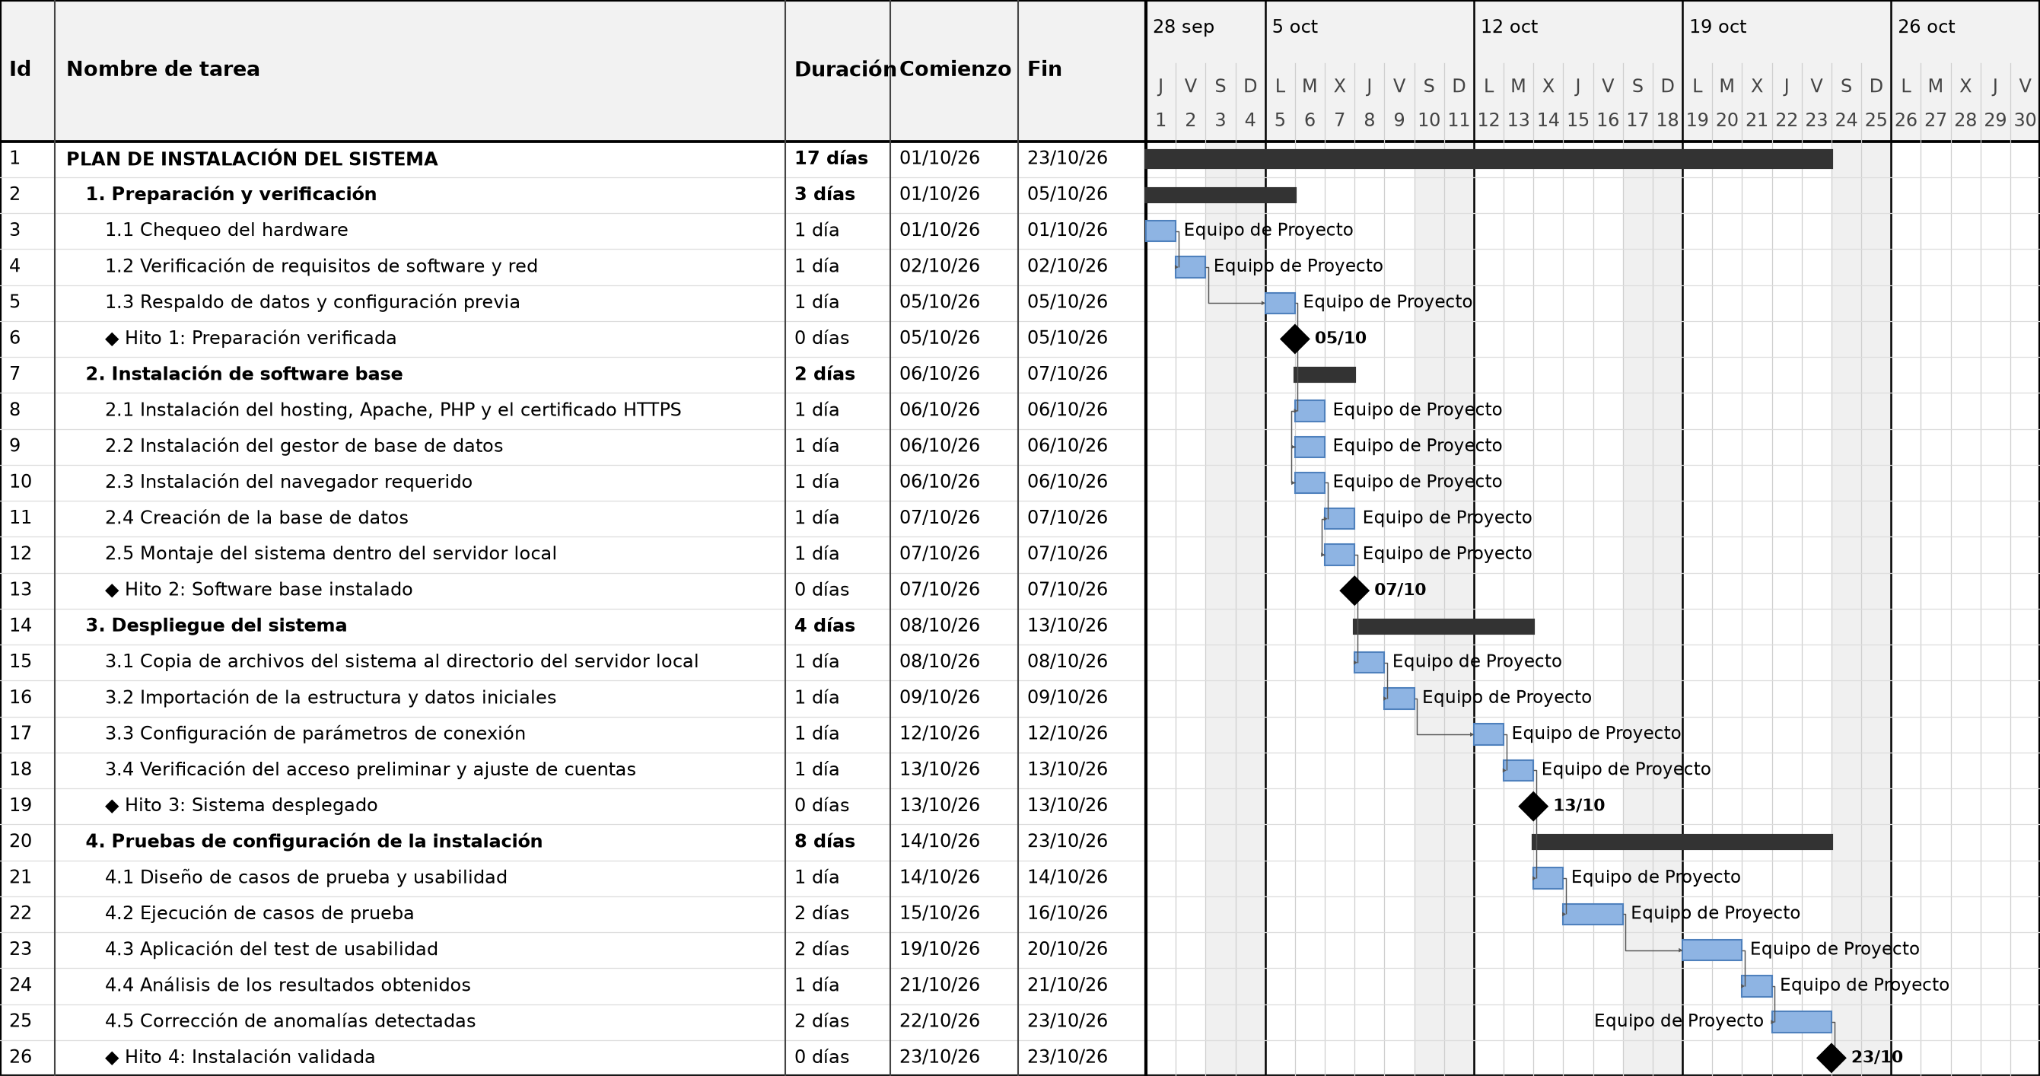
Gráfico 26. Diagrama de Gantt del plan de instalación del sistema.
Fuente: Equipo de proyecto, Barquisimeto, 2026.

Anexo D. Plan de Pruebas Funcionales
El plan de pruebas funcionales tiene como objetivo verificar que el sistema cumpla con los requisitos no funcionales establecidos y dejar definido el test de usabilidad, según el formato establecido para tal fin. El plan se asocia a la Especificación de Requisitos de Software, versión 1.0.1.
Como datos base de las pruebas, todos ficticios y sin información real de la base de datos, se emplearon los usuarios admin / ClaveCorrecta* (rol administrador), manager / claveCorrecta! (rol gerente) y analista / ClaveAnalista1# (rol empleado, solo consulta); dos registros de tipo Empleado (Empleado A y Empleado B), con cédula sin especificar; el tipo de cambio de 1 USD = 40,00 Bs; y el período de referencia de septiembre y octubre de 2026. Cada caso define además sus propios datos, igualmente ficticios.
Casos de prueba
A continuación se presentan los casos de prueba organizados por requisito no funcional del SRS, desde el Cuadro 54 hasta el Cuadro 76. Cada caso se asocia únicamente a un requisito no funcional.
RNF 1 – Autenticación y Control de Acceso
Cuadro 54
Caso de prueba CP-001: Verificar el inicio de sesión con credenciales válidas, con contraseña incorrecta y con un usuario inactivo
CP-001 | Requisito asociado: RNF 1 Autenticación y Control de Acceso
Caso de Prueba | Verificar el inicio de sesión con credenciales válidas, con contraseña incorrecta y con un usuario inactivo
Datos de Prueba | Intento 1, usuario activo con contraseña correcta: admin / ClaveCorrecta* (rol admin).  Intento 2, usuario activo con contraseña incorrecta: admin / ClaveErronea1.  Intento 3, usuario inactivo con su contraseña correcta: manager / claveCorrecta! (estado inactivo).  Intento 4, usuario inactivo con una contraseña que no corresponde a su cuenta: manager / UsuarioInactivo!.  Mensaje de rechazo esperado, tal como lo muestra el sistema: «Usuario o contrasena incorrectos».
Propósito | Comprobar que el sistema permita el acceso solo a usuarios activos con credenciales correctas y que rechace, con un mismo mensaje y sin crear sesión, la contraseña incorrecta y los usuarios inactivos.
Prerrequisitos | Entorno de pruebas en ejecución con la base de datos de pruebas en su estado base.  El usuario admin existe con rol admin y estado activo.  El usuario manager existe con rol gerente y contraseña claveCorrecta!; antes del paso 1 se cambia su estado a inactivo y se restaura en el paso 6.  No hay ninguna sesión abierta en el navegador.
Pasos | 1. Abrir la página de inicio de sesión, ingresar admin / ClaveCorrecta* y presionar Iniciar sesión.  2. Cerrar la sesión de admin.  3. Ingresar admin / ClaveErronea1 y presionar Iniciar sesión.  4. Ingresar manager / claveCorrecta! (usuario inactivo) y presionar Iniciar sesión.  5. Ingresar manager / UsuarioInactivo! (usuario inactivo) y presionar Iniciar sesión.  6. Restaurar el estado del usuario manager a activo.
Resultado Esperado | Paso 1: se inicia la sesión y el sistema muestra el menú correspondiente al rol admin.  Paso 3: el sistema muestra «Usuario o contrasena incorrectos», no crea sesión y mantiene el formulario de inicio de sesión para reintentar.  Pasos 4 y 5: el sistema muestra el mismo mensaje del paso 3, no crea sesión y permite reintentar. El mensaje no indica si la causa es la contraseña o el estado inactivo de la cuenta.  Paso 6: el usuario manager queda activo.
Resultado Obtenido | Con admin y la contrasena correcta se inicio la sesion y se mostro el menu segun el rol. Con la contrasena incorrecta y con el usuario inactivo el sistema mostro "Usuario o contrasena incorrectos", no creo sesion y permitio reintentar.
Fuente: Equipo de proyecto, Barquisimeto, 2026.
Cuadro 55
Caso de prueba CP-002: Verificar el control de acceso por sesión y por rol
CP-002 | Requisito asociado: RNF 1 Autenticación y Control de Acceso
Caso de Prueba | Verificar el control de acceso por sesión y por rol
Datos de Prueba | Direcciones protegidas (de acceso restringido): /empleados, /pagos y /reportes.  Usuario admin: admin / ClaveCorrecta* (rol admin).  Usuario gerente: manager / claveCorrecta! (rol gerente).  Usuario de solo consulta: analista / ClaveAnalista1# (rol empleado).  Operaciones de escritura que intenta analista: registrar un Empleado C (cédula sin especificar) y procesar un pago del período 01/09/2026 a 30/09/2026.
Propósito | Comprobar que las páginas protegidas exijan sesión activa y que cada rol acceda solo a las opciones permitidas.
Prerrequisitos | Los usuarios admin, manager y analista existen y están activos.  No hay sesión abierta al inicio (navegador sin cookies de sesión o ventana privada).  La cédula del Empleado C (sin especificar) no existe en la tabla de empleados.
Pasos | 1. Sin sesión, escribir en la barra de direcciones /empleados, luego /pagos y luego /reportes.  2. Iniciar sesión con admin, abrir cada opción de su menú y cerrar sesión.  3. Iniciar sesión con manager, abrir cada opción de su menú y cerrar sesión.  4. Iniciar sesión con analista, abrir las opciones de consulta de su menú e intentar registrar un Empleado C (cédula sin especificar) y procesar el pago del período 01/09/2026 a 30/09/2026.  5. Cerrar la sesión de analista, iniciar sesión con admin, abrir /empleados y cerrar sesión; luego volver a /empleados primero con el botón Atrás y después escribiendo la dirección.
Resultado Esperado | Paso 1: en las tres direcciones el sistema redirige a la página de inicio y no muestra datos de ninguna página protegida.  Paso 2: admin accede a todas las opciones de su menú sin mensajes de rechazo.  Paso 3: manager accede a todas las opciones de su menú sin mensajes de rechazo.  Paso 4: analista solo consulta; el sistema rechaza el registro del Empleado C y el procesamiento del pago, y no se crea ningún registro nuevo.  Paso 5: tras cerrar sesión, el acceso a /empleados es rechazado con el botón Atrás y con la dirección escrita.
Resultado Obtenido | Sin sesion, las direcciones redirigieron al inicio. admin y manager accedieron a las opciones de su menu. analista fue rechazado al registrar un Empleado C y procesar un pago. Tras cerrar sesion, el acceso a /empleados fue rechazado por boton Atras o direccion directa.
Fuente: Equipo de proyecto, Barquisimeto, 2026.
Cuadro 56
Caso de prueba CP-003: Comprobar que se impide el acceso a módulos tras cerrar la sesión
CP-003 | Requisito asociado: RNF 1 Autenticación y Control de Acceso
Caso de Prueba | Comprobar que se impide el acceso a páginas protegidas tras cerrar la sesión
Datos de Prueba | Usuario: admin / ClaveCorrecta* (rol admin).  Dirección de destino: /empleados.  Navegador con historial de navegación habilitado (sin ventana privada).
Propósito | Verificar que al cerrar sesión se invalide el acceso a las páginas protegidas, tanto desde el historial del navegador como escribiendo la dirección.
Prerrequisitos | Sesión iniciada con admin.  La dirección /empleados fue abierta al menos una vez en la misma pestaña, para que exista historial.
Pasos | 1. Presionar Cerrar sesión.  2. Presionar el botón Atrás del navegador.  3. Escribir en la barra de direcciones /empleados y presionar Enter.
Resultado Esperado | Paso 1: la sesión termina y el sistema redirige a la página de inicio.  Paso 2: no se muestran datos de /empleados; el sistema muestra la página de inicio o rechaza el acceso.  Paso 3: el sistema redirige a la página de inicio y no permite ver ni usar la página hasta iniciar sesión nuevamente.
Resultado Obtenido | Al cerrar sesion, el sistema redirigio a la pagina de inicio y rechazo el acceso al modulo Empleados mediante el boton Atras o la direccion directa.
Fuente: Equipo de proyecto, Barquisimeto, 2026.
RNF 2 – Seguridad y Auditoría sobre Roles
Solo los usuarios con un rol autorizado (administración o gerencia) pueden ejecutar operaciones que modifican información del sistema, y toda operación de creación, modificación y eliminación lógica debe quedar registrada con usuario, fecha, hora y detalle (motivo) de la acción. Las pruebas verifican ambos aspectos.
Cuadro 57
Caso de prueba CP-004: Rechazar las operaciones de creación, modificación y eliminación solicitadas por un usuario sin rol autorizado
CP-004 | Requisito asociado: RNF 2 Seguridad y Auditoría sobre Roles
Caso de Prueba | Rechazar las operaciones de creación, modificación y eliminación solicitadas por un usuario sin rol autorizado
Datos de Prueba | Usuario sin permisos de escritura: analista / ClaveAnalista1# (rol empleado, solo consulta).  Registro a crear: Empleado C, cédula sin especificar.  Registro a modificar: Empleado A (cédula sin especificar), cambio de teléfono a 0424-5559876.  Registro a eliminar: Empleado B (cédula sin especificar).  Mensaje de rechazo esperado, tal como lo muestra el sistema: «No tiene permisos para esta accion».
Propósito | Comprobar que crear, modificar y eliminar registros sea rechazado para un rol no autorizado y que los datos no cambien.
Prerrequisitos | El usuario analista existe y está activo.  El Empleado A y el Empleado B están registrados y activos; la cédula del Empleado C (sin especificar) no existe.  Antes de iniciar se anotan el total de registros y los datos actuales del Empleado A y del Empleado B.
Pasos | 1. Iniciar sesión con analista y abrir /empleados.  2. Intentar crear el registro del Empleado C.  3. Intentar cambiar el teléfono del Empleado A a 0424-5559876.  4. Intentar eliminar al Empleado B.  5. Consultar la lista de registros y comparar con los datos anotados.
Resultado Esperado | Pasos 2, 3 y 4: cada operación es rechazada con el mensaje «No tiene permisos para esta accion».  Paso 5: el total de registros es igual al inicial, no existe la cédula del Empleado C, el teléfono del Empleado A no cambió y el Empleado B sigue activo, sin fecha de eliminación.
Resultado Obtenido | Las tres operaciones (crear, modificar y eliminar) fueron rechazadas con el mensaje "No tiene permisos para esta accion" y los datos permanecieron sin cambios.
Fuente: Equipo de proyecto, Barquisimeto, 2026.
Cuadro 58
Caso de prueba CP-005: Comprobar que se registra en auditoría la creación, la modificación y la eliminación lógica de un registro
CP-005 | Requisito asociado: RNF 2 Seguridad y Auditoría sobre Roles
Caso de Prueba | Comprobar que se registra en auditoría la creación, la modificación y la eliminación lógica de un registro
Datos de Prueba | Usuario que crea y elimina: admin / ClaveCorrecta*.  Usuario que modifica: manager / claveCorrecta!.  Registro de prueba: Empleado C, cédula sin especificar.  Modificación: teléfono 0424-5559876.  Campos que debe tener cada entrada de auditoría: usuario, fecha, hora y detalle de la acción.
Propósito | Verificar que las operaciones de alta, modificación y eliminación lógica queden trazadas con usuario, fecha, hora y detalle, y que la eliminación no borre físicamente el registro.
Prerrequisitos | Los usuarios admin y manager existen y están activos.  La cédula del Empleado C (sin especificar) no existe.  Admin tiene acceso al historial de auditoría y a la tabla de empleados; se anota la cantidad inicial de entradas del historial.
Pasos | 1. Iniciar sesión con admin, crear el registro del Empleado C y consultar el historial de auditoría.  2. Cerrar sesión, iniciar sesión con manager y cambiar el teléfono del Empleado C a 0424-5559876.  3. Cerrar sesión, iniciar sesión con admin y consultar el historial de auditoría.  4. Con admin, eliminar lógicamente al Empleado C.  5. Consultar el historial de auditoría y el registro del Empleado C en la tabla de empleados.
Resultado Esperado | Paso 1: el empleado queda creado y el historial tiene una entrada nueva de creación con usuario admin, fecha, hora y detalle.  Paso 3: el historial tiene una entrada de modificación con usuario manager, fecha, hora y el detalle del cambio de teléfono.  Pasos 4 y 5: el empleado deja de aparecer como activo, el historial tiene una entrada de eliminación con usuario admin, fecha, hora y detalle, y el registro permanece en la tabla de empleados con su fecha de eliminación.  Las entradas de creación, modificación y eliminación aparecen en ese orden cronológico y las tres corresponden al registro del Empleado C (cédula sin especificar).
Resultado Obtenido | La creacion, la modificacion del telefono y la eliminacion logica quedaron registradas en el historial con usuario, fecha y hora, y detalle. El empleado conservo su registro con la fecha de eliminacion.
Fuente: Equipo de proyecto, Barquisimeto, 2026.
RNF 3 – Integridad y Consistencia de los Pagos
La creación de un pago y sus detalles debe ser atómica, el flujo de estados debe ser estricto (borrador, calculada y pagada, sin saltos ni retrocesos) y los montos se almacenan en USD y se convierten a Bs con el tipo de cambio configurado.
Cuadro 59
Caso de prueba CP-006: Verificar que una falla durante el cálculo revierte completamente la creación del pago
CP-006 | Requisito asociado: RNF 3 Integridad y Consistencia de las Transacciones
Caso de Prueba | Verificar que una falla durante el cálculo revierte completamente la creación del pago
Datos de Prueba | Período: 01/10/2026 a 31/10/2026. Fecha de pago: 31/10/2026.  Falla a provocar (se elige una y se anota cuál): (a) un concepto con valor inválido; (b) interrupción de la conexión a la base de datos durante el cálculo.  Tablas a contar: pagos y detalles_pagos.
Propósito | Comprobar la atomicidad: o se crean todos los registros del pago y de sus detalles, o no se crea ninguno.
Prerrequisitos | Sesión iniciada con admin; existen empleados activos (Empleado A y Empleado B).  No existe un pago para el período 01/10/2026 a 31/10/2026.  Entorno de pruebas aislado en el que se puede provocar la falla; acceso de lectura a la base de datos.
Pasos | 1. Consultar la cantidad de registros de las tablas pagos y detalles_pagos y anotar ambos valores.  2. Iniciar la creación de un pago con el período 01/10/2026 a 31/10/2026 y la fecha de pago 31/10/2026, provocando la falla elegida durante el cálculo.  3. Consultar nuevamente la cantidad de registros de pagos y detalles_pagos.  4. Buscar un pago o detalle del período 01/10/2026 a 31/10/2026.
Resultado Esperado | Paso 2: el sistema informa el error y no completa la creación del pago.  Paso 3: las cantidades de pagos y detalles_pagos son iguales a las anotadas en el paso 1.  Paso 4: no existe ningún pago ni detalle del período 01/10/2026 a 31/10/2026.
Resultado Obtenido | Al provocar la falla durante el calculo, el sistema informo el error y revirtio la transaccion; las tablas pagos y detalles_pagos conservaron la misma cantidad de registros.
Fuente: Equipo de proyecto, Barquisimeto, 2026.
Cuadro 60
Caso de prueba CP-007: Comprobar que se impide la creación de un pago duplicado para el mismo período
CP-007 | Requisito asociado: RNF 3 Integridad y Consistencia de las Transacciones
Caso de Prueba | Comprobar que se impide la creación de un pago duplicado para el mismo período
Datos de Prueba | Período: 01/10/2026 a 31/10/2026 (ya tiene un pago creado). Fecha de pago: 31/10/2026.  Mensaje de rechazo esperado, tal como lo muestra el sistema: «Ya existe un pago para este periodo».
Propósito | Verificar que no se procesen pagos duplicados para un mismo período.
Prerrequisitos | Sesión iniciada con admin.  Existe exactamente un pago para el período 01/10/2026 a 31/10/2026.  Se anotan las cantidades de registros de pagos y detalles_pagos antes de iniciar.
Pasos | 1. Iniciar la creación de un nuevo pago.  2. Ingresar el período 01/10/2026 a 31/10/2026 y la fecha de pago 31/10/2026.  3. Confirmar la creación del pago.  4. Consultar las cantidades de registros de pagos y detalles_pagos.
Resultado Esperado | Paso 3: el sistema rechaza la operación y muestra «Ya existe un pago para este periodo».  Paso 4: las cantidades de registros son iguales a las anotadas y sigue existiendo un solo pago para el período.
Resultado Obtenido | El sistema rechazo la operacion con el mensaje "Ya existe un pago para este periodo" y no creo registros nuevos.
Fuente: Equipo de proyecto, Barquisimeto, 2026.
Cuadro 61
Caso de prueba CP-008: Verificar el flujo de estados del pago y rechazar saltos o retrocesos
CP-008 | Requisito asociado: RNF 3 Integridad y Consistencia de las Transacciones
Caso de Prueba | Verificar el flujo de estados del pago y rechazar saltos o retrocesos
Datos de Prueba | Pago A: en estado borrador, se hace avanzar hasta pagada.  Pago C: otro pago en estado borrador, se usa para intentar un salto de borrador a pagada.  Pago B: en estado pagada, se usa para intentar un retroceso.  Orden válido de estados: borrador, calculada, pagada. Se anota el identificador de cada pago antes de iniciar.
Propósito | Comprobar que el pago avance en el orden borrador, calculada y pagada, y que no se permitan saltos ni retrocesos.
Prerrequisitos | Sesión iniciada con admin.  Existen dos pagos en estado borrador (A y C) y uno en estado pagada (B).
Pasos | 1. Consultar el estado del pago A.  2. Procesar el pago A y consultar su estado.  3. Marcar el pago A como pagada y consultar su estado.  4. En el pago C, que está en borrador, intentar marcarlo como pagada sin procesarlo antes.  5. En el pago B, que está pagada, intentar devolverlo a un estado anterior (calculada o borrador).  6. Consultar los estados de los pagos C y B.
Resultado Esperado | Paso 1: el pago A está en borrador. Paso 2: pasa a calculada. Paso 3: pasa a pagada.  Paso 4: el sistema rechaza el salto con un mensaje de transición no permitida.  Paso 5: el sistema rechaza el retroceso con un mensaje de transición no permitida.  Paso 6: el pago C permanece en borrador y el pago B permanece en pagada.
Resultado Obtenido | El pago cambio de borrador a calculado y luego a pagada. El sistema rechazo marcar como pagado un pago en borrador y devolver un pago pagado a un estado anterior; los estados permanecieron sin cambios.
Fuente: Equipo de proyecto, Barquisimeto, 2026.
Cuadro 62
Caso de prueba CP-009: Verificar la conversión monetaria de USD a Bs
CP-009 | Requisito asociado: RNF 3 Integridad y Consistencia de las Transacciones
Caso de Prueba | Verificar la conversión monetaria de USD a Bs
Datos de Prueba | Concepto: Bono de transporte de 25,00 USD.  Primer tipo de cambio: 1 USD = 40,00 Bs. Segundo tipo de cambio: 1 USD = 50,00 Bs.  Montos esperados en pantalla: 1.000,00 Bs (a 40,00) y 1.250,00 Bs (a 50,00). Monto esperado en la base de datos: 25,00 USD.
Propósito | Comprobar que los montos se almacenan en USD y se muestran en Bs con el tipo de cambio vigente.
Prerrequisitos | Sesión iniciada con admin.  Existe el concepto Bono de transporte por 25,00 USD y el tipo de cambio vigente es 40,00 Bs por USD.  Acceso de lectura a la base de datos de pruebas.
Pasos | 1. Consultar en pantalla el monto del concepto Bono de transporte.  2. Consultar en la base de datos el monto almacenado del concepto.  3. Cambiar el tipo de cambio a 50,00 Bs por USD y guardar.  4. Consultar nuevamente en pantalla el monto del concepto.  5. Consultar nuevamente en la base de datos el monto almacenado.  6. Restaurar el tipo de cambio a 40,00 Bs por USD.
Resultado Esperado | Paso 1: la pantalla muestra 1.000,00 Bs. Paso 2: la base de datos tiene 25,00 USD.  Paso 4: la pantalla muestra 1.250,00 Bs. Paso 5: la base de datos mantiene 25,00 USD, sin cambios.  Paso 6: el tipo de cambio vigente vuelve a 40,00 Bs por USD.
Resultado Obtenido | La pantalla mostro 1.000,00 Bs y luego 1.250,00 Bs; en la base de datos el monto permanecio almacenado en 25,00 USD.
Fuente: Equipo de proyecto, Barquisimeto, 2026.
RNF 4 – Precisión y Cumplimiento Legal en los Cálculos
Los cálculos de liquidaciones y vacaciones deben cumplir con la LOTTT, con precisión de 4 decimales en valores intermedios y 2 decimales en el resultado final, y debe detectarse la duplicidad de liquidaciones para el mismo empleado y fecha.
Cuadro 63
Caso de prueba CP-010: Verificar el cumplimiento legal en liquidaciones y vacaciones
CP-010 | Requisito asociado: RNF 4 Precisión y Cumplimiento Legal en los Cálculos
Caso de Prueba | Verificar el cumplimiento legal en liquidaciones y vacaciones
Datos de Prueba | Liquidación, empleado L (tipo Empleado, cédula sin especificar): salario mensual 150,00 USD (salario diario 5,0000 USD), ingreso 01/10/2023, egreso 15/10/2026, motivo despido injustificado.  Vacaciones, empleado A (tipo Empleado, cédula sin especificar): ingreso 01/10/2021, 5 años de antigüedad.  Vacaciones, empleado B (tipo Empleado, cédula sin especificar): ingreso 01/10/2006, 20 años de antigüedad.  Fecha de cálculo de vacaciones: 01/10/2026.  Referencia: hoja de cálculo con las fórmulas de la LOTTT.
Propósito | Comprobar los componentes de la liquidación y los días de vacaciones conforme a la LOTTT, incluido el tope máximo de 30 días.
Prerrequisitos | Sesión iniciada con admin.  Los empleados L, A y B están registrados y activos con los datos indicados (se crean antes del caso si no existen).  Se dispone de la hoja de cálculo de referencia con los resultados esperados de cada componente.
Pasos | 1. Calcular la pre-liquidación del empleado L por despido injustificado.  2. Comparar cada componente mostrado con la hoja de cálculo de referencia.  3. Calcular el derecho de vacaciones del empleado A.  4. Calcular el derecho de vacaciones del empleado B.
Resultado Esperado | Pasos 1 y 2: el salario diario es 5,0000 USD y cada componente de la liquidación coincide con la hoja de cálculo de referencia.  Paso 3: el empleado A obtiene 19 días de vacaciones (15 base más 4 adicionales).  Paso 4: el empleado B obtiene 30 días, que es el máximo legal (el cálculo sin tope daría 34).
Resultado Obtenido | Los componentes de la liquidacion coincidieron con la hoja de calculo y el salario diario fue 5,0000 USD. El empleado A obtuvo 19 dias (15 + 4) y el empleado B obtuvo 30 dias, respetando el maximo legal.
Fuente: Equipo de proyecto, Barquisimeto, 2026.
Cuadro 64
Caso de prueba CP-011: Verificar la precisión de 4 decimales intermedios y 2 decimales finales
CP-011 | Requisito asociado: RNF 4 Precisión y Cumplimiento Legal en los Cálculos
Caso de Prueba | Verificar la precisión de 4 decimales intermedios y 2 decimales finales
Datos de Prueba | Registro de tipo Empleado D (cédula sin especificar), salario base 133,33 USD, ingreso 01/10/2021 (5 años de antigüedad, 19 días de vacaciones).  Fórmulas: salario diario = salario base entre 30, redondeado a 4 decimales; monto = salario diario por días de vacaciones.  Valores esperados: salario diario 4,4443 USD; monto intermedio 84,4417 USD; monto final 84,44 USD.
Propósito | Comprobar que el sistema conserve 4 decimales en los cálculos intermedios y redondee a 2 decimales solo el resultado final.
Prerrequisitos | Sesión iniciada con admin.  El Empleado D existe y está activo con salario base 133,33 USD e ingreso 01/10/2021 (se crea antes del caso si no existe).  Fecha de cálculo 01/10/2026.
Pasos | 1. Calcular el derecho de vacaciones del Empleado D.  2. Revisar el salario diario y el monto de disfrute mostrados o registrados.
Resultado Esperado | Paso 1: el sistema calcula 19 días de vacaciones.  Paso 2: el salario diario intermedio es 4,4443 USD, el monto intermedio es 84,4417 USD y el monto final mostrado es 84,44 USD.
Resultado Obtenido | El salario diario intermedio fue 4,4443 USD, el monto intermedio 84,4417 USD y el monto final mostrado 84,44 USD.
Fuente: Equipo de proyecto, Barquisimeto, 2026.
Cuadro 65
Caso de prueba CP-012: Comprobar que se advierte la duplicidad de una liquidación para el mismo empleado y fecha
CP-012 | Requisito asociado: RNF 4 Precisión y Cumplimiento Legal en los Cálculos
Caso de Prueba | Comprobar que se advierte la duplicidad de una liquidación para el mismo empleado y fecha
Datos de Prueba | Registro de tipo Empleado E (cédula sin especificar), con una liquidación ya procesada.  Fecha de egreso: 15/10/2026, la misma de la liquidación existente.
Propósito | Verificar la detección de liquidaciones duplicadas para un mismo empleado y una misma fecha de egreso.
Prerrequisitos | Sesión iniciada con admin.  Existe exactamente una liquidación procesada para el Empleado E con fecha de egreso 15/10/2026.
Pasos | 1. Abrir el procesamiento de egreso del Empleado E con fecha de egreso 15/10/2026.  2. Intentar procesar el egreso.  3. Consultar el historial de liquidaciones del Empleado E.
Resultado Esperado | Paso 2: el sistema muestra una advertencia de liquidación duplicada y no crea un segundo registro.  Paso 3: el historial muestra una sola liquidación para el Empleado E con fecha de egreso 15/10/2026.
Resultado Obtenido | El sistema mostro la advertencia de liquidacion duplicada, no creo un segundo registro y el historial conservo una sola liquidacion.
Fuente: Equipo de proyecto, Barquisimeto, 2026.
RNF 5 – Disponibilidad y Persistencia de los Datos
Las marcaciones de asistencia que los empleados registran en el sistema deben estar disponibles de inmediato para su consulta, mantener una disponibilidad de 99,5 % en horario laboral, persistir de inmediato sin pérdida de datos y responder en menos de 3 segundos a las consultas con filtros de fecha mediante índices.
Cuadro 66
Caso de prueba CP-013: Verificar la recepción en tiempo real de las marcaciones y el tiempo de persistencia de los marcajes
CP-013 | Requisito asociado: RNF 5 Disponibilidad y Persistencia de los Datos
Caso de Prueba | Verificar la recepción en tiempo real de las marcaciones y el tiempo de persistencia de los marcajes
Datos de Prueba | Módulo de marcación de asistencia (autoservicio) accesible desde una estación de trabajo de la empresa y conectado al servidor de pruebas.  Empleados: 10 registros de tipo Empleado (Empleado 1 a Empleado 10, con cédulas únicas sin especificar), cada uno con usuario de marcación activo (usuario: su cédula; clave de prueba: ClaveMarca01*).  Cantidad de marcajes: 10 consecutivos, uno por cada empleado (marcación de entrada).  Criterio: menos de 1 segundo por marcaje, medido entre la confirmación del módulo de marcación y la aparición del registro en la tabla de asistencias.
Propósito | Comprobar que el marcaje se reciba en tiempo real y que cada registro se persista en menos de 1 segundo.
Prerrequisitos | Módulo de marcación y servidor de pruebas operativos; los 10 empleados ficticios existen y no tienen marcajes del día.  Herramienta de medición disponible (cronómetro o comparación de la hora de confirmación con la marca de tiempo del registro).  Sesión iniciada con admin y la consulta de asistencias abierta.
Pasos | 1. Marcar la entrada del Empleado 1 en el módulo de marcación y consultar el registro en la consulta de asistencias.  2. Medir el tiempo entre la confirmación del módulo de marcación y la persistencia del registro.  3. Repetir los pasos 1 y 2 con los Empleados 2 a 10 hasta completar 10 marcajes consecutivos.  4. Calcular el tiempo máximo de los 10 marcajes.
Resultado Esperado | Paso 1: el marcaje aparece de inmediato en la consulta de asistencias con empleado, fecha y hora correctos.  Pasos 3 y 4: los 10 marcajes se persisten y el tiempo máximo medido es menor a 1 segundo.
Resultado Obtenido | El marcaje aparecio de inmediato en la consulta de asistencias con los datos correctos. Los 10 marcajes se persistieron en menos de 1 segundo cada uno y el tiempo maximo fue inferior al criterio.
Fuente: Equipo de proyecto, Barquisimeto, 2026.
Cuadro 67
Caso de prueba CP-014: Comprobar el tiempo de las consultas de asistencias con filtro de fechas
CP-014 | Requisito asociado: RNF 5 Disponibilidad y Persistencia de los Datos
Caso de Prueba | Comprobar el tiempo de las consultas de asistencias con filtro de fechas
Datos de Prueba | Volumen: al menos 10.000 registros en la tabla de asistencias.  Rango de fechas del filtro: 01/10/2026 a 31/10/2026 (un mes).  Criterio: respuesta en menos de 3 segundos y uso de un índice sobre la fecha en el plan de consulta (EXPLAIN).
Propósito | Comprobar que las consultas por fecha usen índices y mantengan un tiempo de respuesta menor a 3 segundos.
Prerrequisitos | La tabla de asistencias contiene al menos 10.000 registros, con marcajes dentro del rango del filtro.  El índice sobre la columna de fecha está creado.  Sesión iniciada con admin; acceso a la base de datos para ejecutar EXPLAIN.
Pasos | 1. Contar los registros de la tabla de asistencias y confirmar que son 10.000 o más.  2. Abrir la consulta de asistencias.  3. Aplicar el filtro de fechas 01/10/2026 a 31/10/2026 y medir con cronómetro el tiempo hasta que se muestran los resultados.  4. Ejecutar EXPLAIN sobre la consulta de asistencias filtrada por ese rango de fechas.
Resultado Esperado | Paso 1: el conteo es de 10.000 registros o más.  Paso 3: los resultados se muestran en menos de 3 segundos.  Paso 4: el plan de consulta indica el uso del índice de fecha en la columna key y no realiza un recorrido completo de la tabla (type distinto de ALL).
Resultado Obtenido | La consulta por rango de fechas de un mes respondio en menos de 3 segundos y el plan de consulta (EXPLAIN) mostro el uso del indice sobre la fecha.
Fuente: Equipo de proyecto, Barquisimeto, 2026.
Cuadro 68
Caso de prueba CP-015: Verificar la continuidad y la disponibilidad de los datos ante cortes y en horario laboral
CP-015 | Requisito asociado: RNF 5 Disponibilidad y Persistencia de los Datos
Caso de Prueba | Verificar la continuidad y la disponibilidad de los datos ante cortes y en horario laboral
Datos de Prueba | 20 marcajes registrados antes de un corte de energía simulado.  Jornada de observación: 8 horas (480 minutos), con un sondeo de la consulta de asistencias cada minuto. La jornada se observa en operación normal, después del corte y del reinicio.  Disponibilidad exigida: 99,5 %, equivalente a un máximo de 2,4 minutos de indisponibilidad (como el sondeo es por minuto, se toleran como máximo 2 sondeos fallidos).
Propósito | Comprobar que no se pierdan marcajes ante un corte de energía y que la indisponibilidad no supere el 0,5 % de la jornada.
Prerrequisitos | Entorno de pruebas aislado donde se puede simular el corte de energía.  Herramienta de monitoreo configurada para sondear la consulta de asistencias cada minuto y guardar el resultado de cada sondeo.
Pasos | 1. Registrar 20 marcajes y anotar sus identificadores.  2. Simular el corte de energía, reiniciar el servidor y la base de datos, y comparar los registros con los identificadores anotados.  3. Con el sistema ya reiniciado y en operación normal, monitorear la consulta de asistencias cada minuto durante 8 horas (480 sondeos) y contar los sondeos fallidos.  4. Calcular la disponibilidad como (480 menos los minutos de indisponibilidad) entre 480, por 100.
Resultado Esperado | Paso 2: los 20 marcajes permanecen registrados, sin pérdidas ni duplicados.  Pasos 3 y 4: la indisponibilidad total es de 2,4 minutos o menos (2 sondeos fallidos como máximo) y la disponibilidad es igual o superior a 99,5 %.
Resultado Obtenido | Tras el corte y el reinicio, los 20 marcajes permanecieron registrados sin perdidas ni duplicados. La indisponibilidad fue de 2,4 minutos o menos, con disponibilidad igual o superior a 99,5 %.
Fuente: Equipo de proyecto, Barquisimeto, 2026.
RNF 6 – Rendimiento en la Generación y Exportación de Información
La generación de reportes debe completarse en menos de 5 segundos para períodos de hasta 100 empleados, la exportación a CSV en menos de 3 segundos y el sistema debe mostrar una vista previa antes de exportar.
Cuadro 69
Caso de prueba CP-016: Comprobar el tiempo de generación de un reporte de 100 empleados
CP-016 | Requisito asociado: RNF 6 Rendimiento en la Generación y Exportación de Información
Caso de Prueba | Comprobar el tiempo de generación de un reporte de 100 empleados
Datos de Prueba | Período: 01/10/2026 a 31/10/2026, con un pago en estado calculada o pagada que incluye 100 registros de tipo Empleado (con cédulas únicas sin especificar).  Criterio: reporte completo en menos de 5 segundos, medido con cronómetro desde que se presiona Generar reporte.
Propósito | Verificar el tiempo de respuesta de la generación de un reporte de 100 empleados.
Prerrequisitos | Sesión iniciada con admin.  Existen los 100 empleados ficticios activos y un pago procesado del período con ellos.
Pasos | 1. Abrir la generación de reportes.  2. Seleccionar el período 01/10/2026 a 31/10/2026.  3. Presionar Generar reporte e iniciar el cronómetro.  4. Detener el cronómetro cuando el reporte se muestre completo y contar las filas de empleados.
Resultado Esperado | Paso 4: el reporte muestra los 100 empleados y el tiempo medido es menor a 5 segundos.
Resultado Obtenido | El reporte de 100 empleados se genero y mostro completo en menos de 5 segundos.
Fuente: Equipo de proyecto, Barquisimeto, 2026.
Cuadro 70
Caso de prueba CP-017: Verificar la vista previa y la exportación CSV del reporte
CP-017 | Requisito asociado: RNF 6 Rendimiento en la Generación y Exportación de Información
Caso de Prueba | Verificar la vista previa y la exportación CSV del reporte
Datos de Prueba | Reporte de 100 registros de tipo Empleado (con cédulas únicas sin especificar) del período 01/10/2026 a 31/10/2026.  Formato de exportación: CSV.  Criterio: archivo CSV descargado en menos de 3 segundos.
Propósito | Comprobar que la vista previa aparezca antes de exportar, que el botón Exportar se habilite solo cuando hay datos y que el CSV se genere en el tiempo establecido con los mismos datos.
Prerrequisitos | Sesión iniciada con admin.  Existen los 100 empleados ficticios activos y un pago procesado del período con ellos.
Pasos | 1. Abrir la generación de reportes sin generar ningún reporte y revisar el estado del botón Exportar.  2. Generar el reporte del período y revisar la vista previa y el estado del botón Exportar.  3. Presionar Exportar a CSV y medir con cronómetro el tiempo hasta la descarga del archivo.  4. Abrir el archivo CSV y comparar su contenido con la vista previa.
Resultado Esperado | Paso 1: el botón Exportar está deshabilitado porque no hay datos.  Paso 2: la vista previa aparece antes de exportar y el botón Exportar se habilita.  Paso 3: el archivo CSV se descarga en menos de 3 segundos.  Paso 4: el CSV contiene los 100 empleados y sus valores coinciden con la vista previa.
Resultado Obtenido | La vista previa aparecio antes de la exportacion y el boton Exportar se habilito solo con datos. El CSV se genero en menos de 3 segundos y su contenido coincidio con la vista previa.
Fuente: Equipo de proyecto, Barquisimeto, 2026.
RNF 7 – Seguridad y Auditoría Transversal
Las pruebas verifican la protección contra falsificación de peticiones (CSRF) con token de 32 bytes validado por hash_equals(), las sesiones con HttpOnly y SameSite=Strict, el almacenamiento de contraseñas con bcrypt y el registro en el log de auditoría de las operaciones críticas.
Cuadro 71
Caso de prueba CP-018: Verificar el token CSRF en peticiones sin token, con token alterado, con token de otra sesión y con token válido
CP-018 | Requisito asociado: RNF 7 Seguridad y Auditoría Transversal
Caso de Prueba | Verificar el token CSRF en peticiones sin token, con token alterado, con token de otra sesión y con token válido
Datos de Prueba | Petición a probar: creación de un registro de tipo Empleado (Empleado F, cédula sin especificar).  Petición A: sin el campo _csrf_token. Petición B: con el token de admin alterado (último carácter cambiado). Petición C: con el token válido de la sesión de manager enviado dentro de la sesión de admin. Petición D: con el token válido de la sesión de admin.  Token válido: 32 bytes, es decir 64 caracteres hexadecimales.  Usuarios: admin / ClaveCorrecta* (sesión 1) y manager / claveCorrecta! (sesión 2).
Propósito | Comprobar que las peticiones que modifican datos sin token o con un token inválido se rechacen y que la petición legítima se acepte.
Prerrequisitos | Dos sesiones activas en navegadores o ventanas independientes: admin y manager.  Herramienta para enviar peticiones manuales (por ejemplo, las herramientas de desarrollo del navegador o una herramienta de peticiones HTTP).  La cédula del Empleado F (sin especificar) no existe.
Pasos | 1. Copiar el valor del token CSRF del formulario de cada sesión (admin y manager).  2. Enviar la petición A (sin token) en la sesión de admin.  3. Enviar la petición B (token de admin alterado) en la sesión de admin.  4. Enviar la petición C (token de manager) en la sesión de admin.  5. Contar los caracteres del token de admin y verificar que sean 64 hexadecimales.  6. Crear el registro del Empleado F desde la interfaz con admin (petición D).  7. Consultar los registros con la cédula del Empleado F.
Resultado Esperado | Pasos 2, 3 y 4: el sistema responde con código 403 y no modifica datos.  Paso 5: el token tiene 64 caracteres hexadecimales (32 bytes).  Paso 6: el sistema acepta la petición y crea el registro.  Paso 7: existe un solo registro con la cédula del Empleado F, el creado en el paso 6.
Resultado Obtenido | Las peticiones sin token, con token alterado y con token de otra sesion fueron rechazadas con codigo 403 sin modificar datos. El token valido de 32 bytes fue aceptado y el registro se creo correctamente.
Fuente: Equipo de proyecto, Barquisimeto, 2026.
Cuadro 72
Caso de prueba CP-019: Verificar el almacenamiento seguro de contraseñas y los atributos de la cookie de sesión
CP-019 | Requisito asociado: RNF 7 Seguridad y Auditoría Transversal
Caso de Prueba | Verificar el almacenamiento seguro de contraseñas y los atributos de la cookie de sesión
Datos de Prueba | Usuario nuevo: prueba_hash / ClavePrueba01* (rol empleado).  Usuarios existentes a revisar: admin, manager y analista.  Cookie de sesión de PHP.  Valores esperados en la base de datos: hash bcrypt con prefijo $2y$ y longitud de 60 caracteres.
Propósito | Comprobar que las contraseñas se almacenen con bcrypt y que la cookie de sesión tenga HttpOnly y SameSite=Strict.
Prerrequisitos | Sesión iniciada con admin.  Acceso de solo lectura a la tabla de usuarios de la base de datos de pruebas.  El usuario prueba_hash no existe.
Pasos | 1. Con admin, crear el usuario prueba_hash con rol empleado y contraseña ClavePrueba01*.  2. Consultar el campo de contraseña de los usuarios admin, manager, analista y prueba_hash.  3. Cerrar sesión e iniciar sesión con prueba_hash / ClavePrueba01*.  4. Inspeccionar la cookie de sesión en las herramientas de desarrollo del navegador (atributos HttpOnly y SameSite).  5. Escribir document.cookie en la consola del navegador y revisar el resultado.
Resultado Esperado | Paso 2: ninguna contraseña aparece en texto plano; las cuatro son hashes bcrypt que inician con $2y$ y tienen 60 caracteres.  Paso 3: el inicio de sesión con prueba_hash es exitoso.  Paso 4: la cookie de sesión tiene HttpOnly y SameSite=Strict.  Paso 5: document.cookie no muestra la cookie de sesión.
Resultado Obtenido | Todas las contrasenas se almacenan como hashes bcrypt con prefijo $2y$ y se verifican con password_verify(). La cookie presento HttpOnly y SameSite=Strict y no fue visible mediante document.cookie.
Fuente: Equipo de proyecto, Barquisimeto, 2026.
Cuadro 73
Caso de prueba CP-020: Verificar el registro en el log de auditoría de las operaciones críticas
CP-020 | Requisito asociado: RNF 7 Seguridad y Auditoría Transversal
Caso de Prueba | Verificar el registro en el log de auditoría de las operaciones críticas
Datos de Prueba | Usuario: admin / ClaveCorrecta*.  Operación 1: procesar un pago en estado borrador.  Operación 2: procesar el egreso del Empleado G (cédula sin especificar) con fecha de egreso 31/10/2026.  Operación 3: revertir la liquidación del Empleado G generada en la operación 2.  Campos esperados por entrada: usuario, fecha, hora y detalle de la acción.
Propósito | Comprobar la trazabilidad completa de las operaciones críticas de procesamiento de pagos y de liquidaciones.
Prerrequisitos | Sesión iniciada con admin.  Existe un pago en estado borrador y el Empleado G está activo y sin liquidación.  Se anota la cantidad inicial de entradas del log de auditoría.
Pasos | 1. Procesar el pago en borrador.  2. Procesar el egreso del Empleado G con fecha 31/10/2026.  3. Revertir la liquidación del Empleado G.  4. Consultar el log de auditoría.
Resultado Esperado | Paso 4: el log contiene una entrada nueva por cada una de las tres operaciones, en este orden cronológico: procesamiento del pago, procesamiento del egreso y reversión de la liquidación.  Cada entrada tiene usuario admin, fecha, hora y el detalle de la acción realizada.
Resultado Obtenido | El log de auditoria registro cada operacion critica (procesamiento del pago, procesamiento y reversion de la liquidacion) con el usuario admin, la fecha y hora, y el detalle de la accion.
Fuente: Equipo de proyecto, Barquisimeto, 2026.
RNF 8 – Escalabilidad y Diseño Responsivo
El sistema debe adaptar su interfaz a distintos tamaños de pantalla (computadoras de escritorio, tabletas y teléfonos móviles) sin pérdida de funcionalidad ni de legibilidad, y debe mantener un tiempo de respuesta aceptable cuando aumente el número de empleados, de registros de asistencia y de pagos, sin rediseñar su arquitectura. Las pruebas miden los tiempos de respuesta con carga alta, verifican la interfaz en tres tamaños de pantalla y comprueban que se pueden incorporar conceptos de pago y usuarios sin modificar la arquitectura.
Cuadro 74
Caso de prueba CP-021: Verificar el tiempo de respuesta al aumentar el volumen de empleados y de registros de asistencia
CP-021 | Requisito asociado: RNF 8 Escalabilidad y Diseño Responsivo
Caso de Prueba | Verificar el tiempo de respuesta al aumentar el volumen de empleados y de registros de asistencia
Datos de Prueba | Carga base: la plantilla actual de 13 empleados con sus registros de asistencia del período 01/10/2026 a 31/10/2026.  Carga alta: 100 registros de tipo Empleado (con cédulas únicas sin especificar) y 3.000 registros de asistencia ficticios distribuidos en el período 01/10/2026 a 31/10/2026.  Operaciones que se miden: (A) listado de empleados; (B) consulta de asistencias con el filtro de fechas 01/10/2026 a 31/10/2026; (C) generación del reporte del período 01/10/2026 a 31/10/2026.  Límites de aprobación con carga alta, tomados del SRS: (A) y (B) menos de 3 segundos, como en el RNF 5; (C) menos de 5 segundos, como en el RNF 6.  Usuario: admin / ClaveCorrecta*.
Propósito | Comprobar que, al pasar de 13 a 100 empleados y a 3.000 registros de asistencia, los tiempos de consulta y de generación de reportes se mantengan dentro de los límites del SRS, es decir, que no se degraden de forma significativa.
Prerrequisitos | Entorno de pruebas aislado, con una copia de respaldo de la base de datos de pruebas antes de cargar los datos ficticios.  Los datos de la carga alta se generan con un script de carga de pruebas; no se usan datos reales.  Sesión iniciada con admin y un cronómetro disponible.  El pago del período 01/10/2026 a 31/10/2026 existe en estado calculada o pagada, para poder generar el reporte.
Pasos | 1. Con la carga base, abrir el listado de empleados (A), medir con cronómetro el tiempo hasta que se muestra completo y repetir tres veces; anotar el mayor de los tres tiempos.  2. Con la carga base, aplicar el filtro de fechas 01/10/2026 a 31/10/2026 en la consulta de asistencias (B) y medir de la misma forma.  3. Con la carga base, generar el reporte del período 01/10/2026 a 31/10/2026 (C) y medir de la misma forma.  4. Ejecutar el script de carga de pruebas para dejar en la base de datos 100 empleados y 3.000 registros de asistencia.  5. Con la carga alta, repetir las mediciones de los pasos 1, 2 y 3.  6. Anotar los seis tiempos (A, B y C con carga base y con carga alta) en una tabla comparativa.
Resultado Esperado | Paso 5: con la carga alta, el listado de empleados (A) y la consulta de asistencias (B) se muestran completos en menos de 3 segundos, y el reporte (C) en menos de 5 segundos, sin errores ni datos faltantes (100 empleados en el listado y en el reporte).  Paso 6: la tabla comparativa tiene los seis tiempos y ninguna medición con carga alta supera su límite. Los tiempos con carga base (pasos 1 a 3) quedan registrados como referencia y no tienen límite de aprobación.
Resultado Obtenido | Pendiente de ejecución.
Fuente: Equipo de proyecto, Barquisimeto, 2026.
Cuadro 75
Caso de prueba CP-022: Verificar la adaptación de la interfaz a escritorio, tableta y teléfono móvil
CP-022 | Requisito asociado: RNF 8 Escalabilidad y Diseño Responsivo
Caso de Prueba | Verificar la adaptación de la interfaz a escritorio, tableta y teléfono móvil
Datos de Prueba | Tamaños de pantalla: escritorio 1920 × 1080 píxeles; tableta 768 × 1024 píxeles (vertical); teléfono móvil 375 × 667 píxeles (vertical).  Pantallas a revisar: inicio de sesión, marcación de la asistencia, pantalla principal (Dashboard), listado de empleados, listado de pagos y reportes.  Operaciones esenciales por tamaño: (1) iniciar sesión con admin / ClaveCorrecta*; (2) abrir el menú y entrar al listado de empleados; (3) aplicar un filtro en el listado de empleados; (4) generar el reporte del período 01/10/2026 a 31/10/2026.  Criterios que se revisan en cada pantalla: (a) la página no tiene desplazamiento horizontal; (b) los textos se leen sin ampliar y no se superponen ni se recortan; (c) los botones y campos se pueden presionar sin que otro elemento los cubra; (d) el menú se puede abrir; (e) las tablas permiten ver todas sus columnas, ya sea adaptadas o con desplazamiento propio.
Propósito | Comprobar que las pantallas principales se visualicen y se operen correctamente en escritorio, tableta y teléfono móvil, sin pérdida de funcionalidad ni de legibilidad.
Prerrequisitos | Navegador con herramientas de desarrollo que permitan emular el tamaño de pantalla (modo de dispositivo); si se dispone de una tableta y un teléfono reales, se repite la prueba en ellos.  El usuario admin está activo y existen los empleados y el pago del período 01/10/2026 a 31/10/2026.  Se usa la misma versión del sistema y los mismos datos de prueba en los tres tamaños.
Pasos | 1. Configurar el navegador en 1920 × 1080 y abrir cada una de las seis pantallas; revisar los criterios (a) a (e) y anotar Sí o No por criterio.  2. En 1920 × 1080, completar las operaciones esenciales 1 a 4 y anotar el resultado de cada una.  3. Configurar el navegador en 768 × 1024 y repetir los pasos 1 y 2.  4. Configurar el navegador en 375 × 667 y repetir los pasos 1 y 2.  5. Comparar los resultados de las tres configuraciones.
Resultado Esperado | Pasos 1, 3 y 4: en las seis pantallas y en los tres tamaños, los cinco criterios (a) a (e) se cumplen (todas las respuestas son Sí).  Pasos 2, 3 y 4: las cuatro operaciones esenciales se completan en los tres tamaños con el mismo resultado que en escritorio.  Paso 5: no existe ninguna función disponible en escritorio que falte o no se pueda usar en tableta o en teléfono móvil.
Resultado Obtenido | Pendiente de ejecución.
Fuente: Equipo de proyecto, Barquisimeto, 2026.
Cuadro 76
Caso de prueba CP-023: Verificar que se pueden incorporar un concepto de pago y un usuario nuevos sin modificar el código ni la estructura de la base de datos
CP-023 | Requisito asociado: RNF 8 Escalabilidad y Diseño Responsivo
Caso de Prueba | Verificar que se pueden incorporar un concepto de pago y un usuario nuevos sin modificar el código ni la estructura de la base de datos
Datos de Prueba | Concepto nuevo: «Bono de prueba escalabilidad», tipo asignación, monto fijo de 10,00 USD.  Usuario nuevo: escalable01 / ClaveEscala01*, rol empleado, estado activo.  Tipo de cambio vigente: 1 USD = 40,00 Bs, por lo que el concepto debe equivaler a 400,00 Bs.  Período del pago de prueba: 01/10/2026 a 31/10/2026.  Usuario que realiza la prueba: admin / ClaveCorrecta*.
Propósito | Comprobar la escalabilidad funcional del sistema: que un concepto de pago y un usuario nuevos se incorporen desde la interfaz, sin cambiar los archivos del sistema ni las tablas y columnas de la base de datos.
Prerrequisitos | Sesión iniciada con admin.  No existen el concepto «Bono de prueba escalabilidad» ni el usuario escalable01.  Existe un pago en estado borrador para el período 01/10/2026 a 31/10/2026 (o se puede crear uno).  Acceso de lectura al servidor y a la base de datos de pruebas, para comparar los archivos y la estructura antes y después.
Pasos | 1. Registrar la lista de archivos del sistema con su fecha de modificación y la lista de tablas y columnas de la base de datos.  2. Crear, desde la interfaz, el concepto «Bono de prueba escalabilidad» con monto fijo de 10,00 USD.  3. Crear, desde la interfaz, el usuario escalable01 con rol empleado.  4. Procesar el pago de prueba del período 01/10/2026 a 31/10/2026 y abrir el detalle de un empleado activo.  5. Cerrar sesión e iniciar sesión con escalable01 / ClaveEscala01*.  6. Volver a registrar la lista de archivos y la estructura de la base de datos, y compararlas con las del paso 1.
Resultado Esperado | Pasos 2 y 3: el concepto y el usuario se crean sin errores desde la interfaz.  Paso 4: el detalle del empleado incluye el concepto nuevo por 10,00 USD, equivalente a 400,00 Bs.  Paso 5: escalable01 inicia sesión y accede solo a las funciones de su rol.  Paso 6: no hay archivos del sistema modificados y la estructura de la base de datos (tablas y columnas) es idéntica a la del paso 1; solo cambian los datos.
Resultado Obtenido | Pendiente de ejecución.
Fuente: Equipo de proyecto, Barquisimeto, 2026.
Análisis de los resultados de las pruebas
Los resultados de la ejecución de los 20 primeros casos de prueba (CP-001 a CP-020) se resumen en el Cuadro 77, organizados por requisito; los casos CP-021 a CP-023, asociados al RNF 8, quedan definidos y pendientes de ejecución.
Cuadro 77
Análisis de los resultados de las pruebas funcionales
Requisito o categoria | Casos de prueba | Análisis de los resultados
RNF 1 | CP-001 a CP-003 | 3 de 3 casos conformes. Se valido el inicio de sesion, el rechazo de usuarios inactivos, la redireccion sin sesion y el control de acceso por rol. No se registraron accesos indebidos.
RNF 2 | CP-004 a CP-005 | 2 de 2 casos conformes. Se comprobó que los usuarios sin rol autorizado fueran rechazados y que las operaciones de creación, modificación y eliminación lógica quedaran registradas en la auditoría con usuario, fecha, hora y detalle. Los intentos no autorizados no alteraron los datos.
RNF 3 | CP-006 a CP-009 | 4 de 4 casos conformes. Se comprobo la atomicidad de los pagos, la prevencion de duplicados, el orden de los estados y la conversion monetaria. Las fallas simuladas revirtieron la transaccion sin alterar los registros.
RNF 4 | CP-010 a CP-012 | 3 de 3 casos conformes. Los calculos de liquidaciones y vacaciones coincidieron con la referencia legal; se conservaron cuatro decimales intermedios, el redondeo final y la deteccion de liquidaciones duplicadas.
RNF 5 | CP-013 a CP-015 | 3 de 3 casos conformes. La disponibilidad inmediata de las marcaciones, la persistencia de marcajes, el indice por fecha y la continuidad ante cortes de energia cumplieron los criterios, sin perdida ni duplicidad de registros.
RNF 6 | CP-016 a CP-017 | 2 de 2 casos conformes. Los reportes de 100 empleados y la exportacion CSV cumplieron los tiempos establecidos; la vista previa y la validacion de datos funcionaron antes de exportar.
RNF 7 | CP-018 a CP-020 | 3 de 3 casos conformes. Se confirmo el rechazo de peticiones sin token CSRF valido, el almacenamiento de contrasenas con bcrypt, la proteccion de la cookie de sesion y la trazabilidad de operaciones criticas.
RNF 8 | CP-021 a CP-023 | Pendiente de ejecución. Los tres casos están definidos: tiempos de respuesta con 100 empleados y 3.000 registros de asistencia, adaptación de la interfaz a escritorio, tableta y teléfono móvil, e incorporación de un concepto de pago y de un usuario sin cambios en la arquitectura. Sus resultados se registrarán al ejecutarlos.
Total | CP-001 a CP-023 | Los 20 casos ejecutados (CP-001 a CP-020) obtuvieron resultado Conforme, lo que equivale a un cumplimiento del 100 % de los casos ejecutados. Los casos CP-021 a CP-023 (RNF 8) están pendientes de ejecución, por lo que la aceptación del sistema queda sujeta a su resultado.
Fuente: Equipo de proyecto, Barquisimeto, 2026.
Test de usabilidad
El test de usabilidad determina qué tan bien el usuario puede usar y entender la aplicación, e identifica las áreas de diseño que hacen difícil su uso. Se elaboró según la Guía de Plan de Prueba, Instalación e Implantación (apartado Pruebas de Usabilidad, interfaz de usuarios), que considera los mecanismos de la interfaz (vínculos de navegación, formatos y mensajes) y la facilidad de uso (interactividad, legibilidad de textos e imágenes, y estética: colores y tipografía).
Según la guía, el test se realiza al tutor académico, Juan Jiménez. El evaluado recorre el sistema con el usuario admin / ClaveCorrecta* (datos ficticios) después de ver la ejecución de los casos de prueba, y responde Sí o No a cada pregunta. Las preguntas 1 a 6 son las que propone la guía; las preguntas 7 y 8 se agregan para los factores de navegación y de verificación de errores que la guía también indica.
Cuadro 78
Test de usabilidad: preguntas y respuestas esperadas
N° | Pregunta | Respuesta esperada | Respuesta (Sí / No) | Observación
1 | ¿Le parece adecuada la selección de contenidos presentes en el menú principal? | Sí
2 | Al hacer clic en un contenido del menú, ¿halló en la información ofrecida lo que esperaba encontrar? | Sí
3 | En general, ¿cree que los textos introductorios a la información, como títulos, bajadas y enlaces, son claros y concisos? | Sí
4 | ¿Le costó leer esos textos? | No
5 | ¿El sistema contiene colores institucionales? | Sí
6 | ¿El sistema está sobrecargado de colores? | No
7 | ¿Los vínculos de navegación y los botones lo llevaron a la pantalla que esperaba? | Sí
8 | ¿Los mensajes de error le indicaron con claridad qué debía corregir? | Sí
Fuente: Equipo de proyecto, Barquisimeto, 2026.
El test se considera satisfactorio cuando las ocho respuestas coinciden con la respuesta esperada. Toda respuesta distinta se registra en la columna Observación como oportunidad de mejora, con la acción propuesta. Los resultados se registran al aplicar el test; esta sección todavía no contiene respuestas del evaluado.

Anexo E. Plan de Formación
El plan de formación permite capacitar al personal en las opciones a las que tendrá acceso dentro del sistema, de acuerdo con su nivel de acceso, y se apoya en el Manual de Usuario del sistema.
Preparación de la formación
La preparación de la formación comprende: (a) el diseño de la capacitación para los distintos niveles de usuarios; (b) la reproducción del material a utilizar en la capacitación; (c) la preparación de todo el material que será utilizado, incluyendo los manuales de usuario; y (d) la preparación de los grupos a capacitar. El personal usuario del sistema se divide en grupos de acuerdo con los niveles de acceso, para que la capacitación se imparta según lo que cada usuario necesita, como se muestra en el Cuadro 79. Las fechas de la preparación se indican en el Cuadro 80.
Cuadro 79
Grupos a capacitar
Grupo | Personal | Qué aprenderá
Grupo 1 | Administradores | Todos los módulos, con todas las funciones.
Grupo 2 | Gerencia y Supervisión | Consultar información; Gerencia además modifica.
Grupo 3 | Empleados | Crear su usuario y anotar la asistencia.
Fuente: Equipo de proyecto, Barquisimeto, 2026.
Cuadro 80
Fechas de la preparación de la formación
Actividad | Fecha
Diseño de la capacitación para los distintos niveles de usuarios | 27/10/2026 – 28/10/2026
Reproducción del material a utilizar en la capacitación | 29/10/2026
Preparación de los grupos a capacitar | 29/10/2026
Fuente: Equipo de proyecto, Barquisimeto, 2026.
Temas de la formación
Los temas que forman parte de la capacitación, con sus actividades, recursos, personal involucrado y fecha y tiempo de ejecución, se presentan en el Cuadro 81.
Cuadro 81
Plan de formación a los usuarios
Tema | Actividades | Recursos | Personal involucrado | Fecha y Tiempo
Presentación | Presentación del taller, a cargo del equipo investigador, exposición de objetivos. | Video Beam  Computadora | Todos los usuarios del sistema | 30/10/2026; 08:00–08:30
Iniciación en el uso del Sistema de Pagos | ✔ Acceso al software: Iniciar sesión  ✔ Opciones del menú y de cada módulo  ✔ Uso de la pantalla de inicio  ✔ Salir del software | Video Beam  Computadora  Manual de Usuario | Todos los usuarios del sistema | 30/10/2026; 08:30–09:30
Utilización del Sistema: Asistencia (empleados) | ✔ Crear usuario y contraseña de asistencia  ✔ Anotar entrada, almuerzo y salida | Video Beam  Computadora  Manual de Usuario | Todos los empleados | 30/10/2026; 09:45–10:30
Utilización del Sistema: Módulo Empleados | ✔ Registro de empleados  ✔ Actualización de empleados  ✔ Eliminar empleados  ✔ Consultar empleados | Video Beam  Computadora  Manual de Usuario | Administrador | 30/10/2026; 10:30–11:30
Utilización del Sistema: Módulos Conceptos y Pagos | ✔ Registro de conceptos y cargos  ✔ Consulta y cálculo de pagos por período  ✔ Guardar el pago | Video Beam  Computadora  Manual de Usuario | Administrador y Gerencia | 30/10/2026; 13:00–14:30
Utilización del Sistema: Módulos Asistencia, Vacaciones y Liquidaciones | ✔ Consultar y corregir asistencia  ✔ Registro y aprobación de vacaciones  ✔ Procesar egresos y liquidaciones | Video Beam  Computadora  Manual de Usuario | Administrador | 02/11/2026; 08:00–09:30
Utilización del Sistema: Módulo Usuarios | ✔ Registro de usuarios del sistema  ✔ Usuarios de asistencia  ✔ Cambio de rol y estado | Video Beam  Computadora  Manual de Usuario | Administrador | 02/11/2026; 09:45–10:30
Utilización del Sistema: Módulo Reportes | ✔ Reporte por período de pago  ✔ Exportar el reporte | Video Beam  Computadora  Manual de Usuario | Todos los usuarios del sistema | 02/11/2026; 10:30–11:15
Mensajes del sistema y cierre | ✔ Qué hacer ante cada mensaje de error  ✔ Preguntas y respuestas  ✔ Cierre de la formación | Video Beam  Computadora  Manual de Usuario | Todos los usuarios del sistema | 02/11/2026; 11:15–12:00
Fuente: Equipo de proyecto, Barquisimeto, 2026.

